Интернет-дневник Фанагорийской комплексной
экспедиции Института археологии РАН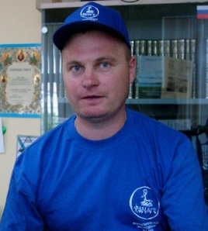
ведёт комендант экспедиции к.и.н. Сергей Колычев

14 июня, вторник
Для каждого из нас экспедиция начинается по-разному – а для некоторых она вообще не заканчивается (но об этом позже).
Дневник Экспедиции начинаю рано утром 14 июня. У нас сейчас поют птицы, летают утки и бакланы; только что над морем «на бреющем полете» в сторону станицы Запорожской пролетели лебеди. С утра солнечно и относительно ясно, лёгкий ветерок с Чёрного моря в сторону моря Азовского.
Отдыхающих на берегу пока мало (возможно, испугались дождя), мало было и комаров вечером; тушёная картошка на ужин была вкусна, чай сладким, песни душевными, а сон крепким, но прерывистым.
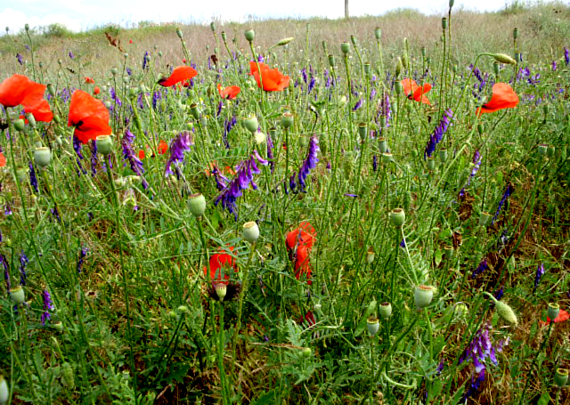
Цветами встетил нас наш лагерь...
Нас в основном лагере пока пять человек. Яковлев Михаил, прибывший с сыном Антоном и его девушкой Ксенией 10 июня, комендант Экспедиции и экспедиционный водитель Михаил, с которым мы приехали на машине из Москвы. Плюс ещё восемь человек в лагере подводного отряда - во главе с его командиром, сотрудником ИА РАН Сергеем Ольховским (они тоже прибыли 10 числа).
Наше путешествие из Москвы началось прямо от дверей фонда «Вольное Дело», 12 июня в 6.30 утра. После загрузки литературы, фирменных маек и другой экспедиционной атрибутики, подготовленных руководителем проекта «Историко-культурное наследие Кубани» Георгием Кокунько и его женой Юлией, наша машина покинула полупустую в этот ранний час столицу.
По дороге с нами не случилось ничего примечательного, если не считать, что один раз остановили инспекторы ГИБДД, а также того обстоятельства, что на больших участках этой и без того загруженной магистрали ведется масштабная реконструкция. Поэтому средняя скорость в пути составила около 80 км в час.
В Ростов доехали в 10 часу вечера и, переночевав в придорожной гостинице на берегу Дона, в 6 утра двинули на Азов, потом на Тимашевск, Славянск-на-Кубани, Темрюк… На подъезде к Таманскому заливу у посёлка Юбилейный попали в такой сильный дождь, что пришлось включить аварийную сигнализацию и сбавить скорость. Часть машин вообще прижались к обочине и остановились. Огромная серая туча, в которой громыхал гром и сверкали молнии, плыла над Темрюкским районом. Но, как это нередко бывает в здешних местах – в Сенном и Фанагории всё было спокойно.

В Фанагории не был с сентября прошлого года. В восьмой раз приезжаю сюда, и каждый раз ловлю себя на мысли: «Будто и не уезжал!» На склонах Фанагорийских холмов растут красные маки, вдоль дорог стена зарослей (выше человеческого роста)… Весной здесь прошло немало дождей, поэтому трава рослая, густая и яркая. Воздух пропитан запахами диких злаков и растений, перебивающих даже запах моря и водорослей, в просторечье именуемых комкой.
Мы только начинаем обустройство основного лагеря - а неподалёку, на самом берегу залива, уже раскинуты палатки нашего подводного отряда, от берега проложен пирс, на волнах качается водолазный плот. Тверские подводники во главе с С.Ольховским собрали плот новейшей конструкции (о чём тоже чуть позже, когда будет побольше времени).
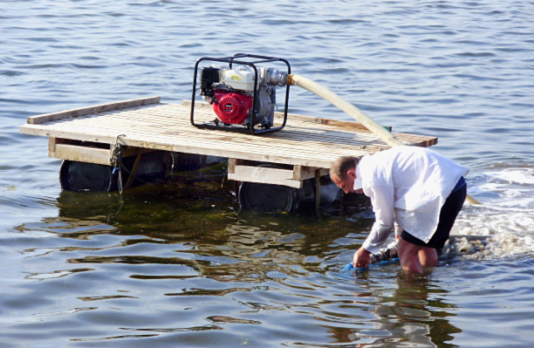
Добавлю только, что за территорией памятника постоянно следит наша местная охрана. В этом году работы им прибавилось – приходится вести наблюдение ещё и за стройкой Научно-культурного центра и базы экспедиции.
Всё только начинается. Фотографии постараюсь прислать позже – пока большой проблемой остаётся связь: интернета в расположении Экспедиции ещё нет, да и мобильные телефоны работают не везде… Информацию в Дневник и для раздела "Новости" надеюсь передавать далее (а в случае подключения интернета - и размещать) не реже одного-двух раз в неделю.
ммм
15 июня, среда
Вчерашний день выдался напряжённым. Мы наполнили и привезли бочку с технической водой (в таких бочках на колесах продают на розлив квас) - воды в нашем лагере нет, приходится её всё время доставлять, на что уходит много времени (и денег). Кроме того, перевезли со склада в Сенном четыре машины разных грузов (лопаты, тачки, столы, лес, стойки, тенты, маскировочные сетки и пр.) и оборудования.
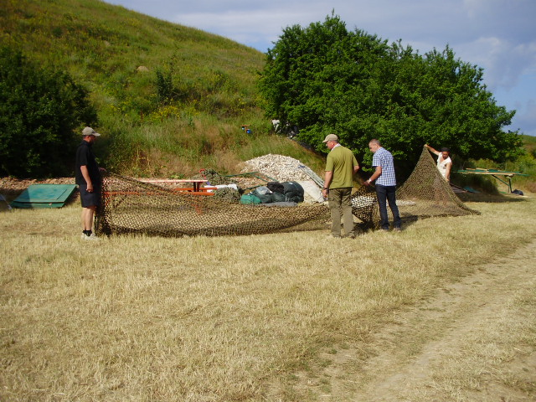
На помощь позвали подводников. Как говорят они сами - «хороший подводник – ленивый подводник». Исходя из этого, тверские водолазы на ходу придумали несколько методов быстрой загрузки-разгрузки оборудования.
Наконец, приехала и наш повар - Ольга Резниченко. Она уже не первый год у нас. В Фанагорию попала, будучи первокурсницей Славянского-на-Кубани педагогического института – и после первого же дежурства на кухне её перестали отправлять на раскоп. Так с тех пор и кормит нас кубанскими борщами. Газовые плиты для кухни мы тоже уже перевезли, подключили к баллонам, поставили шатёр над трапезной… Так что быт постепенно налаживается.
Погода вчера была солнечной, но с прохладным ветерком. Днём донимала мошка, которая липнет, забивается в уши и нос и грызёт. Комаров не было. Ночью очень влажно - даже спальник в палатке промок. Видели днём, как прямо рядом с лагерем две хищные птицы с клёкотом кидались в траву на зайца. Отбился, однако!..
Перед ужином постарались максимально привести себя в порядок: сегодня в лагерь должны прибыть начальник экспедиции Владимир Дмитриевич Кузнецов и его заместитель Васиф Абидович Гаибов. Они тоже едут на машине – втором экспедиционном внедорожнике, полном, опять же, книг и оборудования. Вчера уже миновали Ростов.
Начальник службы охраны нашего археологического памятника федерального значения (городище Фанагория и некрополи) Алексей Путилин рассказал, что с началом летнего сезона возросло число задерживаемых «археологических туристов». Как выяснилось, некто в Анапе снабжает их за хорошие деньги металлоискателями и отправляет доверчивых людей в Фанагорию - на поиски сокровищ. Мол, всё совершенно легально. Одна компания даже приехала с лотком для мытья золота! Кого-то просто задерживают для выяснения обстоятельств и отпускают после воспитательной беседы, а наиболее настырных и наглых приходится передавать милиции (вернее, - полиции). К этой теме, думаю, придётся ещё не раз за лето возвращаться…
Сейчас поедем опять в посёлок, на склады, за имуществом. Накопилось за эти годы, однако. Слава Богу, ожидается помощь - школьники из Сенного, из историко-краеведческого отряда «Фанагор» будут сегодня помогать нам в установке лагеря.
аа
16 июня, четверг
Так получается, что в каждой записи буду рассказывать о событиях дня предыдущего.
Вчера главным было, что во второй половине дня приехали наши руководители – В.Д. Кузнецов и В.А. Гаибов. Едва поздоровались – и сразу на совещание по строительству здания Научного центра на участке Восточного некрополя.
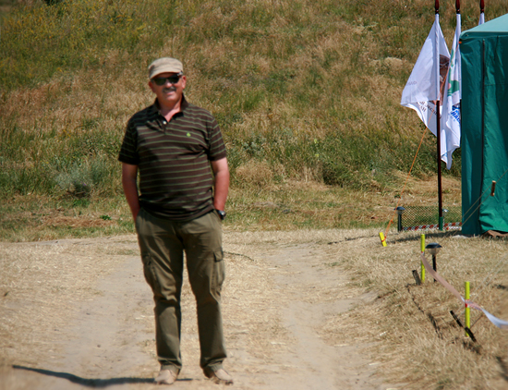 В.А. Гаибов
Для обсуждения положения на стройке прибыл и её рабочий куратор - директор ФЭР Юга России Ю.В. Рябченюк. На стройплощадке было оживлённо: приезжали и работали автокраны, шла разгрузка арматуры.
Мы с прорабом Олегом Рябоконем выбирали место под установку шлагбаума. Там идти метров 150, а он предложил проехать на машине. Оказывается, на днях в прорабский вагончик заползла большая змея! Рабочие стали гнать непрошенную гостью, но та забилась в угол и бросалась на лопату с такой силой, что сталь звенела. С тех пор по траве все ходят осторожно. Змей мы видели и в лагере – но скоро здесь станет шумно, и они уйдут. А утром прямо напротив подводного лагеря покачивались на волнах несколько лебедей…
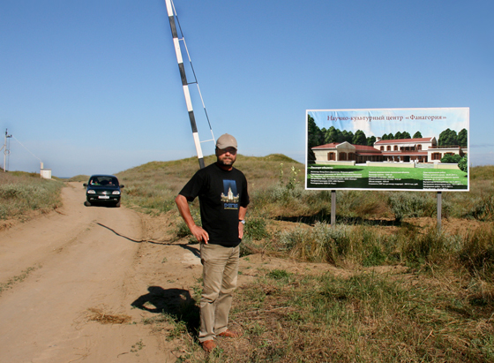
В.Д. Кузнецов у шлагбаума перед въездом на стройку
Погода обыкновенная: солнце, облачность, прохладный ветерок, но море, тёплое. Ночью наблюдали за лунным затмением - тень от солнца закрыла луну где-то в половине двенадцатого, потом тень стала отступать и всё Фанагорийское плато залило мягким лунным светом.
Вечером оба лагеря (сухопутный и подводный) устроили совместный ужин в честь дня рождения супруги одного из водолазов. Пели песни под гитару.
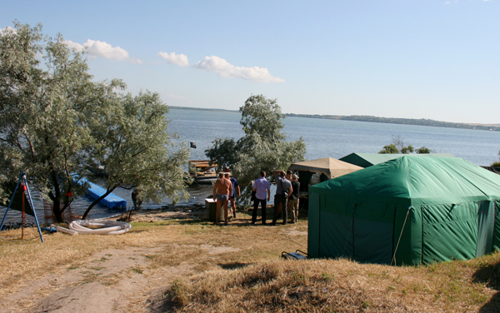
В лагере подводного отряда
Вчера же из Ростова прибыл научный сотрудник Южного научного центра РАН Геннадий Гарбузов - специалист по геоинформационным системам. Это наш главный «разведчик»: ходит с приборами GPS по окрестностям Фанагории: виноградникам, персиковым садам, по степи, по вулканам - и фиксирует всё, что представляет научный интерес. Координаты наносятся на специальную электронную карту, и так постепенно вырисовывается картина сельской округи – хоры древнего города. Работа эта требует и физических усилий, и усидчивости – ведь в компьютер вносятся тысячи отметок.
Но пока нам не до науки: строим новый мужской туалет, косим траву мотокосой, ездим по вопросам снабжения. Вчера же собирали и копнили сено. Куда его только девать? Сена набирается порядочно, держать его в лагере опасно, а забирать никто не хочет. Казаки из охраны говорят, что государство совсем отучило их держать скотину - невыгодно…
Подводники тем временем завершили сборку плота новой конструкции и устроили душ с видом на море – благо, что оттуда смотреть некому.
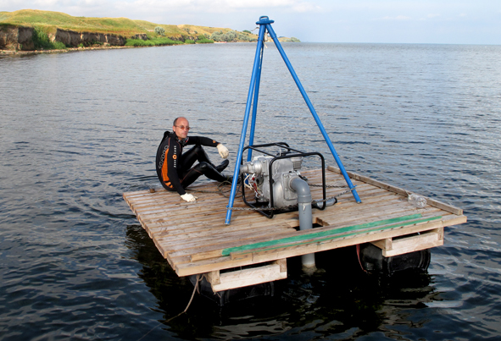
Забыл упомянуть, что наши сухопутные объекты находятся на расстоянии 200-400 метров от воды. Живём на месте, освящённом временем и традицией нескольких десятилетий. У многих сотрудников экспедиции свои участки под палатки, они располагаются там из года в год.
Вообще в лагере пока полупусто, аккуратно лежит оборудование, а каждый из нас трудится на своём участке. Сегодня будем готовить площадку под вторую столовую – и встречать новых прибывающих.
Сегодня же, 16 июня, на стройплощадке Научного центра состоится большое совещание. Надо решать, как наверстать наметившееся отставание от графика работ. Уже решено, что с этой недели строители работают в две смены и с одним выходным. По настоянию В.Д. Кузнецова, принимаются серьёзные мера по благоустройству прилегающей к стройке территории (оборудование бытовок, туалета, навесов для отдыха, покос травы, уборка мусора и др.), а также соблюдению техники безопасности.
17 июня, пятница
Прямо с утра вчера приехали местные школьники из отряда «Фанагор» во главе с учителем истории Анатолием Петровичем. Они докопнили сено на территории лагеря и даже пообещали договориться насчёт его вывоза.
Начальник экспедиции В.Д. Кузнецов провёл совещание по дальнейшему обустройству лагеря. Не без труда определили место для второй столовой – ведь в этом сезоне планируется увеличение численности экспедиции. Так как нам постоянно приходится использовать рельеф местности и деревья для защиты от ветра и солнца, все «хорошие» места оказались уже заняты. Придётся делать вторую столовую рядом с основной, для чего досыпать земляную площадку и плотно её утрамбовывать.
Прилетевший вчера архитектор проекта Научного центра Артём Кузнецов долго осматривал фундаменты и стены технического этажа здания, в результате высказав строителям ряд серьёзных замечаний (подробнее об этом – в соответствующей новости за 17 июня).
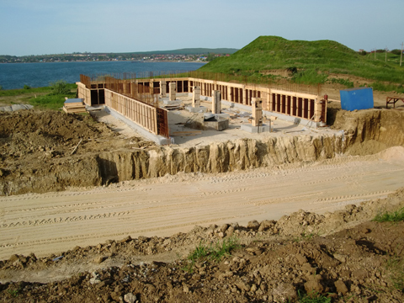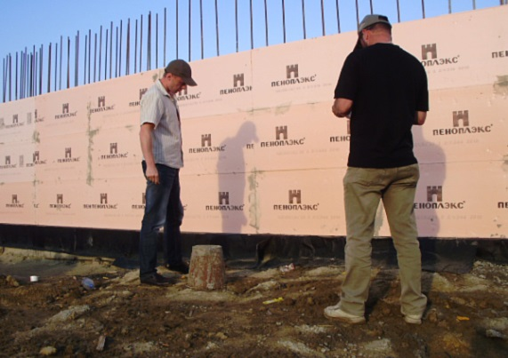
Вечером прибыли зам. начальника по науке Алексей Андреевич Завойкин (фанагорийский старожил) и руководитель работ на некрополе к.и.н. Алексей Ворошилов.
После обеда пошёл дождь. Точнее, не пошёл, а ливанул с такой силой, что лужи стоят до сих пор, матрас в палатке и некоторые вещи пришлось сушить. Но дождь закончился быстро, а вот мошка досаждала весь день. Обматывались майками, засовывали в уши салфетки – не говоря уж о том, что извели кучу репеллентов – но мошки всё равно забивались повсюду и кусали. Осталось в итоге лишь одно - смириться.
Подводники завершили монтаж своего основного рабочего плота и теперь обкатывают новые двигатели для него и резиновой лодки.
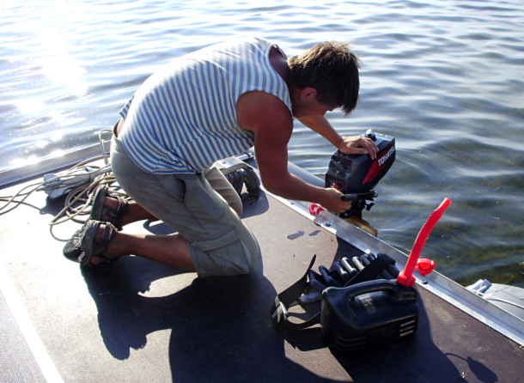
Сегодня с самого раннего утра В.Д. Кузнецову пришлось уехать в Краснодар - в 10 часов в КубГУ состоится пресс-конференция по участию кубанских студентов в работе нашей экспедиции и началу их обучения с нового учебного года по специальности "археология" (об этом тоже подробнее в новости на сайте за 15 июня).
ппа
18 июня, суббота
Вчера был прекрасный день - тихий, почти зеркальный залив, пение птиц, стрекот насекомых. На завтрак: гречка с тушенкой, овсянка, сосиски, яйца, печенья, овощи. На обед Оля приготовила суп с фрикадельками, салат из капусты, на десерт была черешня. На ужин - рис с тушёнкой и овощной подливкой, овощи, кисель, печенья.
Начальник экспедиции с раннего утра уехал в Краснодар на пресс-конференцию, посвящённую началу подготовки в государственном университете специалистов по археологии, Васиф Абидович в это время проехал несколько фирм и заказал тент – навес для новой столовой.
В лагере установили кухню, красили туалеты, готовили полки, столы и т.д. Закончили поздно, часов в десять.
Г.П. Гарбузов и А.А. Завойкин выезжали на разведку под Боюр-гору, а также на несколько известных археологических памятников (Вышестеблиевская-10 и Тамань-3), чтобы оценить на месте состояние и перспективы научного изучения новых объектов. Приехали, в общем-то, довольные.
Но больше всего, пожалуй, повезло мне. Отправившись на винзавод «Фанагория», чтобы отправить через начальника отдела PR и корпоративных коммуникаций Владимир Пукиша (он, кстати, сразу же разместил информацию о начале работы экспедиции на корпоративных страницах в твиттере и фейсбуке) по Интернету свои дневниковые записи, я попал на дегустацию и обучение виноделов и технологов завода. Пришлось немного задержаться…
Вчера же приезжали волонтеры с Каневской - самой большой станицы в мире - участники молодёжного автопробега "Память - на века!" В станице работает школьный археологический кружок "Феофания". К тому же в Каневской живут наши друзья и фонд «Вольное Дело» реализовывает там несколько благотворительных программ.
Вечером приезжал таманский поисковик Игорь Бордюгов, с которым мы познакомились несколько лет назад - он работал тогда в летнем казачьем лагере, организованном в Фанагории также под эгидой фонда (к западу от городища, вдоль дороги, по которой в Тамань ехали А.С. Пушкин и М.Ю. Лермонтов). В подарок археологам Игорь привёз несколько немецких сапёрных кирок, которые, несомненно, нам пригодятся – ведь качество современного инструмента оставляет, увы, желать лучшего...
пп
19 июня, воскресенье (утро)
День 18 июня начался, как и предыдуще. Каждое утро у нас - «час здоровья». Делаем на пляже зарядку, потом плаваем, идём готовиться к завтраку. Завтракаем под раскидистой алычей, где поставили большой стол и лавки. Потом - большое совещание, которое проводит В.Д. Кузнецов. Планируем, как дальше обустраивать лагерь.
Привезли несколько машин грунта и устроили площадку 5 на 6 метров - в продолжение той, где у нас устроена столовая. Одновременно все вместе, включая начальника, А.А. Завойкина, Г.П. Гарбузова, А.Н. Ворошилова, установили основную столовую.
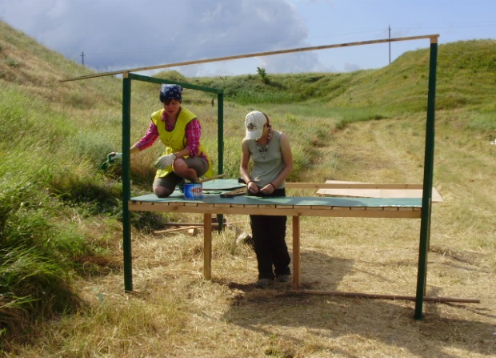
После обеда пошли купаться. Шли по берегу. Притаившаяся в траве змея кинулась в воду за моей спиной и нырнула, проплыв несколько метров. Змеи сами боятся человека, не было ни одного случая, чтобы у нас кого-нибудь ужалили. Правда, несколько раз бросались на людей, но тут каждый раз - случай особый…
В.Д. Кузнецов и несколько научных сотрудников пока ещё, между прочим, живут в гостинице в Сенном. Но скоро мы перевезём штабной вагончик, а А.А. Завойкин с В.А. Гаибовым установят свою палатку. Тогда все начнут жить в поле. Я сам пока живу в своей старой палатке, совершенно истрёпанной ветром и солнцем. Буду тоже ставить новую новую.
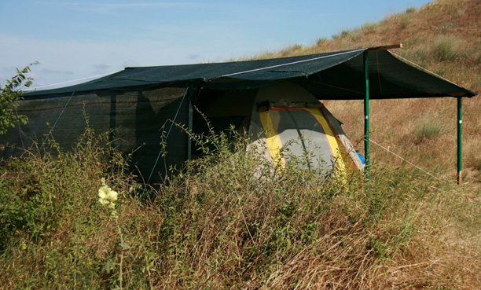
Палатка В.А. Гаибова у склона одного из холмов, нависающих над лагерем экспедиции
Командир наших подводников Сергей Ольховский получил на пограничной заставе разрешение на выход плавательных средств в море. Мы ведь работаем в приграничной территории, заграница – это Украина. Очертания берегов Крыма мы видим каждый день через Керченский пролив.
В целом, суббота прошла успешно. Всё запланированное мы практически выполнили и теперь с уверенностью смотрим в будущее. А в будущем у нас - раскопки. В понедельник ждём студентов из Краснодара. Вот тогда по-настоящему и начнётся работа археологической экспедиции.
19 июня, воскресенье (вечер)
С утра сегодня был в посёлке Сенной на литургии в Свято-Петропавловском храме (точнее пока - молитвенном доме, он же бывший «красный уголок» или что-то в этом роде). Здание собственно храма заложили в посёлке несколько лет назад, сейчас почти закончено возведение его стен. Почти 2 миллиона рублей на строительство выделил фонд «Вольное Дело».
Прямо во время службы отец Роман помолился о здравии участников нашей экспедиции и благополучной её работе. После этого мы вместе поехали в лагерь, и священник окропил святой водой территорию и возведённые постройки. В лагере подводников о. Роман освятил палатки, новую лодку и понтон. Между прочим, в прошлом сенновский священник был военным моряком, служил ракетчиком-артиллеристом на атомном крейсере «Фрунзе».
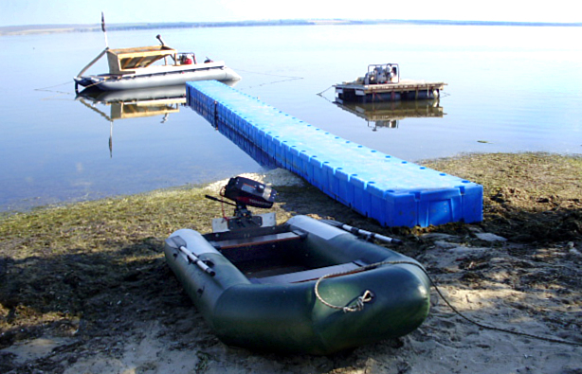
Освятили также наш колодец, который расположен прямо на берегу. Его в очередной раз открыли и расчистили с помощью компрессора, обложили камнем из вывалившейся в обрыве древней кладки. Вода пока мутная, набирается помаленьку, но для технических нужд подводникам хватает.
Воскресенье обычно выходной день, но в начале сезона мы работаем без выходных. Самое главное на сегодня – завершили постройку туалетов, оборудован полевой склад, смонтирована кухня и навес в столовой. Уже несколько дней наш повар готовит горячие блюда. Рассчитываем подвести к лагерю электричество - тогда можно будет поставить холодильники.
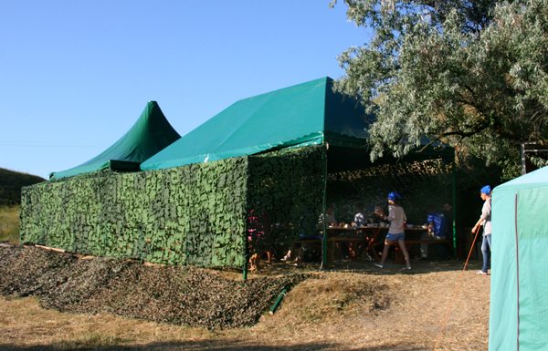
Столовая экспедиции
Наконец приехал один из местных жителей и стал вывозить сено.
А вот у начальника экспедиции к хозяйственным и научно-методическим заботам теперь ещё добавилась стройка. В.Д. Кузнецов регулярно ездит на место строительства Научно-культурного центра Фанагории и встречается с подрядчиками.
Нашу столовую, кстати, уже успели облюбовать стрижи. Под навесом они стали устраивать свои гнезда. Сидим обедаем, а они летают над нашими головами, нас не боятся, даже когда их начинают гонять.
К вечеру народ подустал. Часам к 10 небо обложило тучами, гремел гром, сверкали молнии. Мы пошли к подводникам есть приготовленных на противне мидий - их лагерь в километре от основного. Дождь шёл за нами следом, как только мы зашли в столовую – ливануло. За бортом хлестало, громыхало и блистало. А у нас было весело и уютно. Когда, спустя несколько часов, мы возвращались обратно, всё кончилось...
21 июня, понедельник
Вчера научные сотрудники во главе с В.Д. Кузнецовым ездили на Боюр-гору, где вот-вот развернутся раскопки так называемого «кургана царского ранга». Боюр-гора - один из самых крупных курганов на Таманском полуострове. Руководить раскопом будет к.и.н. Алексей Ворошилов, имеющий опыт таких работ не только на некрополе Фанагории, но и в разных областях Центральной и Южной России.
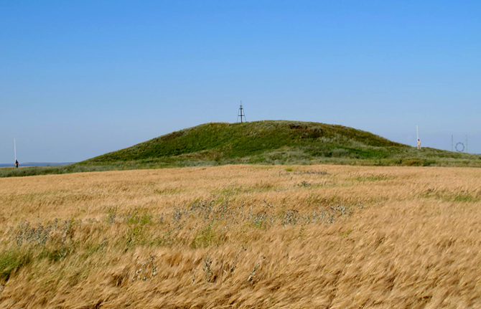
Ещё в апреле этого года была тщательно осмотрена насыпь кургана, Михаилом Жуковским, специалистом по топографии, был сделан план кургана. 20 июня на месте будущих работ были намечены основные этапы работ. Тяжёлая техника прибудет на место раскопок 22 числа, тогда же там будет выставлен и пост охраны. 21 июня начнется разбивка раскопа, бульдозер пройдёт первую траншею. Планируется доснять топографический план окрестностей кургана (рельеф).
Одно из главных событий вчерашнего дня - прибытие группы студентов из Кубанского государственного университета и из Славянского-на-Кубани педагогического института под руководством к.и.н. Владислава Улитина (бывшего, в бытность ещё аспирантом, стипендиата фонда «Вольное Дело» - а теперь преподавателя университета и научно сотрудника государственного историко-археологического музея им. Фелицина. Они высыпали из автобуса дружной гурьбой - в ярких майках, с сумками и рюкзаками, удивлённо оглядываясь по сторонам. Мы сразу провели для них инструктаж по технике безопасности - в лагере, в море, на раскопе и за пределами экспедиции, ознакомили с распорядком дня.
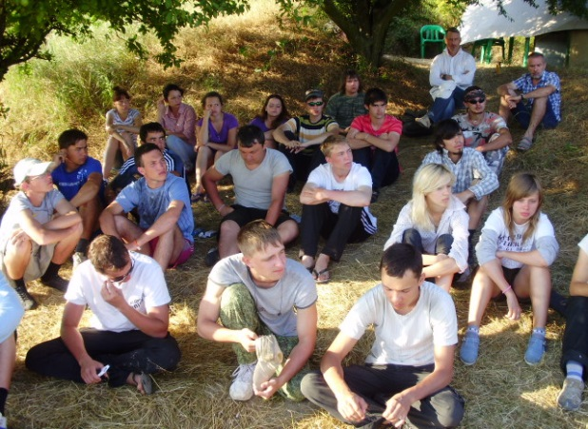
Ещё с утра в лагерь приезжал трактор (петушок) и разровнял площадку для кубанского городка. Многие ребята не имеют опыта установки палаток, поэтому мы провели практическое занятие для них. В итоге каждый сам поставил для себя жилище, даже девочки. На это ушло несколько часов до и после обеда.
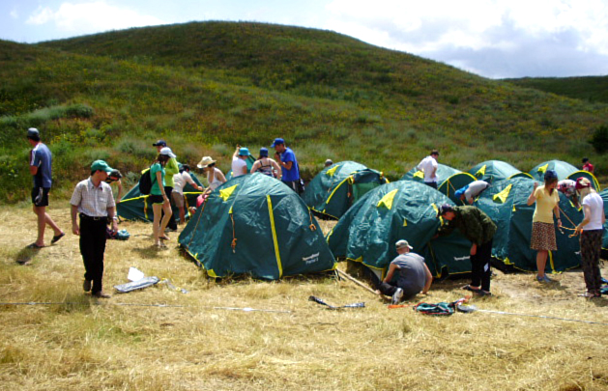
Сергей Ольховский (руководитель подводного отряда) был в Геленджике и привёз последнее необходимое для работы под водой оборудование, в том числе и специальное: подводные УКВ-рации, подводную видеокамеру. Рации очень интересные. Они представляют собой лицевые закрытые маски с монтированными в них переговорными устройствами. Но в море водолазы вчера не выходили, так как в заливе волнение. Лодки и понтоны болтаются на якорях около причала.
На один из понтонов - из пластиковых бочек и деревянной площадки - по утрам выползают греться змеи. Рекорд - 6 штук одновременно. Я стоял на понтоне, а буквально в 10 см под моими ногами (под настилом) лежала на черной бочке пёстрая змея. Дочка одного из водолазов сгоняет их прутиком каждое утро.
А в целом день был жаркий. После ужина студенты устроили просмотр одного из популярных голливудских блокбастеров.
аа
22 июня, вторник
А вот сегодня с самого утра прохладно, и довольно чувствительно. В майке и шортах не побегаешь. Все надели на себя кофты и куртки. И купаться на рассвете никто не ходил. Ночью несколько раз набегал дождик, но не пролился.
Уже приходят и приезжают туристы. Больше всего москвичей, едут даже из Анапы. Но туристов на раскоп мы пока не пускаем. Да и что ам пока смотреть? Он зарос травой, в траве бегают зайцы, над акрополем облака и орлы...
Подъём у нас пока в 7.30, завтрак в 8 часов, а после выходим на работу. На развод народ подтягивался медленно, поэтому В.Д. Кузнецов «взбодрил» всех. С распорядком дня у нас не шутят. До 14 часов студенты вырубали лопатами и выкашивали траву на западном участке раскопа «Верхний город». Началась расконсервация объектов, которые мы так тщательно укрывали в прошлом году.
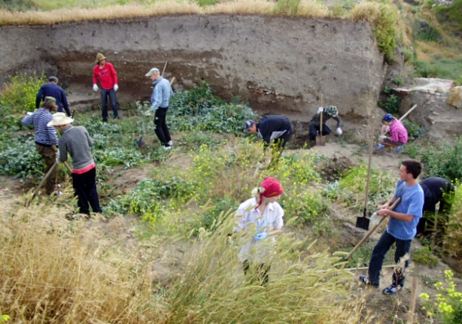
Начались, наконец, раскопки кургана – один из самых главных в этом году проектов экспедиции. Около 10 часов утра на большой автоплатформе привезли мощный бульдозер. Тракторист дядя Коля (как его называют студенты) - наш давний знакомый. На его счету участие во многих полевых сезонах Фанагории. Как заправский археолог, он различает в земле пятна склепов и захоронений, знает, как двигать отвалы. В общем, человек бывалый.
Раскопки начались сразу же. Сначала студенты подрезали дёрн вдоль намечаемых бровок, чтобы не рвать его целыми кусками.
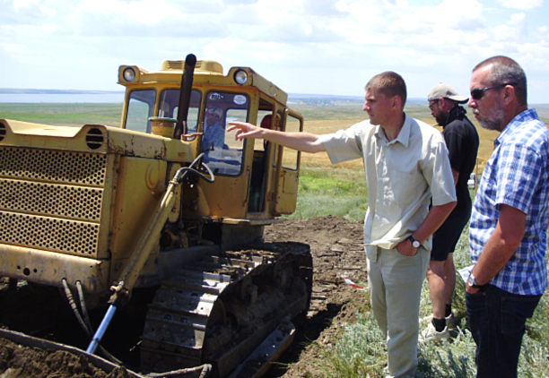
За работы на кургане отвечает к.и.н. Алексей Ворошилов
Для чего нужна мощная техника? На акрополе весь грунт насыщен следами присутствия человека. На курганах устраивались локальные сооружения, уходившие порой в землю на значительную глубину. Насыпь кургана копается техникой по разработанной и проверенной временем методике. Далее погребальные сооружения раскапываются вручную лопатами, далее в ход вступают мастерки, ножи, кисточки - чем глубже, тем тоньше работа, тем кропотливее.
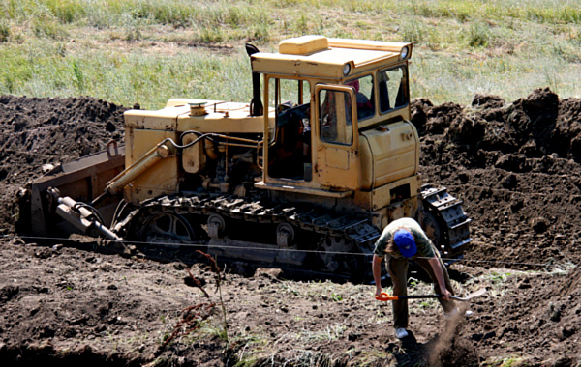
Начало раскопок кургана
За первый день удалось вскрыть насыпь в первой траншее более чем на три метра. Изредка попадались кустки разбитой керамики.
Лагерь наш всё больше обретает классические очертания. Привезена градостроительная доминанта – зелёный штабной вагон, укреплена и натянута маскировочная сеть по краям столовой. Экспедиционная жизнь постепенно входит в привычное русло.
а
23 июня, среда
Утром на заливе почти зеркальная гладь, но не сплошная, а будто нанесённая широкими мазками. Очень красиво. Да и птицы на рассвете поют, как никогда. Над лагерем пролетают утки, бакланы, чайки и лебеди.
Студенты просыпаются в основном раньше подъёма. Дружно идут на завтрак по звонкому сигналу нашей рынды – старого металлического умывальника. На развод никто не опоздал. Отряд делится на три группы: раскоп «Верхний город», курган и лагерная команда (помогают обустраивать территорию).
В лагере теперь устанавливаем навесы. Солнце жарило, хотя и дул прохладный ветерок. Часть студентов, несмотря на тщательный инструктаж и наблюдение, получили-таки лёгкие солнечные ожоги.
На раскопе трудятся дружно – но, конечно, существует проблема квалификации. Работа в археологической экспедиции требует опыта и навыков, владения методикой и инструментом. Опытный раскопщик, например, ни когда не возьмет в инструменталке первую попавшуюся лопату. Это – индивидуальный инструмент, с сухим и отшлифованным черенком, с заточенным и направленным, а также хорошо насаженным лезвием. Часто лопаты подписываются. На черенке вырезаются или выжигаются увеличительным стеклом различные надписи.
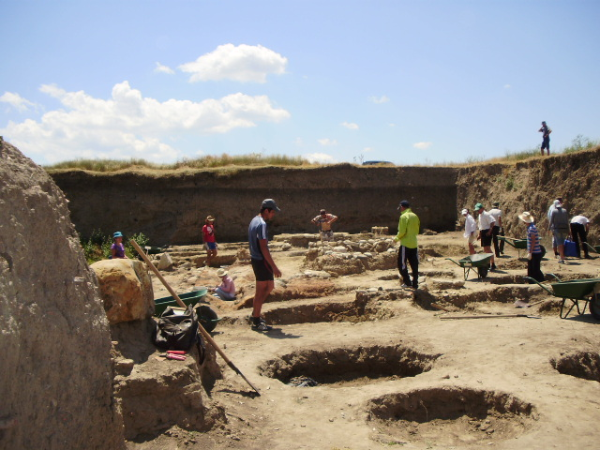
Я немного поработал вчера на кургане, так мне попалась в руки именная лопата «король бровок». Не знаю, чей это инструмент, но чистить бровки при его помощи было вполне замечательно.
Студентов придётся учить с нуля работать на раскопе. Для нас это потеря драгоценного времени и замедление работ - но, конечно, необходимый процесс. Вскоре приедут опытные участники экспедиции, которые будут помогать молодёжи осваивать навыки нашего ремесла.
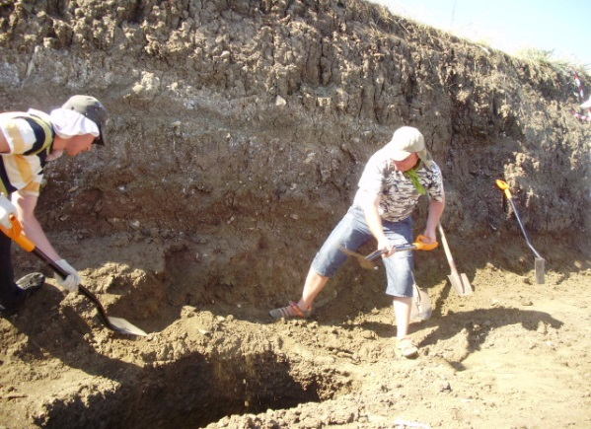
Как бы то ни было, расконсервация «Верхнего города» движется. На раскопе видны контуры ям, сооружений, каменных кладок. Как только будет оборудована камералка, начнём копать первый штык. Командует на раскопе А.А. Завойкин, это его стихия. Весь в светлом, чтобы от одежды отражалось солнце, он на протяжении долгих лет неизменная фигура среди остатков стен древней Фанагории.
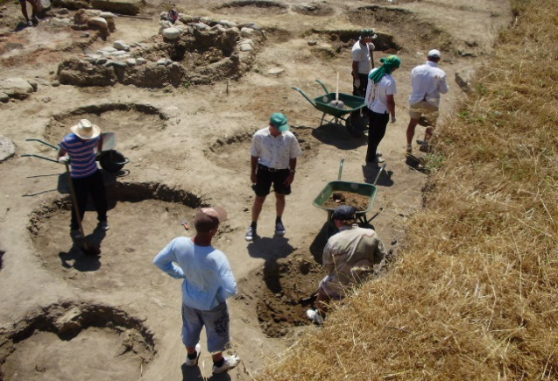
Сегодня же днём нас ждал сюрприз. На кургане обнаружили полость, образованную обрушившейся части свода подземного помещения. Судя по обширной пустоте, помещение (склеп или часть галереи) очень больших размеров. Внутрь пока лучше не лезть. Исследование провала начнётся после подготовки ближайшей площади, то есть сначала будет снята бровка, под которую он уходит.
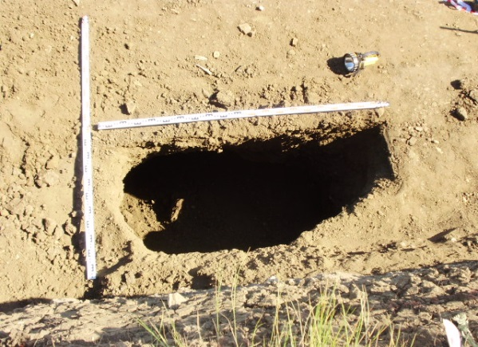
Обнаруженный провал в теле кургана
На встрече с руководитвом Славянских-на-Кубани электрических сетей речь шла о том, чтобы ускорить подведение электричества к стройплощадке, а затем и к лагерю. Энергетики обещали сделать всё от них зависящее, с учётом сбора всех документов и соблюдения правил.
Сегодня же вечером прилетела супруга нашего начальника – Наталья Платоновна, и их внук. Супруги Кузнецовы давным-давно познакомились именно в Фанагории, так что для них это место особое.
Вечером залив рябил на солнце, как обычно. Закат был красив. Других закатов у нас, впрочем, и не бывает!
24 июня, пятница
Залив спокоен, вода прозрачна. В песке много норок крабиков. Мы с Васифом Абидовичем купались сразу после рассвета.
Подъём в лагере теперь в 7 часов. Первому выскочившему из палаток студенту - дополнительный бутерброд с колбасой. Завтрак в 7.20. В меню гречка с тушёнкой и овощной подливкой, бутерброды, чай, кофе, печенье.
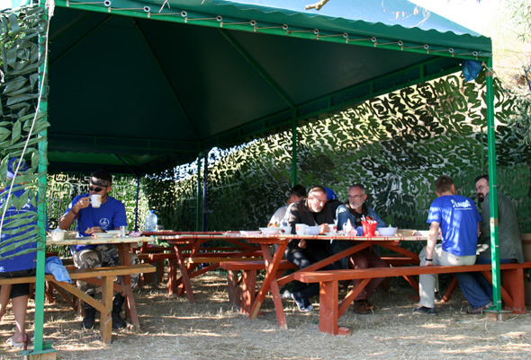
В столовой
Будни потекли своей чередой. Так всегда, стоит только начаться раскопу. После завтрака и короткого развода, студенты, разделенные на группы, направились по местам работы. Кто на верхний город, кто на курган...
На кургане стала проявляться стратиграфия насыпи. Когда уже часов в 7 вечера я приехал туда за ребятами, работавшими во вторую смену, увидел всё своими глазами. Зачищенная бровка трехметровой траншеи позволяет понять примерную технологию строительства. Каждый слой земли, уложенный в насыпь, перемежался слоями комки.
Я уже рассказывал об этих водорослях, которые морские волны щедро выплескивают на Таманский берег. Следы их использования мы нередко находим и в античных слоях Фанагории, в погребениях. Некоторые из участников экспедиции используют комку, как подстилку под палатки - в этом случае ни какой гад под неё точно не заползет.
Говорят, что если набить высушенными водорослями подушку и регулярно спать на ней, то у человека не будет головной боли. Кстати, целебные свойства комки, отнюдь не выдумка, а местные жители до сих пор утепляют ей крыши и т.д.
До кургана от Таманского залива - расстояние чуть более пяти километров (по прямой, а по дороге, по которой мы ездим - около 18 км). Оттуда, наверное, и доставляли водоросли для использования в строительстве.
На раскопе «Верхний город» практически завершена расконсервация западного участка. Центральную часть, которую мы ещё в прежние годы выбрали до «материка» (т.е. слоя земли, в котором не присутствуют следы деятельности человека), также предстоит очистить от зарослей. Собственных сил пока не хватает, поэтому договорились, что в понедельник к нам на подмогу снова придут Сенновские школьники во главе с Сергеем Остапенко. Ещё школьником он попал в экспедицию, потом поступил на исторический факультет Славянского-на-Кубани пединститута, а теперь готовится при нашей поддержке к переводу на истфак Кубанского университета.
Так и живём. Бригада Яковлевых работает по дальнейшему обустройству лагеря: пилят, сверлят, прикручивают, обвязывают, укрепляют многочисленные постройки полевого городка. С привозом штабного вагончика пространство лагеря обрело свою привычную форму. Скоро мы натянем на него сетку. Это спасает от жары. Но судя потому, что день ото дня все более пасмурно, жара нам пока не грозит.
Хватает работы и у меня. Приходится много ездить. Поэтому не всегда успеваю записывать события проходящего дня. Придётся позже на память записывать всё то, что запомнил или считаю необходимым сообщить.
Вот, например, приезжал к нам со своей семьёй отдыхавший под Анапой, Денис Тюрин. Этот тот человек, с чьей помощью и был создан наш сайт, а также сайт Института археологии. Сам он, между прочим, тоже закончил истфак МГУ и неоднократно участвовал в различных экспедициях.
В пятницу пришло несколько КАМАЗов с разными грузами. В числе прочих - новенькая полевая кухня и армейские палатки. К кухне прилагаются так называемые ЗИПы (запасные инструменты и принадлежности). В ЗИПах есть всё необходимое, вплоть до кухонных ножей и лампы-керосинки.
В пятницу же у меня был день рождения. Так случается, что в последние годы я встречал его на пути в Фанагорию, но на этот раз в самом городе, что отрадно.
25-26 июня (суббота, воскресенье)
В субботу мы работаем до 13 часов. Так и было и на этот раз. Воскресенье – выходной, но у нас – «проходной». Договорились, что работаем, а на следующей неделе отдыхаем два дня.
Наши студенты подустали, некоторые, несмотря на тщательный инструктаж и наблюдение, получили солнечные ожоги легкой степени. Так всегда. Ребята надевают одежду без длинных рукавов, короткие шорты, не закрывают шеи, иногда просто хорохорятся (говорят, что они никогда не обгорают). Поэтому мы фиксируем и лечим лёгкие ожоги шеи, рук по локоть, голени.
За годы, проведенные в Фанагории, научный состав давно выработал нехитрые способы того, как уберечься от солнца. Светлые рубашки из хлопка с длинными рукавами подходят для этого в самый раз. В наиболее жаркие дни пользуемся солнцезащитными кремами.
Студенты и сами все понимают. Но пока меня в шутку называют вождём краснокожих.
В субботу состоялось знаменательное (в прямом смысле этого слова) событие. Перед ужином мы всей экспедицией собрались на пока ещё пустой камералке перед флагштоком. Перед этим всему наличному составу выдали новые футболки с нашим новым логотипом.
Тут многих бывалых фанагорийцев ждал небывалый сюрприз!.. Исторически сложилось так, что самым распространённым цветом у нас является зелёный. У нас зелёный штабной вагончик, зелёные палатки, кухня, столовая, туалеты - вот и майки в прошлом мы делали тоже зелёными. В общем, живём в полном согласии с окружающей средой. Помнится мне, что даже вагончик раньше был веселого голубого цвета, но с массовым внедрением «корпоративных стандартов» перекрасили и его.
К чему, спросите, я всё это рассказываю? А к тому, что новые майки, а с ними бейсболки и банданы теперь - СИНИЕ!!!
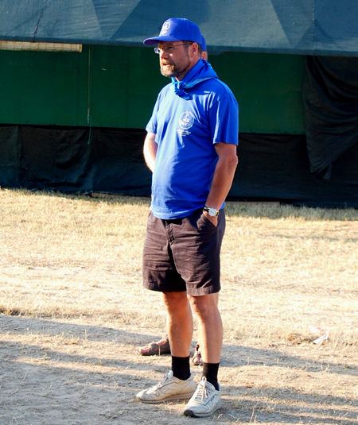 Начальник экспедиции В.Д. Кузнецов
Честно сказать, новый цвет вызвал недоумение и обсуждение. Кроме того, у нас сменился логотип. Если раньше на эмблеме экспедиции был изображен сатир с надписью ФА (за основу взято клеймо, обнаруженное при раскопках Фанагорийского городища), то теперь нашим символом является олень с надписью ФАНАГО (за основу взята древняя фанагорийская монета). Олень, кстати, и раньше был основным претендентом на главный символ экспедиции, но мы свыклись с сатиром. В общем, изменения кардинальные, почти революционные.
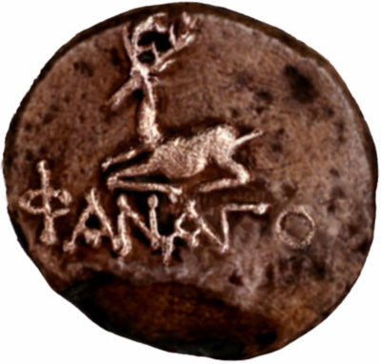

Трое студентов - Оля Резниченко, Ксения Татарченко и Дмитрий Марченко - держали в руках флаги экспедиции, НП «Историко-культурное наследие Кубани» и фонда «Вольное Дело». Вначале я сказал несколько слов по поводу нашего торжественного собрания, а после передал слово В.Д. Кузнецову, который выступил с явным душевным подъёмом. Он рассказал о том, что нам предстоит испытать впереди, о помощи друга и главного спонсора нашей экспедиции Олега Дерипаски. Потом выступили Владислав Улитин и приехавшие с ним студенты-кубанцы.
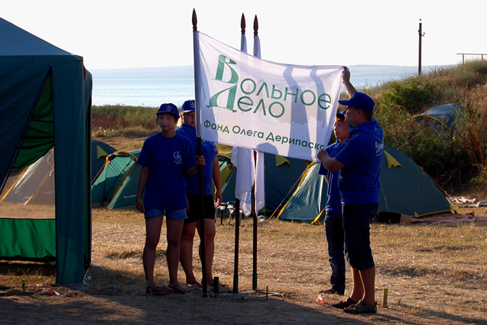
Мы установили флаги, и экспедиция официально началась. Как в воинском подразделении – флаг есть, часть существует...
Воскресенье практически всё провели в лагере. На раскоп не ходили, но так вышло, что было много работы на территории.
27 июня понедельник
Ночью внезапно задул резкий и порывистый юго-западный ветер. Палатки заскрипели и зашатались, захлопали тамбурами. С середины ночи спать стало совершенно невозможно. Но уставший народ не вышел из палаток даже для того, что застегнуть тамбуры под накрапывавшим дождиком, который сыпался на наши зеленые жилища словно песок.
К утру ветер усилился и ещё до подъема опрокинул женский туалет. Когда нам сообщили об этом, то мы побежали за холм и поставили «весёлый домик» на место. Михаил Яковлев немедленно установил растяжки. В общем, подъём выдался напряжённым.
Несмотря на непогоду, завтрак был подан вовремя и ребята, свыкшиеся с перипетиями археологической жизни, взяв лопаты и погрузив на тачки раскопное имущество, отправились по знакомой дорожке на «Верхний город»; УАЗик повёз народ на Боюр-гору. Тяжёлые чёрные тучи тянулись практически над самыми верхушками Фанагорийских холмов. Дождь то сыпал на нас, то внезапно переставал. На море разыгрывался шторм.
На раскоп подъехали школьники во главе с Анатолием Петровичем Костенко, начали было работать, но вскоре и их, и всех студентов отправили обратно в лагерь. Весь день мы только и занимались противоаварийными делами: укрепляли палатки и т.д.
Например, ветер сорвал шатёр, установленный на краю камералки. Его опрокинуло, несмотря на растяжки и крепления. Еле успели поймать, иначе бы эту конструкцию пронесло бы по лагерю.
В выходные ребята установили новую большую палатку для нашего главного нумизмата -декана истфака Магнитогорского университета Михаила Абрамзона. А тут и палатку, и шатёр пришлось срочно сворачивать. Вообще стало холодно, все сразу же надели свитера.
На кургане тоже было нелегко. Господствующая высота, продуваемая со всех сторон - не самое удобное место для работы в такие дни. Ребята прятались от дождя под высокими бровками и продолжали чистить их.
В подводном отряде тоже боролись с непогодой изо всех сил. Пришлось тоже укреплять тенты и навесы. Водолазы проверили прочность креплений лодок и катамаранов, подальше разнесли якоря. Но предусмотреть все не удалось. Ещё в межсезонье Сергей Ольховский закупил пирс из больших синих пластиковых модулей-понтонов, который собирается словно конструктор. Вещь удобная и незаменимая. Дело в том, что берег и дно в районе подводного лагеря насыщено камнями из строений древней Фанагории, да к тому же илистое. Новый пирс решил проблему удобной и безопасной погрузки на суда людей и оборудования.
Его, конечно, тоже укрепили - но, как оказалось, недостаточно. Волны раскачали конструкцию, которая сломала своим собственным весом все крепления и начала уходить в море. Мы увидели пирс, качающимся недалеко от берега вместе с нашим водителем Михаилом Азаренко, когда подвозили продукты.
Лагерь был пуст. Услышав шум, из палатки выбежал Александр Иванович Орлов – высокий мужчина крупной комплекции, наш главный песенник и гитарист. Пирс был воде-бы ещё недалеко. Мы едва успели надеть ботики от гидрокостюма и прыгнуть в небольшую лодку, чтобы успеть перехватить конструкцию, которую прямо на наших глазах стало стремительно относить к середине залива.
Ныряя в волнах, мы подошли к пирсу, извивавшемуся, как громадная змея. И тут вдруг заглох мотор. Мы провозились с ним минут пять, после чего вновь нагнали беглеца. По высоте своих составных частей он был выше лодки, поэтому нас могло просто ударить о борт и перевернуть. Я уж было собрался прыгнуть в воду, чтобы обвязать один из блоков, но Александр Иванович каким-то ловким маневром причалил к нему, я перешёл на пирс и закрепил верёвку.
Попытались направиться к берегу, однако лодка была слишком лёгкой, к тому же её стало раскачивать всё сильнее. И в этот момент на нашем тяжёлом грузовом катамаране появились Игорь Петров и Валерий Шугуров. Подводники без лишних движений укрепили конец за борт, отпустили Александра Орлова на лодке обратно и стали выводить судно и пирс на нужный нам курс. За штурвалом был Игорь Петров – водолаз и турист с большим стажем, погружавшийся во многих морях нашей планеты, начиная от Ледовитого океана и завершая реками и морями Африки.
Наша морская эпопея продолжалась ещё несколько часов. У нас стал заканчиваться бензин, и Сергей Ольховский с Константином Ремневым сумели доставить нам топливо, несмотря на сильное волнение и качку в заливе. Потом мы долго ещё не могли пробиться к берегу, от которого нас отталкивали сильные волны...
Вечером мы собрались за одним столом со всеми участниками этой эпопеи и, снимая напряжение, смеялись, вспоминая проишествие, пусть даже в некоторые моменты нам было далеко не до смеха. Таким мне запомнился этот день.
8 июля, пятница
Я прошу прощения у всех читателей нашего дневника за то, что давно не размещал свои заметки. К сожалению, просто-напросто абсолютно не было времени, чтобы вести ежедневные записи! Поэтому размещу позже свои наблюдения в период с 28 июля и по сегодняшний день, а потом постараюсь не отставать.
Пока только в кратце скажу, что в этот отрезок времени уместились успешные работы на кургане, где при раскопках удалось открыть несколько дромосов - подземных галерей, ведущих к склепам. Как и в прошлом году, к самому интересному на этом этапе работ событию в экспедицию прилетел на вертолёте О.В. Дерипаска. А спустя несколько дней с частным визитом к нам приезжал Президент Русского географического общества Сергей Кужугетович Шойгу (новости об этих событиях можно увидеть в соответствующем разделе сайта). Началась настоящая планомерная работа на главном раскопе, работа подводного отряда, одновременно рос наш лагерь, решалось мнножество хозяйственных и организационных вопросов - так что свободного времени не оставалось совсем.
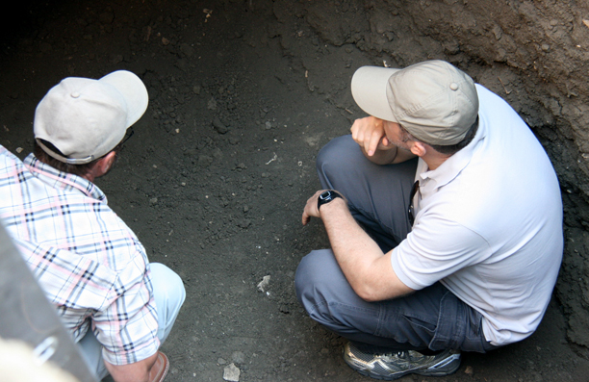 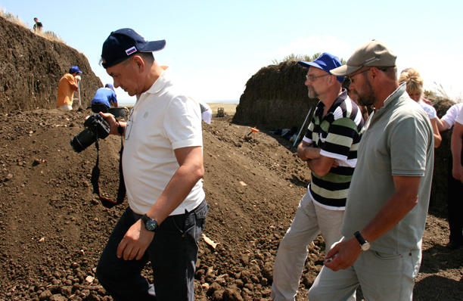
Гости - О.В. Дерипаска и С.К. Шойгу - знакомятся с раскопками кургана
Зато - благодаря, не в последнюю очередь, приезду гостей, нам удалось решить такие вопросы, как укрепление охраны, улучшение связи, благоустройство территории и дорог и т.д.
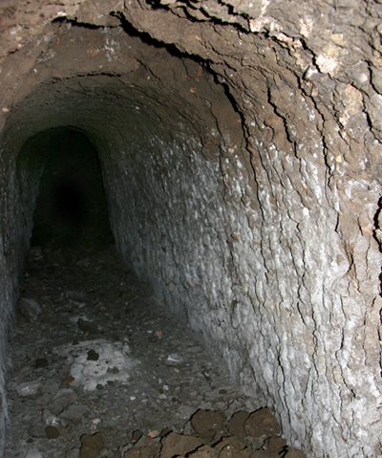 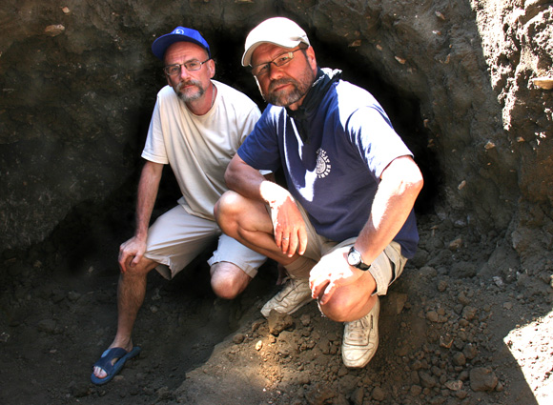
Г.В. Кокунько и В.Д. Кузнецов у входа в один из дромосов -
подземных галерей, ведущих к склепу в толще кургана Боюр-гора
Под председательством Г.В. Кокунько и директора Фонда Юга России Ю.В. Рябченюка провели очередное производственное совещание на стройплощадке строящегосся Научного центра...
Сегодня же - удивительный просто день: я нигде не был - ни на раскопе, ни в подводном лагере, ни на кургане. Съездил за продуктами, по хозяйству, а потом стал работать над дневником.
В.Д. Кузнецов с самого утра уехал в Темрюкскую районную администрацию на совещание, где и пробыл практически до обеда, а после ещё участвовал в совещании по поводу строительству Научно-культурного центра. Перед обедом, студенты дружно пошли на море, устало купались, сидели и стирали раскопные вещи на мелководье. Но к 15 часам все подошли к столовой. В меню куриная лапша, рис с подливой, компот из замечательных сладких слив.
Около семи часов вечера внимание сотрудников охраны привлек местный житель, который приехал к лагерю показать найденную им вещь. Когда я подошел к нему, то он показал бронзовую застежку, которую якобы нашёл в море около «карьера» (район посёлка Сенного, где земля хранит в себе следы древнегреческого города Кепы, откуда произошли предки (дед) знаменитого античного оратора Демосфена). Показывая застежку, мой собеседник смотрел на меня хитрым взглядом. А чего на меня смотреть, я посоветовал ему отдать вещь в Таманский музей. Тогда он рассказал, что ещё во времена известной исследовательницы Фанагории Марьи Михайловны Кобылиной местные жители получали вознаграждение за то, что сдавали ученым хранящиеся у них различные вещи, относящиеся к древней истории Тамани. И вот он со своим приятелем решили подшутить. Набили старый небольшой горшок советскими монетками и запечатали его глиной, после чего зарыли в землю свой «клад». Этот горшок был найден чуть ли не при Марье Михайловне, которая выдала детям вознаграждение, но вот когда обман раскрылся, то последним досталось.
Ольга Ворошилова со своей помощницей обрабатывали керамику с некрополя. В 7.15 вечера приехала Александра Власова - наверное, единственный в стране подводный архитектор.
Волны бьют в наш берег, следовательно, прибавился уровень воды, а утром у кромки песка будут лежать ворохи свежей комки. Ну да ладно.
Специалисты по связи устанавливают спутниковую тарелку и обещают, что чуть ли не сегодня у нас будет интернет. Вернувшийся пару дней назад в Москву Георгий Кокунько (он всё последнее время то появляется у нас, то снова улетает по делам) получил в столице оборудование только вчера, и вот с помощью компании "Базовый Элемент" его уже сегодня переправили к нам. Это оборудование - подарок эккспедиции от Олега Владимировича Дерипаски. Также у нас постепенно улучшается качество мобильной связи - к концу июля обещают вообще направить на наш сектор 3G.
аа
9 июля, суббота
Встал до рассвета. Наряд на кухне встал еще раньше, но раньше всех, в 5.30, в нашей экспедиции просыпается наш повар Оля Резниченко. Ей нужно успеть согреть воду, сделать закладку продуктов, организовать работу дежурных. Завтрак подается в 7.15, а кормить нужно теперь почти 90 человек. Повар - одна из самых ключевых фигур в экспедиции.
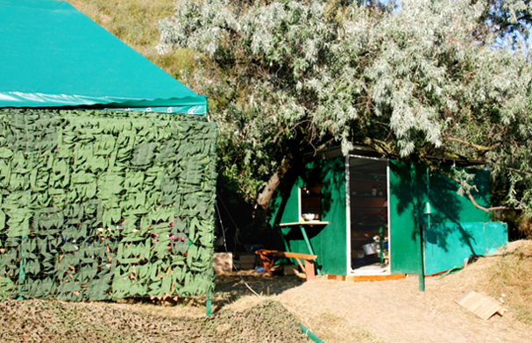
Наша кухня
Солнце величественно поднялось над Фанагорией. Сейчас пишу эти строки, а сам смотрю на вечерний закат. Те, кто работал и жил у нас знают, что фанагорийские закаты потрясающие. Иногда мы наблюдаем за ними чуть ли не всем лагерем. Сейчас солнце заходит практически по центру горы Кука-Аба на противоположной от нас стороне Таманского залива. Если быть верным, чуть правее её макушки. Но об этом я ещё не раз напишу.
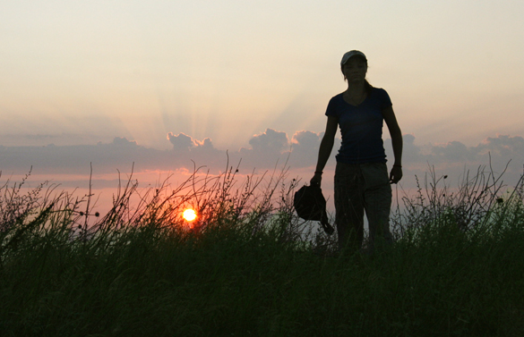
Был на раскопе. Двум девочкам стало плохо, и мы вывезли их в лагерь для оказания медпомощи. Теперь они чувствуют себя хорошо и снова хотят на раскоп.
Этот день стал знаменательным - начались интересныее находки. Мы нашли надписи. На участке, которым руководит к.и.н. Анна Ковальчук, при разборе завала из камней и крупных фрагментов керамики были обнаружены небольшие по размерам куски мрамора. В мраморе древние греки воплощали свои духовно-культурные замыслы и чаяния, это тот природный материал, в котором во многом отображена их культура. А тут оказалось, что на боках этих кусков древним мастером были нанесены слова.
Докопались до находок в слое VII-VIII вв. н.э. Валя Шевелева с Алиной Николенко из Арзамаса. Поначалу букв не было даже видно, потому что они были покрыты слоем серой земли. Нашим ученым теперь предстоит их расшифровать. Может так случиться, что на трёх камнях удастся прочесть всего несколько слов - но, тем не менее, это уже результат. П.А. Евдокимов считает, что эти камни - фрагменты солнечных часов. Часы были разбиты, а их обломки пошли во вторичное использование. Как было на самом деле, уже, вероятно, не установить. Ну да время покажет.
На западном участке найдена целая амфора, предположительно VI в до н.э. Её нашли сенновский парень Коля Кихаев, студент из Славянского-на-Кубани пединститута, который участвует в экспедиции второй год, и Ирина Байдерова из КубГУ. Примечательно, что амфора стояла в земле вертикально. Наши ребята обнаружили сначала её горлышко - и, только заглянув в него, поняли, что сосуд цел. Возможно, мы выкопаем его полностью ещё в этом году.
Мы вместе с А.А. Завойкиным стояли неподалеку от находки и обсуждали события этого дня, как вдруг услышали девичий вскрик. Обернувшись, мы увидели на примыкающей к старому раскопу бровке Таню Гурьянову - практически в полуобморочном состоянии. Алексей Андреевич сразу сообразил в чем дело. Оказывается, что днями тут видели змею, и вот она вновь навестила археологов. Мы подошли к бровке и пытались ее разглядеть. Успели увидеть змеиный хвост, втягивающийся в небольшую нору. Стало быть, в древнем городе есть свои обитатели. А Татьяна, придя в себя, вновь пошла копать.
Я тоже, кстати, успел поработать. На объекте Вильгельма Горлова я выкопал два штыка грунта, а после обеда пошёл с подводниками на «поисковку». Водолазы с помощью тонких металлических стержней изучают дно в затопленной части города даже на значительном отдалении от подводного раскопа. И эта работа приносит свои результаты. Счёт горлышкам от амфор и кувшинов пошёл уже на десятки.
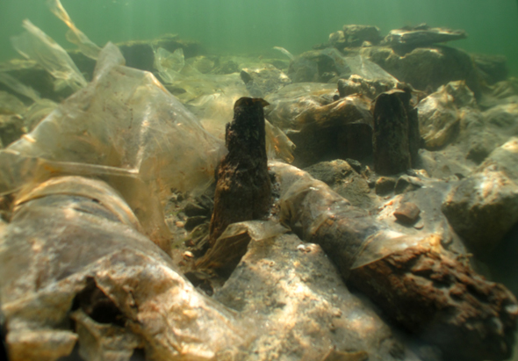
Подводный раскоп. Часть конструкций деревяного ряжа ещё закрыта плёнкой.
Я не погружался с аквалангом более года. Все ребята были уже по пять минут под водой, когда я кувырком спиной назад опрокинулся в Таманский залив. Видимость была низкой, и я различил перед собой на трехметровой глубине водоросли и небольшие клочки дна. Шуп безрезультатно входил в грунт снова и снова, через десять таких попыток стержень вдруг наткнулся на препятствие - это был большой фрагмент стенки амфоры. У моих коллег "улов" был значительно богаче. Нашей общей добычей стал десяток горлышек, в некоторых из них сохранились заглушки. И они отдельный объект исследований. Наши специалисты займутся этим.
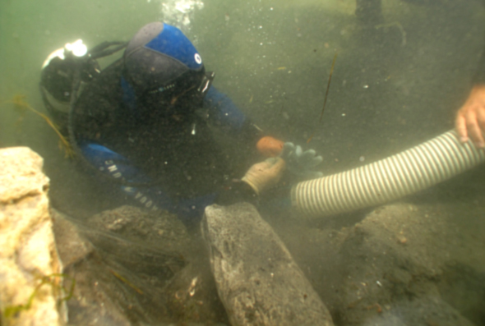
Работа с подводным грунтососом.
Между тем у водолазов новости уже начинают уезжать первые смены. 8 июля уехал Игорь Петров со своей семьёй и Александр Орлов. В честь этого события был небольшой пир и песни. Особой радости, конечно, не было. Уезжали надежные и хорошие люди. Жаль. Про закат я уже писал.
10 июля, воскресенье
10 июля приехало двое воронежских ребят - бывалых раскопщиков, которые традиционно участвуют в раскопках некрополя. Днем было жарко. Для первой группы кубанских студентов за счёт НП «Историко-культурное наследие Кубани» была организована поездка в Таманские музеи. Во-первых – в археологический, во-вторых – в музей М.Ю. Лермонтова, в-третьих – в старинную Покровскую церковь.
После завтрака приехал комфортабельный автобус с экскурсоводом, забрал ребят, которые пробыли в Тамани до обеда. Судя по их виду и откликам – поездка удалась. В археологическом музее, где хранится и экспонируется множество находок из Фанагории, преподаватель КубГУ Владислав Улитин прочёл лекцию.
Армавирские ребята со своими преподавателями изучали окрестности Фанагории и даже устроили небольшой пикник на горе Майской. Еще перед их походом я рассказал им про то, что на Майской есть грязевой вулкан, который нужно обязательно посмотреть. Они заинтересовались и пошли, но когда прибыли на место, то обнаружили несколько полузасохших луж на жерле вулкана. Вулкан спит. И пускай себе спит.
Зато видели остатки раскопа на месте некогда стоявшего здесь (ещё в начале 20 века были видны его остатки) античного храма.
Обстановка в лагере нормальная, на объектах экспедиции тишина и порядок. Все живы-здоровы. Слава Богу!
пвппвап
11 июля, понедельник
С самого утра «тепло» - то есть после рассвета начинается жара. Мы с прибывшим на раскопки нашим главным нумизматом – Михаилом Григорьевичем Абрамзоном – идём на море. Над водой суматошно носились две красивые чёрно-белые утки, садились на воду, потом снова взлетали. Эти утки живут на склоне одного из холмов, нависающих над лагерем, я наблюдаю за ними уже много лет. Сегодня они отвлекали нас от выводка из 10-12 маленьких утят. А В.А. Гаибов даже стал свидетелем первого их выхода на воду, чем теперь страшно гордится.
Подводники с утра видели скатов - они вообще-то нередкие гости подводного раскопа. В Чёрном море водится несколько видов скатов, и не все они безопасные. Как-то я видел, как в местной больнице оказывали помощь ребёнку, которого ударил в руку скат. Но скаты не нападают на людей, если последние не проявляют к ним назойливого внимания.
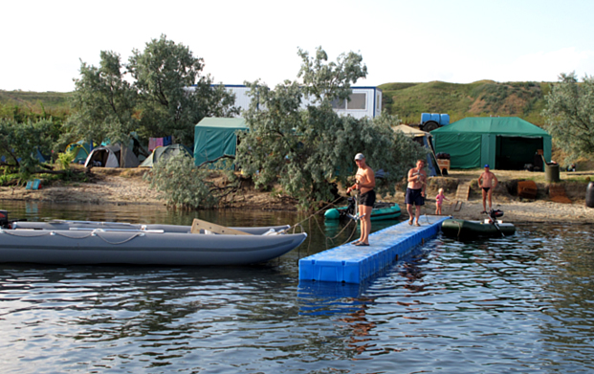
В лагере подводников утром
Работа на раскопах начинается у нас чуть ранее восьми часов. На «Верхнем городе» она ведётся одновременно на западном (д.и.н. А.А. Завойкин, к.и.н. П.А. Евдокимов), северном (Нина Шувалова, 350 кв. м., 14 квадратов) и северо-восточном (к.и.н. Анна Ковальчук) участках.
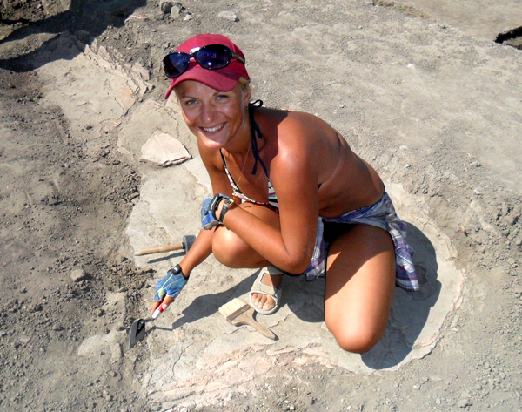
Нина Шувалова
На участке у аспирантки ИА РАН Нины Шуваловой вскрываются слои хазарского времени VIII-IX веков нашей эры, где изучаются остатки жилых домов. Очень интересен развал амфор причерноморского типа, который был обнаружен при разборе фундаменты стены жилища. На этом участке одновременно работают 5 человек из Краснодарского университета, Славянского-на-Кубани пединститута и Армавирской педагогической академии.
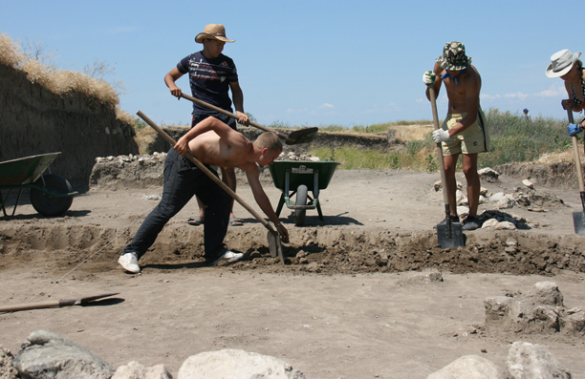
На западном участке (500 кв. метров, 22 квадрата) уточнены контуры большого общественного здания середины IV века до н.э, обнаруженного ещё в прошлом году под сгоревшими руинами дворца царя Митридата. Фундамент здания оказался более основательным, чем предположили тогда наши археологи.
В южной части участка выявлены следы сырцовой архитектуры, относящейся к раннеклассическому периоду жизни Фанагории. Раскопки сопровождают множество индивидуальных находок. Прежде всего, это амфорные клейма, фрагменты расписной чернолаковой посуды и монеты.
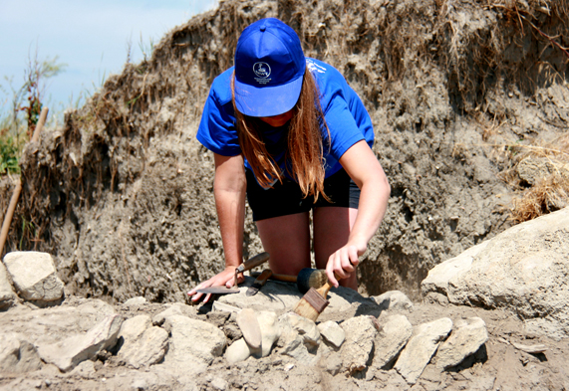
Каждый день ребята везут в лагерь тачки с керамикой - с 27 июня действует камеральная площадка. Находки с каждого квадрата на раскопе поступают на соответствующий квадрат камералки. Таким образом, обеспечивается системная работа этого важного участка работ нашей экспедиции.
Керамичкой руководит аспирантка В.Д. Кузнецова Юлия Кузьмина. Её биография схожа с биографией многих наших научных сотрудников. Ещё студенткой Самарского педагогического университета она попала в экспедицию, защитила диплом по античной истории, а потом поступила в аспирантуру Института археологии. Ближайшей осенью у неё должна состояться защита.
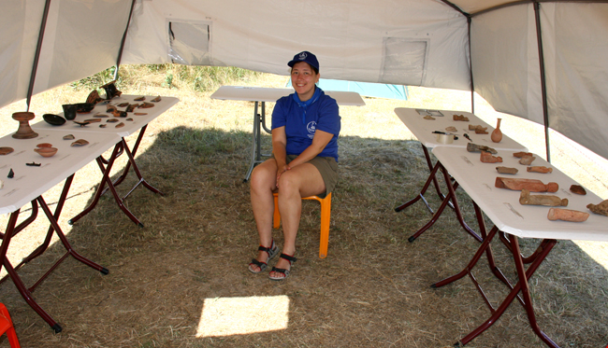
Юлия Кузьмина со своим хозяйством
Сейчас на керамичку поступает материал с трёх участков раскопа «Верхний город», он датируется от VI в. до н.э. до VI-VIII вв. н.э. Кроме того, со дня на день ожидается материал, найденный при расчистке сооружений на подводном раскопе. Уже появились первые интересные находки: амфорные клейма на амфорах хиосского, фасосского, гераклейского, синопского и родосского производства; клейма на черепицах боспорского производства (3 фрагмента); фрагменты терракотовых статуэток, среди которых наибольший интерес представляют фрагмент крупной протомы (сохранилась нижняя часть лица) и матрица для изготовления протом; многочисленные фрагменты аттической расписной посуды (чернофигурной и краснофигурной).
На камералке, кроме Юлии, ежедневно работают к.и.н. Наталья Завойкина и несколько девочек. Здесь керамика отмывается, определяется и датируется. Все находки вносятся в описи и анализируются. Для учёных важно и интересно всё, что приносит информацию о древней Фанагории. Мы ищем не золото и бриллианты, как полагают некоторые обыватели, мы ищем ответы на вопросы.
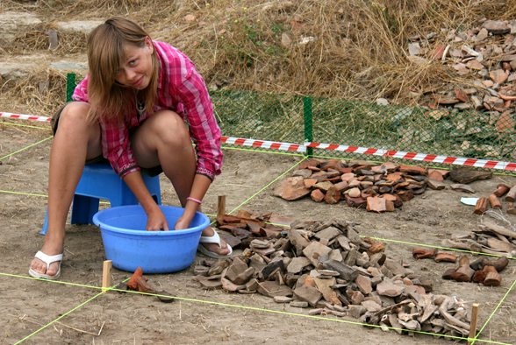
К обеду жара накатывает на лагерь и раскопы горячими волнами, но ребята уже втянулись в экспедиционную жизнь, поэтому знают, как беречь свое здоровье. На море было многолюдно. Часть студентов, по обыкновению, ходит в нерабочее время на «цивильный» поселковый пляж – там сейчас уже много отдыхающих.
аыыва
12 июля, вторник
Сегодня, наконец, приехала научный сотрудник ИА РАН и специалист по средневековой керамике Лариса Голофаст, которая не первый год работает в Фанагории на камералке. Приехала, разместилась, пришла площадку и смотрит на амфоры: «Вот сколько смотрю и всё равно любуюсь». Лариса Алексеевна родилась в Севастополе и как приморский житель подолгу плавает в море, заплывая при этом далеко в залив.
В самом море вчера было не очень приятно. Дул какой-то непонятный норд-ост, т.е. северо-восточный ветер, при этом он чаще склонялся к востоку, чем к северу. Каждая приезжавшая в лагерь машина привозила с собой тучу пыли, накрывавшую территорию лагеря. В столовой только успевали прополаскивать посуду и накрывать марлей продукты и кастрюли.
Волну гнало от берега. Сплошной полосой тянулись у кромки воды крупные и мелкие фрагменты древней керамики. Поэтому первые метры нужно было идти крайне осторожно, чтобы не пораниться. Впрочем, и до глубокой воды нужно было добираться дольше, чем обычно. При таком ветре залив мелеет. Зато если ветер дует из пролива в залив, то воды заметно прибывает. День на день не приходится.
Перед обедом удалось два часа поработать на западном участке раскопа «Верхнее городище». Вы знаете, раскоп звучит!.. Его звуки слышны еще на подходе, когда после глубокого спуска поднимаешься на акрополь древнего города. Ветер колышет густую траву, которая волнуется словно море, в траве же словно скрипки стрекочут цикады - и над всем этим заунывный скрип перегруженных грунтом и «пылью веков» тачек. В самом раскопе слышен стук лопат, комьев земли о днища тачек и человеческие голоса.
У южного края доснимали тринадцатый штык относительно так называемой «дневной поверхности», там были открыты помещения архаического периода (второй половины V века до н.э.). У северного края копали шестнадцатый штык. Среди находок этого дня монеты, найденные при помощи металлодетектора В.А. Гаибовым, фрагменты бронзовых изделий, множество фрагментов хиосских, лесбосских, фасосских, мендейских амфор, а также чернолаковых киликов и канфаров. Дмитрий Лихтин расчищал галечную мостовую римского периода.
Сейчас на раскопе уникальная ситуация. Впервые за всю историю исследований Фанагории «Верхнее городище» копают только кубанские студенты. И пусть эта ситуация будет длиться не весь полевой сезон, она очень показательна сама по себе. В последние годы мы наращиваем участие местных ребят. Конечно же это не умаляет заслуг самарских, саратовских, московских, питерских, магнитогорских, оренбургских и екатеринбургских ребят и девчат. Мы считаем большой заслугой широкое участие в раскопках Фанагории научных работников, студентов и волонтеров из множества регионов страны. У нас они приобщаются к древней истории, знакомятся друг с другом и часто еще дружат многие годы.
13-14 июля, среда-четверг
Ещё во вторник было решено объявить среду «Днём кургана». Все мужчины мобилизованы на объект Боюр-гора возле станицы Вышестеблиевской, где мы ведём самые большие раскопки в России и странах ближнего зарубежья - а, может быть, и куда шире. Тракторы и скреперы разработали в курганной насыпи несколько траншей. Высота бровок в некоторых местах превышает шесть метров. Бровки необходимо зачистить, чтобы тщательно зафиксировать их стратиграфию.
Рабочих рук пока не хватает. В тоже время нельзя допустить простоя дорогостоящей техники. Оттого и было принято объявить такое решение.
Сказано-сделано. С утра для перевозки народа был задействован весь имеющийся в нашем распоряжении автотранспорт, личные легковые автомобили. Сразу же после завтрака началась отправка людей. К 8.15 все были на объекте и приступили к зачистке. Перед обедом мы вместе с начальником и В.А. Гаибовым приехали на курган.
Развернувшаяся перед нами картина воодушевляла. Три мощных бульдозера и два скрепера двигали грунт в траншеях. В других траншеях, рассыпавшись цепью вдоль бортов, работали студенты. Тяжелые капли пота падали на лопаты.
13 числа на кургане были найдены следы минувшей войны: железобетонные блоки укреплений и кусок немецкого рельса. Боюр-гора занимает стратегическое значение для обширной площади Таманского полуострова. С её вершины можно одновременно видеть Анапу, Керчь, несколько станиц Темрюкского района - и только Майская гора чуть скрывает городище Фанагории. Вероятно, что наше и немецкое командование использовали высоту кургана в целях наблюдения за противником, авиации и как огневую точку.
Во второй половине дня на строительной площадке научно-культурного центра «Фанагория» состоялось ответственное совещание. Для участия в нём специально прибыли Тамара Дмитриевна Румянцева - гендиректор фонда «Вольное Дело» Олега Дерипаски и руководитель ФЭР Юга России Юрий Рябченюк. Наш начальник и идеолог развития Фанагории Владимир Кузнецов сказал то, что считал нужным. Темпы строительства отстают от графика, кроме того, он, опираясь на мнение компетентных специалистов, высказал претензии по качеству строительных работ.
Совещание длилось несколько часов, а потом мы вместе с Т.Д. Румянцевой и Ю.В. Рябченюком поехали на Боюр-гору, на подступах к которой, тем временем началась борьба со степным пожаром. Огонь заметил наш охранник, дежуривший на самой макушке кургана. Плотный, багровый дым начал стелился по степи, а языки пламени носились по траве, пожирая стебли и листья.
Руководители Темрюкского гарнизона пожарной охраны оперативно отреагировали на наш звонок и приехавшие вскоре пожарные расчеты вскоре ликвидировали возгорание, которое могло перекинуться на стоянку тяжелой техники.
На самом кургане было замечательно. Мы осмотрели бровки и поднялись на вершину Боюр-горы. Пока мы имеем такую возможность… Скоро от горы останутся только фотографии! Впрочем, когда раскопки завершатся, мы вновь отсыплем курган и постараемся придать ему первоначальную форму.
Сегодня же руководитель подводного отряда С.В. Ольховский прочитал лекцию студентам по методике подводных археологических работ, по изучению затопленной части Фанагории, показал находки и оборудование. Вечером студенты собрались «на отвал», так у нас называются прощальные вечера.
14 июля - суматошный день. «Смена смене идёт», - как говорит в таких случаях Павел Евдокимов. В один день заезжает около ста человек - из Магнитогорского государственного университета (42), Кубанского госуниверситета (26) и Славянского-на-Кубани пединститута, да к тому же приехала реставратор Елена Медведева.
Нам повезло ещё, что дорожники прислали нам мотокосилку на базе трактора «Беларусь - ведь для лагеря магнитогорцев нужно обкосить просторную поляну за оврагом. Это место не заселялось два сезона, так как во время финансового кризиса численность экспедиции была несколько сокращена. Теперь мы вновь наращиваем прежние объемы.
Уезжает же первая краснодарская группа - более 20 ребят и девчат. Они впервые попали в археологическую экспедицию, да к тому же в период разворачивания лагеря и расконсервации раскопа. Кто был, тот знает – это самое тяжёлое время! А тут ещё физическая нагрузка, нехватка навыков в труде, дожди, жара и мошка с комарами.
Мы все считаем, что кубанские студенты достойно выдержали испытания и внесли свой вклад в изучение Фанагории. Так что расставаться с ними было несколько грустно.
Перед отъездом первая смена оставила послание второй группе и торжественно вручила его. Каждый написал на ватмане всё, что считал нужным, а некоторые пожелали добрых комаров. Мы всёже рассчитываем увидеться с этой группой в следующем сезоне.
Новой кубанской сменой руководит также к.и.н. В.В. Улитин. Руководство Магнитогорской группой осуществляет декан исторического факультета д.и.н. М.Г. Абрамзон и преподаватели М.В. Попов и А.В. Безруков - все давние фанагорийцы. Группу из Славянска-на-Кубани доверили возглавить Сергею Остапенко - который, хоть и живёт в Сенном, переехал в лагерь в палатку.
Вечером весь лагерь гудел, как пчелиный рой. Пришлось, как коменданту, принимать меры...
ваааыа
15 июля, пятница
Утром грозился дождь. Немного побарабанил по палаткам, а потом облака сдуло ветром. На раскоп пошли, как обычно. На северной прирезке (участок Нины Шуваловой) «Верхнего города» сегодня сняли развал амфор, обнаруженный при разборе стены хазарского дома, через неделю после расконсервации раскопа. Эти амфоры, сосредоточенные в центральной части участка, не трогали длительное время, так как исследовали другие квадраты.
Самое важное их нужно было тщательно расчистить, сфотографировать и зарисовать. Конечно же, этот развал украшал весь раскоп. Теперь его перевезли в лагерь. Сегодня же им начали заниматься на камералке. Наши специалисты отмоют каждый фрагмент керамики и надеются склеить сосуды. Будем ожидать.
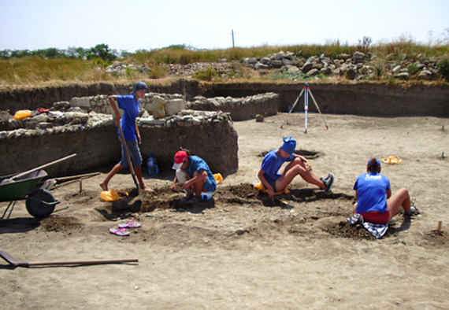
Северо-восточный участок раскопа "Верхний город"
Сегодня был заложен раскоп, соединяющий северную и северо-восточную прирезки акрополя. Структура рельефа в этом месте очень сложная - от верхней и до нижней точек раскопка перепад около пяти метров (461 см). Там находятся отвалы траншей XIX века, которые копали ещё дореволюционные исследователи Фанагории - К.К. Герц и И.Е. Забелин. Первый штык в 8 часов утра выкопал Вильгельм Горлов. На участке работают до 15 человек.
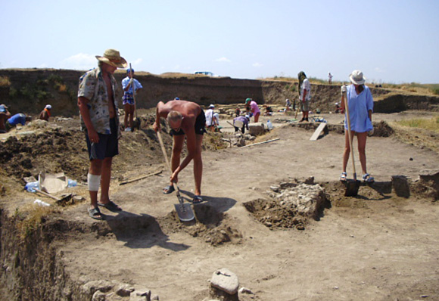
Новый раскоп, соединяющий северный и северо-восточный участки
Оля Ворошилова вместе со своей «бригадой» занимается обработкой материалов, которые были получены во время весенних раскопок восточного некрополя Фанагории. Целыми днями они отмывают и склеивают керамику. Очень интересны глиняные аппликации саркофага II века н.э. Они представляют собой глиняные маски известного мифического персонажа Древней Греции Медузы Горгоны. Сами по себе эти масочки небольшие по размерам, около семи сантиметров в диаметре. Однако наибольшую сложность вызывает склейка стеклянных сосудов.
Стекло очень хрупкое и тонкое. Порой удивляешься филигранной работе древних мастеров, но меня удивляет работа наших специалистов. Они возвращают эти уникальные артефакты к жизни. Вместе с Ольгой на камералке некрополя и кургана трудятся Юля Мирошникова из Воронежа и армавирская студентка Кристина, нередко к ним присоединяется подводный архитектор Саша Власова. Параллельно они занимаются обработкой материалов, поступающих с кургана: ручки и ножки, горлышки от амфор, стенки от тулова. Все материалы тщательно зарисовываются, скоро начнется их фотофиксация.
На самом кургане достаёт мошка. В ход идут «брызгалки» и мази. Помогает не всем...
В лагере начались комариные вечера – душные, потные, противно жужжащие. Так хуже всего, когда душно и комары. Нечто подобное было в прошлом полевом сезоне - даже хуже. Но и сейчас не сахар. Студенты, прошедшие раскоп устали и теперь мало, кто сидит на берегу после отбоя. Больше в палатках и потом спят. Иногда приходится урезонивать наиболее шумных. Хотя в целом, грех жаловаться.
ввв
16-17 июля (суббота-воскресенье)
Выходные прошли без особых событий. Суббота - короткий день, в воскресенье - действительно выходной день. Ещё в пятницу начали подходить кубанские участники экспедиции, чтобы отпроситься домой на один день. Все устали. В воскресенье проснулись к 9 часам, не спеша позавтракали, и стали собираться кто куда.
Для армавирских студентов мы организовали экскурсионный автобус в Тамань.
Вообще эта станица очень популярна у нашего коллектива - всё-таки, как ни крути, «столица» Таманского полуострова. В её археологическом музее хранятся многие наши выдающиеся находки. Там всегда с неизменным радушием встречают и нас, и наших ребят. Директор – Александра Ивановна Афанасьева и главный хранитель – Эльвира Радифовна Устаева - добрые друзья фанагорийцев на протяжении многих лет.
Магнитогорские ребята решили немного отдохнуть после долгого переезда с Урала и трудовой недели и потому поехали на море - на Азовский берег в станицу Голубицкую. Там неплохой пляж и один из самых красивых видов на Меотское море (так в древности греки называли Азов). Отдохнули хорошо.
Мы планировали, что обедать в воскресеенье в лагере будет около 100 человек, фактически же на обед пришло 30 человек.
Я сам воспользовался временной паузой в неотложных делах и впервые за этот сезон выбрался в посёлок Волна на черноморское побережье. Там открытое море, глубины и дельфины, которые удивительно близко подходят к людям. Но в этот раз меня ждало разочарование – дельфинов не было видно, после шторма весь берег был усыпан мусором. Высокий обрыв всё больше обрушивается в море и пляжная полоса становится всё уже...
Вечером все вместе собрались за ужином, довольные и отдохнувшие.
ф
18 июля, понедельник
Подъем 18 июля на удивление прошел быстро. Сами ребята и девчата энергично вылезали из своих палаток, умывались и шли на завтрак. В 7.05 началась раздача пищи. Отдохнувший и соскучившийся (да, - именно так!) по раскопу народ также быстро выдвинулся на участки. «Гвозди бы делать из этих людей»!
Копали, как всегда: свистящий звук тачек над почти безмолвными в этот день степью и морем.
На кургане зачищали бровки. Но, как оказывается, вокруг самого кургана уже давно кипят нешуточные страсти! Скажу лишь о немногом, что привелось услышать.
Вся Тамань (в данном случае Таманский полуостров) полна слухами: археологи нашли золотого коня, другие рассказывают, что мы обнаружили останки женщины в золотых доспехах, третьи возражают: «Вы на самом деле ничего не знаете, раскопщики откопали золотого льва», ещё одна версия - золотой сундук. Довелось услышать и ещё более интересную версию – о крупном складе немецких боеприпасов времён Великой Отечественной…
Мы же, получается, скрываем сокровища, для чего наняли вооружённую охрану на джипах, которая и вывозит по ночам золото. Но и тут нет единомыслия, потому что некоторые говорят о крытых КАМАЗах и роте солдат.
Только вот, дорогие друзья - НИКАКИХ СОКРОВИЩ МЫ НЕ ОБНАРУЖИЛИ! Никто не говорит, что их не было, мы об этом не знаем - но вот то, что уже очевидно: курган неоднократно грабили ещё в древности. В теле кургана мы нашли обвалы многочисленных грабительских лазов, а также траншеи раскопок XIX века. Заодно ответственно заявляю, что и трактор в погребальную камеру не падал - и, соответственно, не лежит он теперь там среди кучи золота, о чём тоже спрашивали меня на рынке.
Но вернёмся к нашим реалиям. В седьмом часу вечера на катамаране ходили на подводный раскоп и увидели выпрыгивающих из воды рыбок – вероятно, это была барабулька (по-местному и в Керчи её называют султанкой), на которую охотился пеленгас. Признаться честно, такую картину я видел впервые. Рыба десятками выскакивала из воды, пытаясь оторваться от прожорливых преследователей. Барабулька взмывала над поверхностью, ярко сверкая серебром чешуи.
После заката нас грызут комары. В этот день был день рождения у Блажновой Кати из Магнитогорска, которая встречает его в Фанагории уже несколько лет подряд, с первого курса. Катя хорошо готовит на кухне и работает на раскопе. В этом у нее большой опыт. В первое же воскресенье после приезда она кормила всю экспедицию. День её рождения «Магнитка» традиционно отмечает всем отрядом. Мы с М.Г.Абрамзоном пришли вечером на пляж, где в экспедиции отмечаются все подобные торжества и также поздравили её.
в
19 июля, вторник
Был дождь, совсем необычный для наших мест - без ветра. Только несколько раз громыхнуло в небе. А потом тяжёлая туча без всякого шума двинулась на Фанагорию. Мы стояли и смотрели на то, как струи дождя захлестнули сначала поселковый район «карьер», потом залив, потом, как стихия приближалась к нам. Было непривычно тихо, ярко светило солнце. Когда дождь ливанул, весь лагерь стоял около столовой в ожидании звонка рынды. Обед начался одновременно с дождём. Сразу же все вымокли до нитки, но очередь не шелохнулись, так проголодался коллектив. Вперёд пропустили девочек.
Струи захлестывали в тарелки с наваристым кубанским борщом целых полчаса. К вечеру началась духота, парение продолжилось и следующим днем.
20 июля, среда
Залив с самого утра был тих. Вода прозрачна, на дне был виден каждый крабик и камушек, каждая травинка. По глади воды скользили две змеи, охотившиеся за бычками. Весь день пекло. Из-за этого мы сократили рабочий день, увеличили расход воды и лимонов.
В течение всей недели в полевую лабораторию М.Г. Абрамзона продолжали поступать монеты, найденные в ходе раскопок «Верхнего города», одновременно ведётся обработка монет с восточного некрополя.
С города поступило почти 90 монет. Их нашли студенты, а большую часть обнаружили при помощи металлодетектора В.Д. Кузнецов и В.А. Гаибов. Эти монеты иллюстрируют собой несколько исторических эпох от 4 века до н.э. и времени поздней Римской империи. Очень радует, что найдены и обработаны монеты очень хорошей сохранности - несмотря на щелочные почвы Фанагории, состав которых разрушителен для нумизматического материала. Очень красивы монеты времени правления Боспорского царя Аспурга, Рескупоридов (3,5,6) Ремиталка. Есть и редкие находки – например, монета Флаккиллы, жены римского императора Феодосия I, или монета Констанция II (сына Константина Великого).
В экспедиции идет текущая жизнь и обычная для нас работа, в которую всё больше втягиваются студенты. Вернувшись с раскопа, они все чаще обсуждают новые открытия, ждут возможности увидеть объекты, которые раскапывают во всей полноте.
с
21-22 июля (четверг - пятница)
За эту неделю объёмы работ на кургане значительно увеличились. Прежде всего, увенчалась серьёзным результатом зачистка бровок. В течение всей прошлой недели десятки наших ребят чистили высокие борта длинных (более 100 метров каждая) траншей. Это необходимо для того, чтобы увидеть стратиграфию кургана и понять его конструкцию, историю сооружения и раскопок, производимых до нас: древними и не столь грабителями, исследователями XIX века и сражавшимися во II мировой войне сторонами.
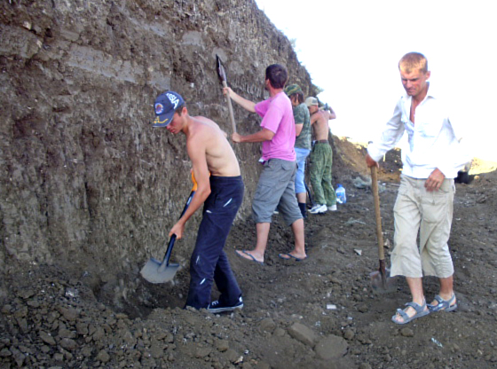
Зачисткой бровки руководит Алексей Ворошилов
Даже те люди, которые скептически относились к методике раскопок курганов, поняли уже, зачем наши специалисты так тщательно следуют этим самым методикам. Бульдозеры и скрепера начали разработку новых траншей, число которых к субботе достигло семи. Что же нового?
На сохранившемся участке древней насыпи, не затронутой раскопками XIX века, был обнаружен жертвенник-эсхара времени создания кургана - то есть IV века до нашей эры. Это небольшой каменный ящик, изготовленный из монолитного камня, который сверху накрывался плитой с отверстием по центру плиты. Ящик лопнул (видимо в результате землетрясения), а плиту по неизвестным для нас причинам сняли с жертвенника и положили в сторону сантиметров на 20. Рядом с эсхарой мы обнаружили горелый слой, в котором содержатся обожжённые кости, керамика, в том числе и расписная, и бронзовые наконечники стрел. Возможно, это следы тризны или кремации. Будем надеяться, что ясность наступит после вскрытия соседней траншеи и бровки, под которую уходит этот объект.
Работать на этой неделе было очень сложно. Всю седмицу палящий зной, несколько дней на кургане опять свирепствовала мошка. Специалисты - Алексей и Ольга Ворошиловы, Михаил Жуковский - одновременно руководили ходом раскопок и занимались фиксацией стратиграфии и объектов. Несколько раз они поднимали в воздух самодельный беспилотный аппарат. Ясно, конечно, что они возвращаются с раскопа после всех.
Теперь нами разрабатывается всё тело кургана, но всё же особое внимание уделяется его центральной части, где должно находиться основное погребение и куда ведут обнаруженные подземные коридоры-дромосы. Нами, по согласованию со всеми специализированными структурами, был снят с вершины кургана триангуляционный знак.
Особо отмечу, что здесь отличились магнитогорские ребята, активно включившиеся в работу после своего приезда и быстро освоившие навыки вертикальной зачистки бровок.
На участке Вильгельма Горлова, который разрабатывается на раскопе «Верхний город» с 15 июля, дела тоже продвинулись. Появились первые находки.
Место по себе очень интересное. С самой вышины раскопа ещё хорошо просматривается подводный раскоп, окрестности Фанагории. Однако чем дальше, тем глубже опускаются исследователи. Сначала сняли слой земли, созданный двумя отвалами траншей XIX века. В исторических отвалах мы нередко находили интересные вещи, однако на этот раз не попалось ничего любопытного (если не считать таковым два гвоздя 18-19 веков, а также две монеты).
Самое интересное началось, когда мы вышли на культурный слой древнего города. Были обнаружены угол помещения хазарского времени, остатки кладок того же периода, две симпатичные на обывательский взгляд зернотерки, развалы камней в разных частях раскопа. В целом сложная топографическая структура раскопа начала принимать правильные геометрические формы, что не могло не отразиться на всем виде «Верхнего города». Он стал шире, просторнее, аккуратнее.
Сейчас мы раздумываем над тем, чтобы заложить два новых квадрата в западной части участка. Это позволило бы более логично и последовательно исследовать пространство между траншеями XIX века.
На участке В.Горлова работают 13 девушек и всего три парня. Несмотря на это, работы продвигаются хорошими темпами, здесь сложился дружный и работоспособный коллектив.
Кстати, сам Вильгельм окончил истфак Самарского государственного педагогического университета. В Фанагорию работает с 2005 года. Он у нас главное действующее лицо при посвящении новобранцев в археологи. Здесь же он познакомился со своей будущей женой Катей Фёдоровой, которая работала ассистентом палеозоолога Е.В. Добровольской. Сегодня Вильгельм – аспирант А.А. Завойкина в отделе классической археологии ИА РАН, ведущий специалист в области разбора ямных комплексов.
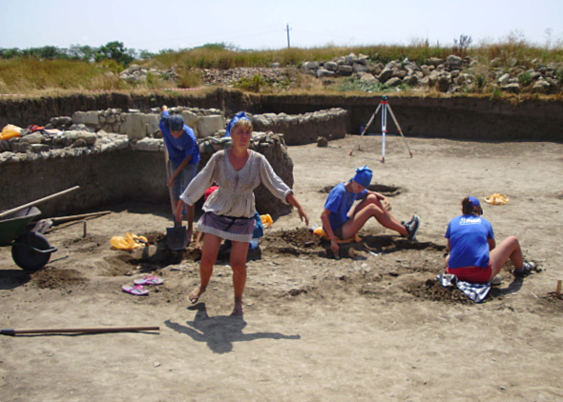
Работы на участке Анны Ковальчук (в центре)
22 июля был день рождения у нашего главного водолаза Сергея Ольховского, а 23 июля - у нашего завхоза Михаила Сергеевича Яковлева. Сергей Ольховский, несмотря на свой относительно молодой возраст (немного за 30 лет), - пожалуй, самый опытный подводный археолог страны. Уже не первый год он руководит подводным отрядом нашей экспедиции, подбирает людей, изучает и заказывает оборудование, вместе со своими коллегами и единомышленниками разрабатывает методики, изучает опыт зарубежных коллег - и, конечно же, много времени проводит под водой. Его рабочий день длится с утра и до позднего вечера, на нём большая ответственность.
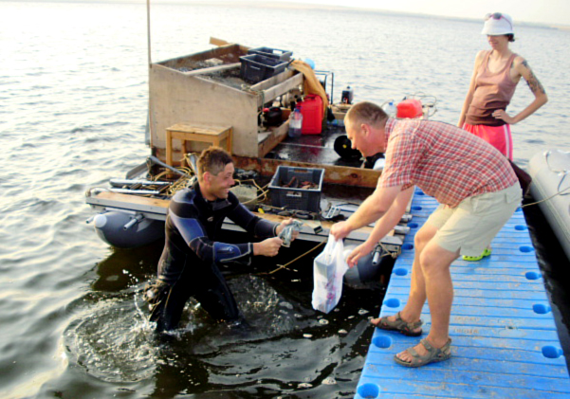
Наши поздравления Сергею Ольховскому!
сс
23 - 24 июля (суббота - воскресенье)
Дмитрий Лихтин при снятии 17 штыка на западном участке «Верхнего города» в яме N° 478 на 49 квадрате нашёл терракоту, изображающую известного мифологического персонажа Древней Греции - Эрота, сидящего на петухе. Сюжет этот достаточно распространён. В нынешнем году мы уже находили подобное на восточном некрополе в ходе весенних раскопок. Но перед нами – тот случай, когда находку ничто не предвещало. В 478 яме было мало керамики и мы посчитали, что расчистка этого объекта закончится достаточно скоро. Но не тут-то было! «Терракотка» - почти целая, только у петуха не хватает хвоста - лежала на дне ямы, присыпанная плотным песком. Сам объект относится к первым векам нашей эры, находка - вполне возможно, I-II века до н.э. Видимо, при рытье ямы в начале нашей эры землекопами был задет культурный слой митридатовской эпохи.
Вообще Диме везет на находки. В прошлом году он нашел фрагмент тарелочки с христианской символикой. Вещь изящная и неординарная.
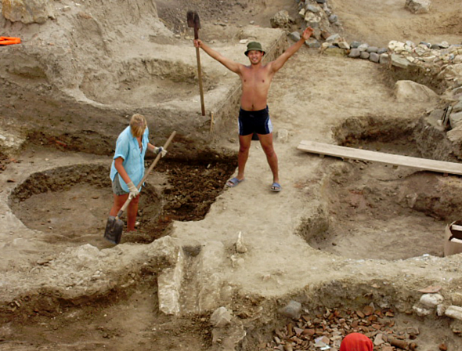
Студенты из Магнитогорска на раскопе "Верхний город"
Каждый день наш ведущий архитектор Александр Наумов - Сан Саныч - ходит на «Верхний город» с большим планшетом, ватманом и миллиметровкой. Сан Саныч учился в Московском архитектурном институте, студенты и выпускники которого во множестве работали в Фанагории. Каждый квадрат размером 5Х5 метров он фиксирует на листе бумаги миллиметровке размером 100Х75 см в масштабе 1:20, потом в специальной компьютерной программе делает всё это в масштабе один к 1:50. Для фиксации того или иного объекта делаются тысячи и тысячи измерений (отметок нивелиром).
Сложность работы архитектора в Фанагории в том, что все здания идут под уклон. Город строился на склоне большого холма, а его раскопки мы ведём горизонтально. Поэтому нередко бывает так, что если на юге западного участка мы расчищаем объекты античного времени, то на севере раскопа открываются кладки стен хазарской эпохи Фанагории. А ведь во всём этом нужно разобраться самым тщательным образом!
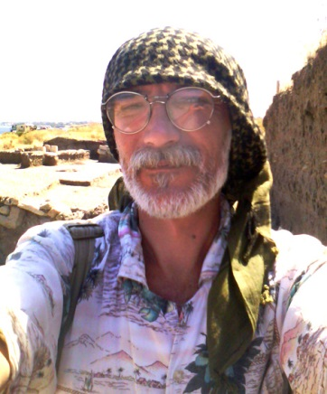 А.А. Наумов
К обеду Сан Саныч возвращается в лагерь и начинает чертить керамику, учить молодых специалистов. После обеда он немного отдыхает, пьет швепс, ест «мороженку» и вновь принимается за работу. Наш архитектор благожелательный, интеллигентный и немногословный человек, у него улыбающиеся и стеснительные глаза. Раньше он все время просыпал к завтраку, а теперь поднимается всегда вовремя.
Подводники всю прошлую неделю отработали в полном рабочем режиме - они долго и упорно расчищали (и в конце концов закончили расчистку) ряжи, одновременно с этим начав разработку нового участка к северо-востоку - в сторону посёлка Сенного и ближе к центру залива.
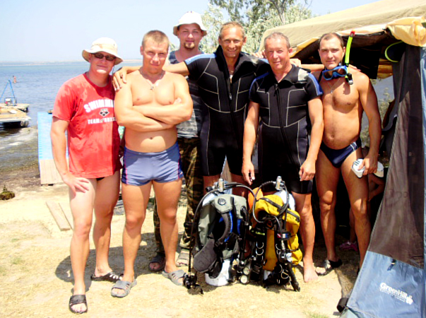
Первая смена подводников из Твери,
в центре - водитель экспедиции М. Азаренко
Неизведанные территории всегда интересно раскапывать, только вот у наших водолазов своя специфика. Здесь нет, как в красивых документальных фильмах, потрясающей видимости на десятки метров вперёд и вглубь. Перед маской - ил и муть, поднимаемая гидроэжектором, а открываемые объекты на данном этапе видятся смутно. Это потом огромные каменные блоки, обработанные резчиком, с выдолбленными строительными пазами выглядят внушительно и красиво. А вокруг них стадами пасутся бычки разной величины…
Направление на норд-ост было выбрано неслучайно - ещё несколько лет назад мы обратили внимание на то, что именно туда уходили завалы крупных обработанных каменных блоков и соответственно камней поменьше, а также россыпи разбитой керамики и костей животных. Структура дна там обычная для прибрежной акватории древней Фанагории: ил и песок, насыщенный мелкой ракушкой.
Первая пересменка подводного отряда не отразилась на темпе работ. Еще 11 июля приехали Саша и Лена Подшиваловы, а с ними сын Илья и многолетний участник экспедиции немецкая овчарка Дик. Они ездят в Фанагорию с 2005 года, а до этого немало времени провели на другой стороне залива, в Патрее. Под воду погружаются и муж, и жена, а ещё они спортсмены-самбисты. Александр - наверное, самый крупный по формату участник нашей многочисленной экспедиции. В «мирной жизни» он руководит фирмой, которая занимается георадарными изысканиями, в том числе и на нашем памятнике. Лена же учитель истории в одной из московских школ. С ними приехал Павел Воровский, заместитель А.Подшивалова, а 15 июля - Андрей Гервасиевич Васильев. И теперь подводная команда несколько сменилась, составив смешанный московско-тверской коллектив.
17 июля в состав подводной экспедиции на две недели влились молодые поляки из Варшавского и Торуньского университета, прибывшие к нам для прохождения археологической практики. Их к нам «сосватал» многолетний участник исследований Фанагории профессор Кшиштоф Мисевич. Сергей Ольховский был «за» - тем более, что сам неплохо знает польский язык.
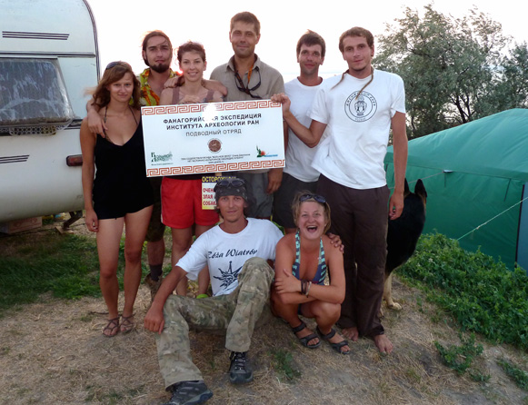
С. Ольховский (в центре) с польскими студентами
Поляки (трое ребят и три девушки) обычные на вид студенты, а по внешнему виду немного хипповатые ребята. Но, как показало время, со своими обязанностями справляютсяхорошо. Их направили на расчистку ряжа, они помогали в батиметрических измерениях, а также помогали Владимиру Акимову, выпускнику МГУ.
Подводники продолжили разведочную деятельность в акватории залива и увеличили коллекцию амфорных горлышек, ручек и т.д. Кроме того, получены интересные сведения о культурном слое примыкающей к ряжу территории. Из-за больших нагрузок стало ломаться оборудование, но все неполадки устраняются оперативно. Главным инженером отряда является теперь Александр Сергеевич Паокин из Твери. Он, кстати, приехал в экспедицию на своём байке, очень немногословный и толковый человек.
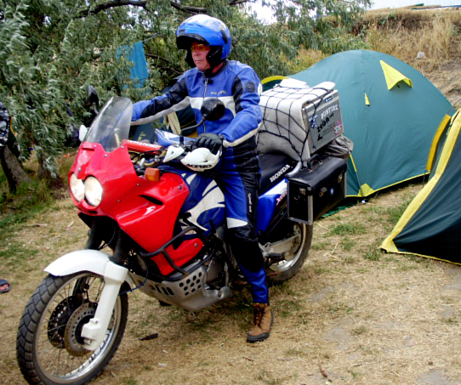
Александр Паокин
Только вечером удалось поздравить нашего завхоза и главного строителя лагеря Михаила Сергеевича Яковлева. Это трудом его, его сына Антона и подруги Ксении наш лагерь становится всё более благоустроеннее и красивее. У него много обязанностей и очень продолжительный рабочий день, он вникает и решает различные проблемы. Нет дела и инструмента, который был бы не под силу ему и его бригаде. Среди их последних достижений - электрификация полевого городка.
В субботу нам, наконец-то, провели электричество - событие историческое и небывалое, просто немыслимое, просто слов нет! Несколько месяцев начальник встречался с энергетиками и решал вопрос, чтобы подвести электричество от строящегося Научно-культурного центра «Фанагория». Сначала к самой стройке подвели электролинию, поставили трансформаторную подстанцию, а потом провели ток нам, протянули кабель от столба, а уж тут Яковлевы быстро и безопасно развели кабели до вагончика управления экспедиции, столовой и в лаборатории.
Теперь благодаря помощи фонда «Вольное Дело» и Олега Владимировича Дерипаски мы оснащены почти всем необходимым. Конечно, у нас есть генераторы разной мощности, которые обеспечивают нас энергией - но это и шум, и дополнительный расход бензина. Теперь генераторы служат нам на объектах: курган, подводный лагерь и т.д., оставаясь резервным источником питания.
Только представьте себе - ты спишь, а в это время заряжаются ноутбуки и телефоны, аккумуляторы радиостанций и металлодетектеров, бесперебойно работает спутниковая тарелка и Интернет, и - тишина…
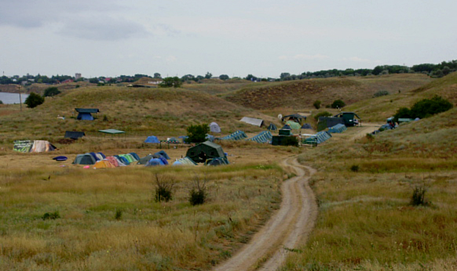
Так выглядит сегодня лагерь со стороны раскопа "Верхний город"
В субботу завершили свою работу в Фанагорийской экспедиции армавирцы - 16 студентов и двое преподавателей Армавирской педагогической академии. Мы к ним привыкли, они привыкли к нам, адаптировались к нелёгкой экспедиционной жизни. Многие ребята и девушки хорошо поработали. Иногда унывали, звонили домой, жаловались на условия жизни и работы, а потом шли на раскоп и на кухню, где честно трудились и искренне улыбались. Для них экспедиция стала серьёзной жизненной школой, возможностью проверить себя, проверить правильность выбора учебного заведения и специальности. Практика была сокращена для них (по независящим от нас обстоятельствам) на неделю, и теперь часть ребят хотят вновь приехать в Фанагорию.
В пятницу нашему повару Оле Резниченко пришлось срочно выехать домой по семейным обстоятельствам. Пришлось на несколько дней срочно снять с раскопа Катю Блажнову из Магнитогорска – буквально вынуть её из ямы на участке Анны Ковальчук. Катя собиралась взять дополнительный выходной за прошлое воскресное дежурство и съездить в Крым, в Феодосию, но тут пришлось три дня отстоять у плиты.
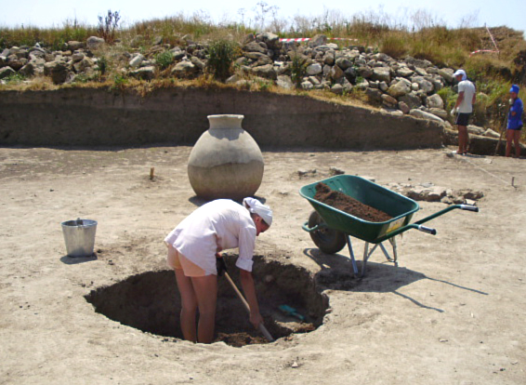
На этом фото Катя ещё в яме...
В воскресенье она работала поменьше, потому что главными поварами в этот день были двое пятикурсников с химфака Кубанского университета - Василий и Никита. Они учатся на инженеров-технологов пищевого производства и имеют опыт работы в краснодарских ресторанах. Ребята и их помощницы хорошо справились с поставленной задачей, хотя для этого им пришлось звонить своим преподавателям.
Вообще на выходные народ снова разъехался, кто куда. Часть краснодарцев по домам, а магнитогорцы, как всегда, позвали с собой друзей из других отрядов и поехали сначала в Тамань, а оттуда на Волну - купаться.
Всем привет!
26 июля (вторник)
С утра немного ветрено. Волну гонит из залива в сторону Тамани. Проснулись дружно, но несколько вяло. Быстро позавтракали - и на работу.
Сразу же после подъёма начальник экспедиции провёл несколько летучек со специалистами по раскопу и керамичке. С Л.А. Голофаст обсуждали вопрос обработки средневековой керамики – в частности, поступающего во множестве материала с подводного раскопа. Между прочим, вчера подводники нашли большую сероглинняную амфору II века до н.э.
В 8.20 началось важное совещание по дальнейшим перспективам подводных работ, в котором участвовали В.Д. Кузнецов, С.В. Ольховский, А.Г. Васильев, Александра Власова. Сразу же определились с приоритетами. Нас в меньшей степени интересуют раскопки как таковой прибрежной полосы. Мы сосредоточились на изучении объектов, находящихся на удалении от берега. Изучать культурный слой под водой сложно, потому что он значительно переотложен (то есть перемешан в результате штормов). Нашим специалистам предстоит анализ космосъёмки, которая была нами заказана и оплачена ещё до начала полевого сезона.
На днях начнётся работа с помощью профиллографа – прибора для изучения картины донных осадков. Начать исследования было решено у западной оконечности подводной части Фанагории - ближе к посёлку Приморскому. Полагаясь на сведения Страбона, мы думаем определить местоположение святилища Афродиты.
Кроме этого, решено заложить две новых траншеи в 60 и 300 метрах к востоку от обнаруженного в предыдущие годы ряжа. На полученных космоснимках здесь ясно видны отличия рельефа дна от обычного для Таманского залива.
На раскопе «Верхний город» на участке Нины Шуваловой при разборе южной бровки преподавателем МаГУ Андреем Безруковым был найден недавно бронзовый перстень. На этой бровке работают самые крепкие люди. Сегодня же здесь была найдена очередная - пятая по счёту - бронзовая монета. Автором находки, как и во все предыдущие разы, стала уральская студентка Лилия Гафурова.
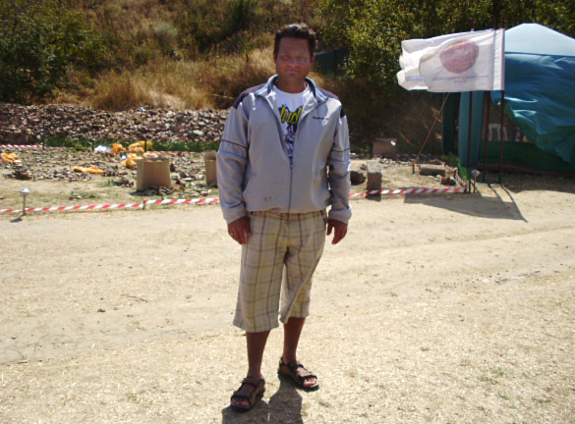
Андрей Безруков
На этой же неделе зачистили и начали прокапывать пятно, обнаруженное на раскопе в непосредственной близости от найденной ранее эсхары - жертвенника. На это у нас уйдёт некоторое время. При зачистке брови недалеко от этого места мы снова нашли обожжённые косточки и фрагменты чернолаковых расписных сосудов, разбитых в мелкую крошку. Специалисты курганной керамички пытаются их реставрировать - уже понятны формы и орнамент сосудов, относящихся всё к тому же IV веку до н.э.
Работать на Боюр-горе на этой неделе пришлось, как и на всех участках, под палящим солнцем. Благо, что возвышенность - почти всегда продувает ветром. Но, как только ветер стихает, появляется мошка.
Раскопки уникального кургана вызывают интерес наших коллег-археологов из разных научных центров и экспедиций. За время с начала исследований на нём побывали делегации из Института истории материальной культуры РАН, Государственного музея истории искусств им. А.С. Пушкина, ожидается приезд специалистов Государственного исторического музея. Ну и, конечно, приезжали друзья из Таманского археологического музея, Кубанского государственного университета, других экспедиции ИА РАН.
Производственные объемы на сегодня сохраняются. На кургане трудится до 30 человек. Аспиранты и студенты втянулись в работу. Ребята самоорганизовались в четыре бригады и руководителям участка стало легче. Все этапы тщательно фиксируются, получено ещё больше научной информации.
У Алексея Ворошилова сломалось его основное транспортное средство, на котором он постоянно мотался от лагеря на курган и обратно – скутер. Пришлось обратиться за помощью к подводникам. Андрей Васильев и байкер Дима Орлов перебрали карбюратор, проверили другие механизмы.
На прошлой неделе на раскопе «Верхний город» нами была продолжена интенсивная работа. На западном участке были сняты 17 и 18 штыки, в результате чего открылись новые объекты: строительные остатки различных зданий и сооружений, вымостки, хозяйственные ямы. Очень интересен водосток – вернее, две его секции. К нему примыкает не менее интересная вымостка из черепков и мелкой гальки. Вероятно, это часть древней улицы, на восточном краю которой стояло на внушительных размеров фундаменте здание, погибшее в пожаре 360-50 гг. до н.э.
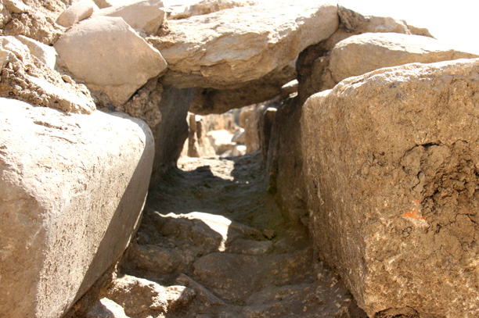
Фрагмент водостока с примыкающей к нему каменной мостовой
В течение нескольких дней нами обнаруживались граффити на донных частях чернолаковой посуды (надписи, процарапанные на поверхностях твёрдых предметов). Несмотря на видимую незамысловатость, они являются ярким доказательством распространения грамотности в древней Фанагории. Кроме того, наши специалисты устанавливают по ним имена авторов и известных античных богов. Эти же надписи показывают, как менялось начертание одних и тех же букв в разные периоды.
На западном участке, как и на всех других, своё распределение труда. Ребята копают штыки, девушки наполняют тачки и расчищают объекты мастерками и кисточками, а парни покрепче вывозят грунт на тачках. По признанию Павла Евдокимова, все студенты работают хорошо.
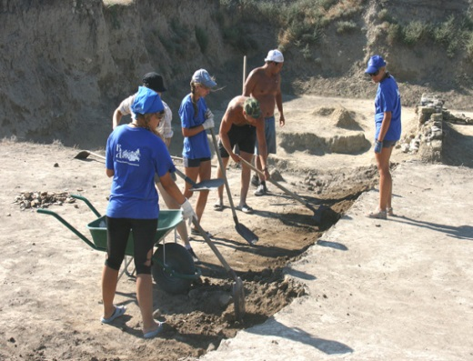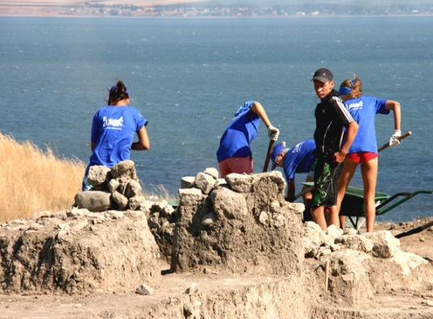
Геннадий Павлович Гарбузов в этом полевом сезоне - с самого начала. Однако активная фаза ГИС-исследований пришлась на последние три недели. Его поле деятельности - степь, виноградники, поля и овраги. Он ищет следы прошлого, вглядываясь в рельеф местности, обращая внимание на выход керамики в обрывах, кротовых норах и других местах.
Сейчас он обследует памятник под условным названием «Виноградный-4» - в районе современного посёлка Виноградный, где обнаружены следы большого сельского поселения античного времени. Судя по найденным материалам, расцвет поселения пришелся на VI-IV века до нашей эры. Возможно, оно располагалось на периферии сельской хоры Фанагории, или даже за её границами.
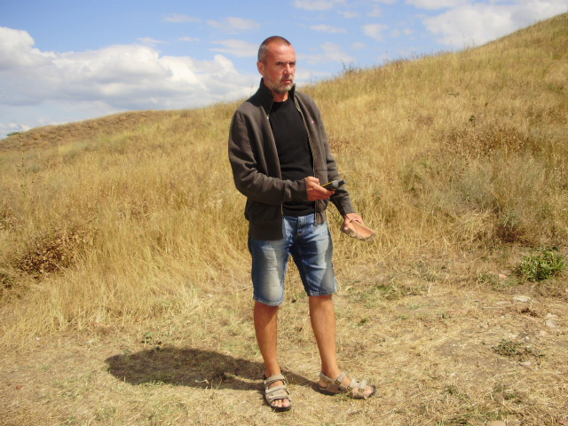
Г.П. Гарбузов
Помощницы Геннадия Павловича – четыре кубанские девушки. Утром они надевают плотную обувь и одежду с длинными рукавами и отправляются в путь на машине. Прибыв на место разведки, они начинают обход намеченной к исследованию территории. Каждый фрагмент керамики, лежащий на земле или торчащий в дёрне, фиксируется прибором GPS. Уже собрано несколько тысяч фрагментов. Керамику определяют по вечерам вместе с А.А. Завойкиным, Анной Ковальчук и Павлом Евдокимовым.
в
27 июля (среда)
Сегодня посчастливилось наблюдать хрестоматийный фанагорийский рассвет. Солнце поднялось над холмами, зависнув над самым высоким из них. Казалось, оно вот-вот покатится по Таманскому полуострову на юг. Но буквально через мгновение оно оторвалось от горизонта и стало дальше подниматься вверх. Я смотрел на это действо природы, стоя в воде по самое горло. В двухстах метрах от меня торчали высокие кривые шесты с сетями, на которых сидели бакланы, оперение которых, как и море, отливало багровым. И тут же клин из нескольких десятков птиц устремился на восток, пересекая центр огненного круга солнца. Вот она, наша Фанагория!
Днём было жарко, у умывальников во множестве кружились осы, садились на воду. Верный признак продолжительной жары.
Сегодня в 10 часов утра уехали Настя Хацко и Настя Осадчая из Славянского-на-Кубани педагогического института. Две высокие, красивые девушки из казачьих семей хорошо отработали в экспедиции, были тепло приняты в коллективе. Обещали вернуться!..
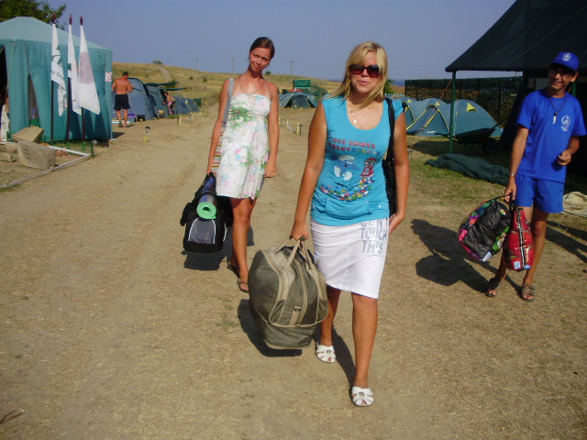
Настя Хацко и Настя Осадчая
Каждую среду на стройплощадке Научно-культурного центра «Фанагория» проходит планёрка. Для участия в ней в этот раз прилетели из Москвы генеральный директор фонда «Вольное Дело» Тамара Дмитриевна Румянцева и архитектор Артём Кузнецов. Признаться честно, говорили о том же, что и две недели назад – о необходимости срочно, пока хорошая погода, наверстать отставание от графика, который по разным причинам допустили строители.
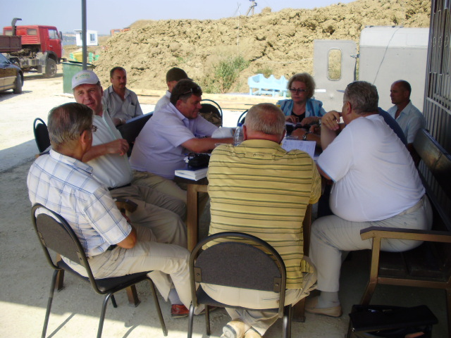
Во время совещания
Пока решались административные и управленческие вопросы, подводниками была продолжена расчистка траншеи к востоку от ряжа - в сторону посёлка Сенного. К концу дня была разработана поисковая траншея длиной 10 метров - шириной в один метр и глубиной около метра. Сначала эта работа не принесла никакого результата, но затем всё чаще и чаще стали попадаться фрагменты античной керамики, а также камни. После завершения разработки траншеи на запланированную длину начнётся изучение тех мест, где зафиксировано скопление камней. Нам предстоит узнать, что здесь скрывается под толщей ила и песка.
Уже к ночи я пошёл было спать, как вдруг увидел, что пол-лагеря затянуто дымом. Горел противоположный от нас склон Майской горы. Нам этот пожар был не страшен, так как лагерь от горы отделяет железная и шоссейные дороги, но дыма было порядочно. Но всё равно - охрана до рассвета следила за обстановкой.
ииии
28 июля (четверг)
28 июля в лагерь привезли воду - 900 пятисотлитровых бутылок. Подводники чуть ли всем составом приехали их разгружать. Я обещал премировать их, но пока до сих пор не выполнил своего обещания. Не забыть бы…
Траншея, о которой шла речь в предыдущей записи, пробита уже на 60 метров в длину. На этом участке всю неделю работала московская группа во главе с Андреем Васильевым. В общей сложности он, а также Александр Шувалов, Павел Воровский провели под водой часов тридцать!
Тверская группа продолжала изучение раннее неисследованных участков в двух-трех метрах от ряжа. Александр Паокин, Дмитрий Орлов, Игорь Архангельский (из Новороссийска) расчистили участок дна площадью 25 квадратных метров на глубину до полутора метров. Разработка этого участка проходит не так быстро, как этого хотелось, из-за высокой насыщенности грунта битым камнем. Но никуда не денешься, нужно работать дальше.
В общем, на подводном раскопе, так же как и на сухопутных, идёт методичная тяжёлая работа.
Поляки, проходившие практику в нашей экспедиции, поработали на всех участках - и неплохо. Первым приехал аспирант Павел Стенсель из Торуньского университета, потом прибыло четверо: Марта Байтлер (Варшава), Каролина Труш (Варшава) и Михаил Грабовский (Торунь). Последними прибыли студент и выпускница Варшавского университета Александр Лейдо и Ольга Вахович. Помню, как прибыл Александр, который добирался до Фанагории автостопом из Крыма. До нашего лагеря он добрался к вечеру и вызвал небольшой ажиотаж. Невысокого роста, с заплетёнными волосами и бородой, с неиссякаемой жизнерадостностью, он подружился с нашими студентами и вечерами сидел с ними на берегу - иногда до тех пор, пока весёлые компании не разгонял комендант.
Ребята внесли немалое оживление в жизнь подводного лагеря. Они чистили ряж, разрабатывали новую траншею, ходили на поисковые разведки акватории затопленной части, где даже нашли некоторое количество фрагментов античных и средневековых амфор. Завтра первой уезжает домой Ольга Вахович, остальные отбывают 31 июля. Между прочим, как истинные энтузиасты, ребята прибыли к нам за свой счёт. Группу сформировала Марта Байтлер.
Поляки отметили хорошую материальную базу экспедиции, организацию и масштабы проводимых работ. Что немаловажно - водолазы у нас не занимаются мытьём керамики и сидением на сетке, а решают задачи согласно своей квалификации.
К обеду приехала к.б.н., научный сотрудник Института проблем экологии и эволюции им. А.Н. Северцева РАН Елена Добровольская. Она уже 7 лет работает в составе нашей экспедиции, а до этого объехала практически всю страну (от Хабаровска до Калининграда - кольцевала гусей, лебедей, диких уток, маленьких крапивников и корольков, на острове Вайгач (между Карским и Баренцевым морями) две недели жила без продуктов, потому что из-за погодных условий не смог прилететь вертолёт... У нас к ней всегда множество вопросов о животном мире Тамани.
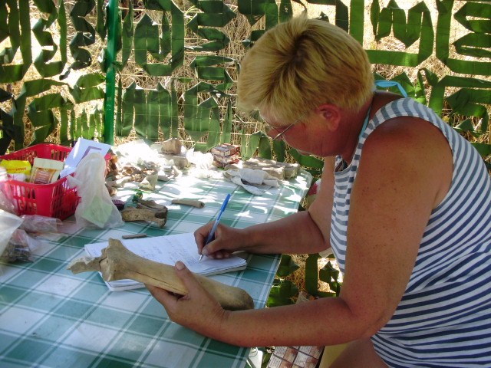
Елена Добровольская
Е.В. Добровольская по своему обыкновению сразу же включилась в рабочий процесс. В ходе раскопок мы уже набрали порядочно остеологического материала, который необходимо тщательно отмыть и изучить. Среди найденного есть рог благородного оленя с двумя отпилами, интересен астрагал (игральная кость) - нередкая, но всё равно любопытная находка. Часто встречаются нам косточки зайца. Ну и, конечно же, найдено большое количество костей рогатого скота, свиней, лошадей и собак, а также рыб разных пород (осетровые, карповые) – всего более 1500 единиц.
Зайцы до сих пор часто встречаются нам во время переездов.
ы
30 июля (суббота)
30 июля приехала на неделю Катя Горлова, которая впервые попала в Фанагорию именно с Еленой Всеволодовной в 2006 году. Теперь она работает в нашей палеозоологической лаборатории, хотя её научные интересы теперь связаны с морскими млекопитающими.
На кургане всю неделю продолжали чистить бровки - только на этот раз в северной части насыпи. Тем временем тяжёлая техника продолжила снятие центральной части насыпи. Бульдозеры и скрепера работают на ограниченном пространстве и движутся либо взад-вперёд, либо по кругу. У одного из скреперистов большой опыт работы с археологами, на его счету участие более чем в двадцати экспедициях. Без привлечения мощной техники раскопки кургана были бы невозможны, либо растянулись бы на десятилетия.
Я уже рассказывал, кажется, что 14 июля в Фанагорию впервые в своей жизни приехала 20-летний реставратор Лена Медведева. Она учится в Московской государственной художественно-промышленной академии им. С.Г. Строганова. Проведя инвентаризацию имеющегося реставрационного оборудования и материалов, Лена приступила к самому делу. Сначала ей пришлось очищать, укреплять и склеивать фрагменты древних стеклянных сосудов. Потом настала очередь амфор, которые пришлось долго и сложно расчищать, потому что на них отложился толстый слой солей.
Горла и стенки амфор сначала промывали в проточной воде, а потом в растворе лимонной кислоты. Этот процесс, во все подробности которого я не буду вдаваться, занял почти неделю. А далее Лена склеила эти 6 амфор. Получилось красиво. Фото разместим позже, увидите.
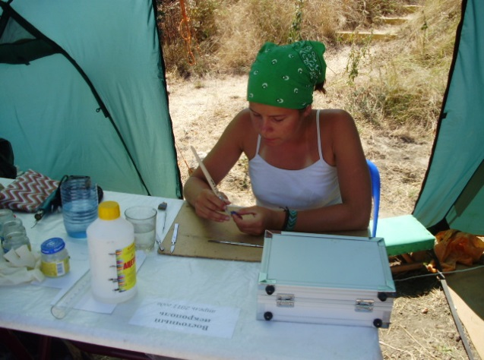
Лена Медведева
Всю прошлую неделю реставратор очищала металл, керамику, стекло, а также два бронзовых перстня и три бусины. Бусины эти представляли собой три камушка, покрытых толстым слоем солей и грунта. Вообще их можно было бы не заметить, а после и не разобрать, что же это на самом деле. Но в конечном итоге нашли и очистили. Родной цвет бусин – ультрамарин и желтый кадмий.
вв
31 июля (воскресенье)
Сегодня на кухне дежурили студентки биофака Кубанского государственного университета Лиза Маслова, Аня Ульянова и Лина Жарова. Девочки приготовили замечательную солянку, гречку и рагу. У нашего повара Оли Резниченко был выходной, и она уехала в Анапу.
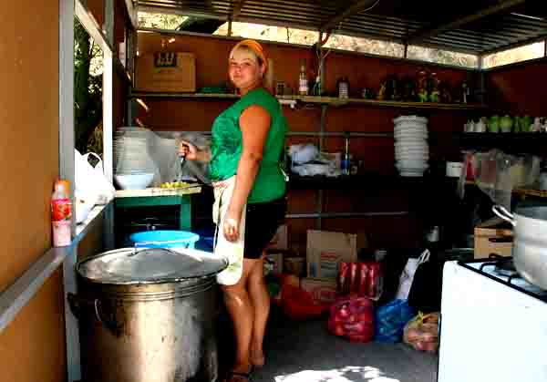
Повар экспедиции Ольга Резниченко и её хозяйство
Конечно же, не могу не рассказать ещё об одном важном для нас событии. Вчера в Фанагорию приехал - после 15-летнего отсутствия! - Сергей Васильевич Клоков. Человек почти хрестоматийный - автор не менее двадцати песен о Фанагории и Кепах. Некоторые из них являются настоящими хитами: «Клизма», «Худые палатки», «Меня достанут из раскопа», «Когда начальник с бородой» и «Букет» (эти две песни посвящены В.Д. Кузнецову), «Мы были все когда-то пропащие ребята», «Ой, Вань, гляди-ка археологи». Эти песни исполнялись на протяжении многих лет - правда, теперь, в связи со сменой поколений, их знают меньше. Тем не менее, среди бывалых фанагорийцев имя Сергея Клокова овеяно легендами. Все песни основаны на суровых жизненных реалиях, в них нет никакого вымысла (желающие познакомиться ближе с этим своеобразным археологическим фольклором могут сделать это на специальном сайте).
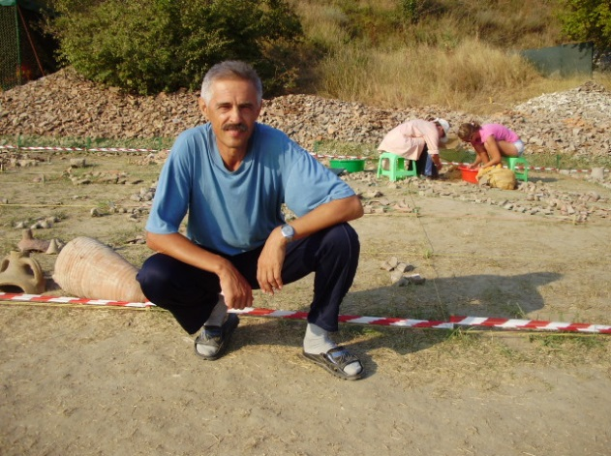
Сергей Клоков
Сергей – москвич, родился в 1953 году. Его предки переехали в Москву во времена коллективизации из Рязанщины. Учился в Московском историко-архивном институте. В Фанагорию впервые попал в июле 1973 года, и ездил потом сюда и в Кепы не менее 15 полевых сезонов. На этот раз он приехал всего на несколько дней, но успел поработать на раскопе.
Сергей, кстати, привёз нам приветы от старых фанагорийцев: Виталия Костыгова, Искандера Улумбекова, Елены Голубевой (Морозовой), Надежды Алексеевой (Кутыревой) и других. Спасибо, друзья! Хорошо было бы как-нибудь всем встретиться - хотя бы и в Москве. Хотя, конечно, всего лучше - здесь, в Фанагории.
Ну и, разумеется, мы готовы разместить в соответствующем разделе нашего сайта Ваши записки и воспоминания о Фанагории.
Ну, всё. Времени - в обрез, надо готовиться к очередной трудовой неделе...
1 августа (понедельник)
Мы ещё завтракали, когда у шлагбаума появилась группа из пятерых человек: двух крепких парней и трёх симпатичных девушек. Наша охрана, естественно, остановила их, но по всему было видно, что это наши люди. И верно… Это приехали оренбуржцы из государственного педагогического университета. Там уже долгие годы плодотворно работает выходец из Самарской археологической школы, доктор исторических наук Нина Леонидовна Моргунова, с которой давно общается В.Д. Кузнецов.
После завтрака все, как обычно выдвинулись на объекты. Работа прошла в штатном режиме.
2 августа (вторник)
Утро ветреное, на палатках редкие капли росы. Мы идем к морю. Рассвет поднимается над горой, и солнечный диск уходит в облачную гряду. У кромки воды лежат белые хлопья пены. Завтрак несколько растянулся. На «Верхнем городе» сегодня мы перекинули все силы на северный и северо-восточный участки. Всё из-за того, что там мы нашли большое количество объектов, которые необходимо оперативно расчистить и зафиксировать. На западном участке работали Галина Артуровна, Николай Кихаев, Дмитрий Лихтин, Владислав Улитин и Павел Евдокимов, которые занимались расчисткой кладок и выборкой ям.
Раскоп сейчас красив, как никогда. Во-первых, он представляет собой единое пространство, расположенное на нескольких уровнях. Во-вторых, везде следы древних построек, мостовых и сооружений. Здесь нет завершенных форм и конструкций, но всюду, кладки, фундаменты и даже мощный водосток, о котором я уже писал. Особенно мощные слои представлены на западном участке. Здесь шагу не ступишь просто так!..
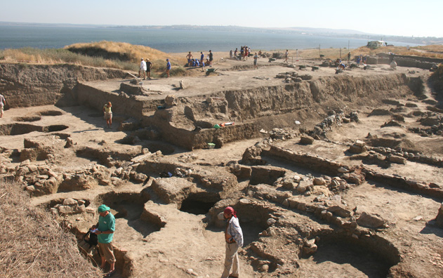
3 августа (среда)
С самого утра погода была нормальной, но ближе к двум часам стала портиться, пока, наконец, к обеду не пошёл дождь, двигавшийся на нас со стороны Керчи. Тенденция этого сезона – дождь начинается в обед. Но, как и в прошлый раз, наши студенты, не шелохнувшись, стояли на раздаче.
В это самое время приехал ректор Кубанского государственного университета Михаил Борисович Астапов. Он немного задержался, так как дожидался, пока в университетской столовой не допекут булочки, которыми он хотел угостить участников экспедиции. Эта идея оказалась весьма кстати и подняла всем настроение. Булочки были еще тёплыми, сладкими и вкусными. Пока их ели, ректор разговаривал с начальником экспедиции В.Д. Кузнецовым. Речь шла об первоначальных итогах работы кубанской группы в этом году, о подготовке будущих археологов, об их языковом обучении, стажировках за границей, комплектовании библиотеки, строящимся научно-культурном центре. При чем разговор был не формальным, а дружественным и конструктивным.
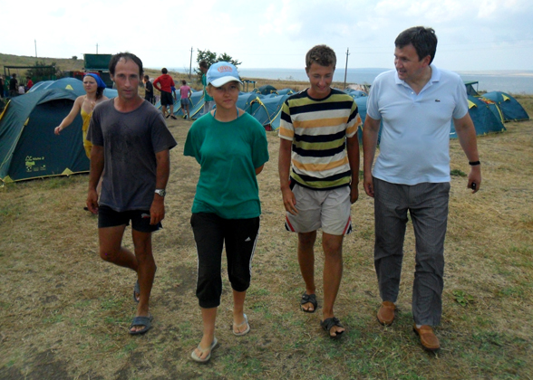
Слева - руководитель сводного кубанского отряда В.Улитин,
справа - ректор КубГУ М. Астапов
Потом Михаил Борисович пошёл «в народ». Студенты собрались в столовой, которую прибрали после обеда и дождя и там встретили своего ректора. Разговаривали минут пятнадцать. Каких-то особых вопросов не обсуждалось. М.Б. Астапов рассказал о том, как во времена студенческой молодости он участвовал в различных практиках, как выезжал на сбор винограда. Далее вся группа последовала в палаточный городок кубанцев, или как я его называю «Кубанский курень». Ректор заглянул в палатки, прошёлся между ними и остался доволен.
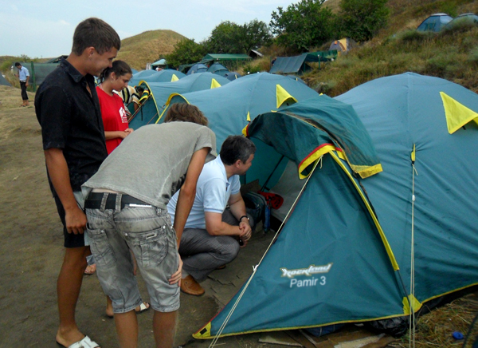
Наш Владимир Дмитриевич Кузнецов и Михаил Борисович поехали на «Верхний город», а после и на курган, но как только наш «Suzuki» съехал с асфальта, машина погрузилась в грунт по самый бампер. Мне сообщил об этом Алексей Ворошилов и мы отправили на место УАЗик, который с большим трудом выдернул нашу экспедиционную машину. Но в целом все обошлось.
Поздно вечером в Сенной приехала съемочная группа «Моей Планеты» из восьми человек с большим количеством разнообразного оборудования. Перед ними стоит задача снять хороший фильм о Тамани. Большое место в этом фильме с рабочим названием «Тамань – колыбель Российской цивилизации» отведено Фанагории. Для съёмок приехал главный редактор телеканала Николай Табашников.
4 августа у нас побывали известный ученый из ИА РАН А.А. Масленников и начальник управления по охране историко-культурных ценностей Краснодарского края Н.В. Волкодав.
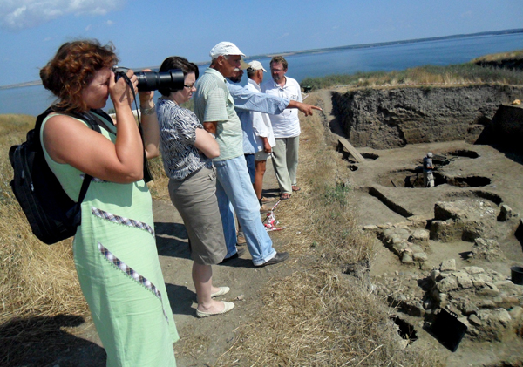
5 августа, пятница
Съемочная группа «Моей Планеты» продолжает работать на Тамани. Утром они выехали вслед за В.Д. Кузнецовым на курган, а вечером после пяти часов записывали большое разноплановое интервью с начальником на раскопе «Верхнего города». Журналистов интересовали самые ранние слои города, остатки резиденции Митридата, история с Гипсикратией и поздний слой Фанагории.
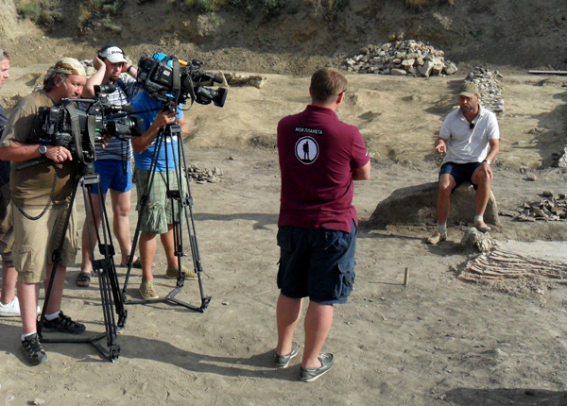
По возможности я стараюсь участвовать во встречах начальника со СМИ. Во-первых – это моя обязанность, как пресс-секретаря. Во-вторых, в ходе этих встреч всегда можно узнать что-то новое. Ну, вот последний пример. В самой центральной части раскопа «Верхнего города», которую мы копали 15 лет, располагается фундамент одного из зданий VI века до н.э., вернее всё то, что от него осталось. По характеру, объему и наполнению этого сооружения наши ученые на данный момент сделали вывод, что оно может быть культового назначения. Самые древние постройки Фанагории относятся к частному домовладению, а тут речь идёт именно об общественном здании. Мы оставили все найденные нами его фрагменты. И теперь фундамент – материальное свидетельство о жизни первых поколений фанагорийцев.
Сегодня потрясающий закат, но необычный для этих мест. Солнце скрылось за Куку-Аба, оставив над горой и её окрестностями багровое зарево. Оно долго потухало в августовском небе.
6 августа, суббота
С утра холодно. Выходить из палаток совсем не хотелось. Все надели на себя кофты и ветровки. Небольшое число утренних купальщиков сегодня ещё поубавилось. Выдвинулись на объекты. Сегодня короткий рабочий день.
В воскресенье, также прохладное, большинство отправилось в Тамань есть блинчики и чебуреки, а также в Анапу. Среди последних были вновь прибывшие и хорошо себя показавшие на кургане оренбуржцы.
А теперь об итогах недели. На «Верхнем городе» мы интенсивно копали средневековые слои, где было обнаружено большое количество ям. На западном участке проводилась окончательная зачистка, после которой началась фото и графическая фиксация объектов, относящихся к 4 веку до н.э. В числе их участок магистральной улицы, мощёной булыжником. Между собой мы называем эту улицу Васильевским спуском, потому что поверхность вымостки резко понижается в сторону поздней ямы, которая её прорезает.
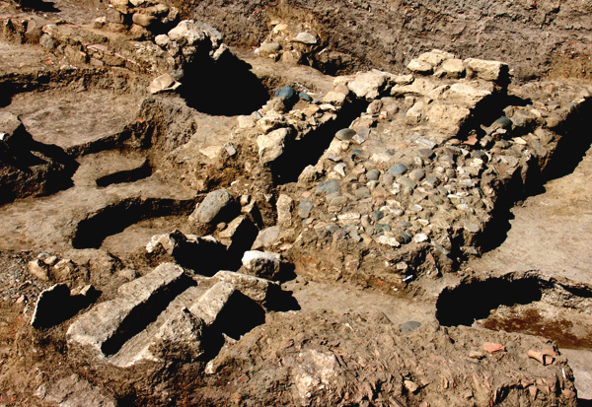
Булыжная мостовая с водостоком
Интересно, что вдоль улицы проходил фундаментальный водосток, устроенный частично из монолитных блоков известняка, в которых вырезан желоб для стока воды. И это важная информация для характеристики городского благоустройства. При расчистке водостока был обнаружен фрагмент маски горгоны Медузы. Такие вещи использовались древними греками как некие «обереги». Но как этот конкретный предмет оказался на городской улице совершенно неясно. Возможно, случайно.
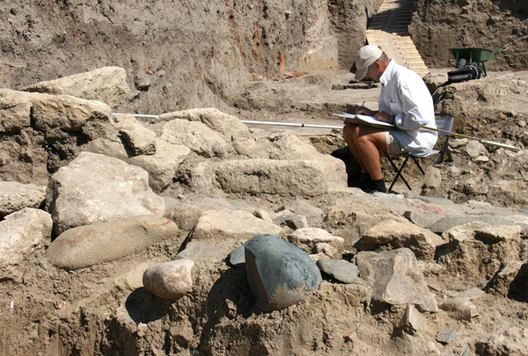
А.А. Завойкин за описанием мостовой
Так же большой интерес представляет амфора 4 в до н.э., которая была вкопана на хозяйственной территории к северу от водостока. Любопытно то, что её венчик выходил на уровень более поздней вымостки, как будто это было сделано специально.
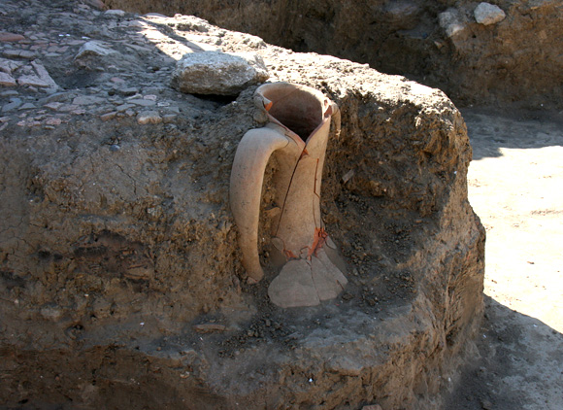
На этой неделе были активизированы работы на участке Вильгельма Горлова, где всё предыдущее время и так сохранялся высокий темп раскопок. Сейчас там пройдено пять штыков и заложен шестой. Четвертый и пятый штык уже завершены к субботе.
Постепенно после фиксации разбираются некоторые объекты. Так была разобрана стена хазарского времени, сложенная из мелкого камня, забутованного керамикой. В тоже время на раскопе были найдены очередная зернотерка (уже шестая по счёту) и появилось устье большого пифоса, этакой глиняной бочки. Среди других находок - порядка 10 монет, средневековые гвозди, половинки двух бронзовых браслетов, такой же перстень без геммы, широкогорлые средневековые амфоры Боспорского типа для хранения засоленной рыбы.
Теперь нами принято решение заложить ещё несколько квадратов к этому участку. Таким образом, его площадь составляет 13 квадратов или же 325 кв. метров. Это было вызвано тем, что нам необходимо дообследовать участки вдоль траншей XIX века.
В северо-восточной части участка продолжают открываться остатки стен IV-V веков нашей эры. Следует отметить, что восточной части теперь сравнялись два раскопа В.Горлова и Н.Шуваловой, а до уровня раскопа Анны Ковальчук осталось пройти всего два штыка.
На участке Нины Шуваловой на этой неделе случилось несколько интересных открытий. Среди них – ещё одна винодельческая площадка позднеримского периода (III-IV века н.э). Правда, площадка эта частично разрушена, прорезающей её траншеей XIX века. В целом, на участке копается пятый штык, а площадь раскопа составляет 350 кв. метров.
Здесь же было найдено около 5 монет, обнаруженных преподавателем МаГУ Максимом Поповым. Кроме того, были сделаны интересные находки светильников, а также целого средневекового кувшина.
И вот ещё одна странная находка – фрагмент нижней человеческой челюсти. Её нашли на квадрате 87, и отправили вместе с другими остеологическими материалами на камералку. Елена Всеволодовна Добровольская очистила их и позднее передаст своей родной сестре Марии Всеволодовне Добровольской, которая является одним из ведущих антропологов в стране и скоро приедет в экспедицию.
Всего с «Верхнего города» поступило 10307 костей диких и домашних животных, да плюс с подводного раскопа было доставлено 1945 костей. Наше внимание привлекли, конечно, отпиленные рога благородного оленя, часть передней конечности осла (находка довольно редкая, за всё время археозоологических исследований нами обнаружено всего пять фрагментов костей этого животного).
Обнаружен просверленный астрагал. Астрагал – это косточка конечностей, например овцы или козы и использовали его в качестве игральной, а иногда и гадальной кости. Есть и другие обработанные вещи, например пилочки, которые представляют собой насечки на отполированной поверхности плюсной кости или запястья животного. Мне же интересно разглядывать изящные кости дельфинов-белобочек, которые найдены на объекте 517, на участке Анны Ковальчук.
На её участке всю неделю копали десятый штык. Общая площадь раскопа – 400 кв. метров. Там рядом с красой раскопа – целой формой пифоса, были найдены нижние части еще двух больших пифосов, причём в одном из них (явно Боспорского производства) лежала целая амфора V-VI века н.э.
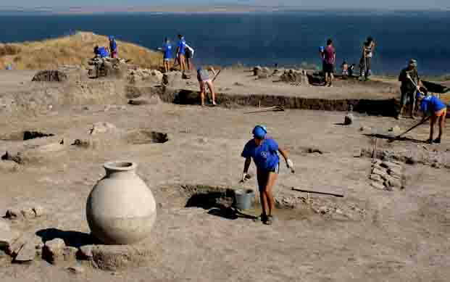
Рядом с удивительным образом уцелевшим средневековым пифосом
любят фотографироваться все гости экспедиции
В северо-восточной части участка расчищена вымостка площадью около 15 кв. метров, сложенная из амфорных стенок, черепицы, мелких камней и костей животных. На её поверхности найдено три бронзовых монеты III века н.э. Эту вымостку прорезает средневековая хозяйственная яма, в которой найдена целая амфора, редкого, по словам Л.А. Голофаст, типа.
На кургане с начала недели ведётся всё та же утомительная работа по зачистке бровок. Зачищались стенки бровок с северной стороны насыпи. Погода была вполне благоприятной - в начале недели была жара. Но случившийся дождь ограничил доступ к объекту для второй смены, да и в траншеях стояли лужи.
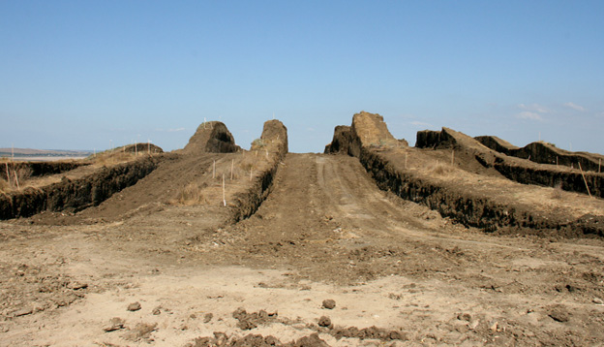
Курган заметно уменьшился в высоту...
Во второй половине недели начали сносить (разбирать бровки) с той же северной стороны. После детальной фиксации их разобрали во избежание несчастных случаев, так как их высота превышала три метра. Совместная воронежско-оренбургская группа делала горизонтальную зачистку обвалившихся коридоров, и теперь мы видим их направление, что называется «в плане». Это приближает нас к более глубокому пониманию истории самого кургана.
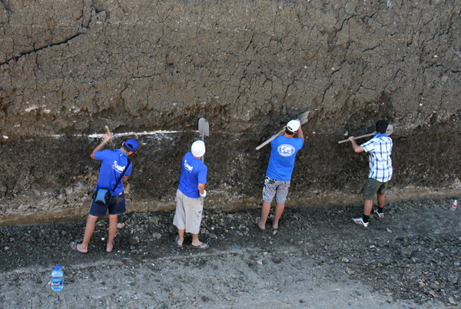 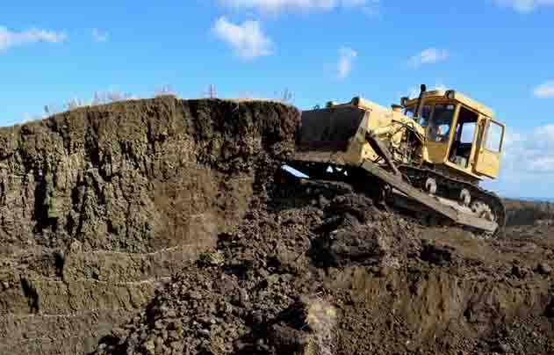
Так происходит зачистка бровок... а так - их обрушение.
При разборке крайней южной бровки мы обнаружили новый след войны. На этот раз найдены, пробитая и проржавевшая советская каска, которая дополнила другую более раннюю находку – четырехгранный русский штык. Теперь они лежат в лагере на курганной камералке, рядом с ручками и горлышками амфор.
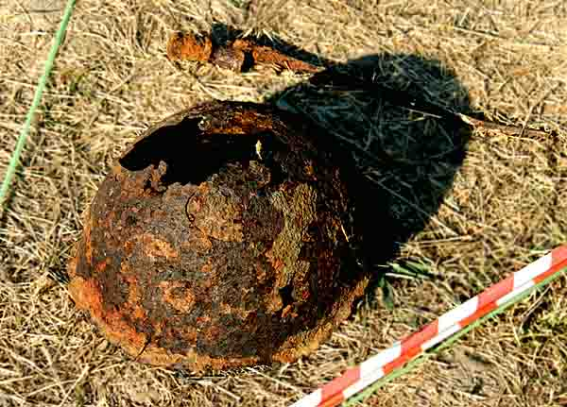
Михаил Жуковский вновь запускал беспилотный аппарат для фиксации работ. Этот «вертолёт», так его называют курганщики, благополучно поднимался в воздух и дал ценную для нас информацию. Однако в один из дней во время полёта разлетелся винт и аппарат круто спикировав, упал на землю. Хорошо, что повреждения оказались минимальными и возможно в самое ближайшее время «вертолёт» возобновит свои полёты.
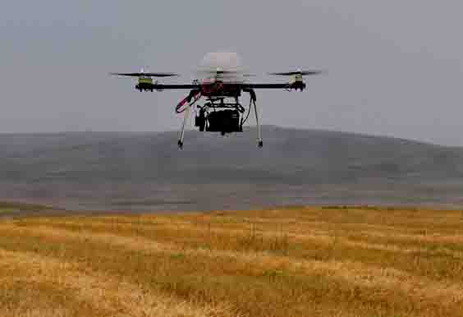
"Вертолёт" облетает окрестности кургана
А теперь самое важное – на дне одной из грабительских ям неподалёку от центра кургана были обнаружены детали деревянного саркофага, за ненадобностью выброшенные грабителями. Среди находок железные и бронзовые гвозди, фрагменты костяных накладок. Это свидетельствует в пользу того, что, во-первых, курган был построен по прямому назначению для захоронения, а во-вторых, был ограблен. То есть грабителям удалось добраться до погребения. Увы…
На подводном раскопе всю эту неделю продолжали расчищать прирезку с восточной стороны ряжа, где было обнаружено большое количество обломков архитектурных блоков и множество монет, включая достаточно ранние образцы. Сейчас с ними занимается Владимир Акимов. Длина прирезки составляет 10 метров, а ширина 5 м. Наши водолазы углубились до 2,5 метров на этом участке дна Таманского залива. В тоже время была завершена прокладка первых ста метров новой поисковой траншеи, раскопа начатого на прошлой неделе А.Г. Васильевым. Каких-то интересных находок там мы пока не обнаружили, всё те же камни, скопление керамики. Видимость на прошлой неделе была довольно приличной из-за холодных северных ветров. Правда понизилась температура воды. Работать нашим подводникам стало определенно холоднее, чем прежде.
Одновременно с археологами в акватории залива по нашему заданию работали океанологи с профиллографом и гидролокатором бокового обзора. Они прочесали довольно большое расстояние - от пос. Сенного до Приморского, вплоть до другого берега. Получилась приличная, почти гигантская площадь исследований и всё это за пять рабочих дней.
Океанологи искали русло древней реки, которая предположительно впадала в залив со стороны п. Сенного (в районе древних Кеп). Вопрос этот для нас совсем не праздный, он должен прояснить палеогеографическую ситуацию на Тамани. О результатах исследований говорить преждевременно, так как предстоит большая работа по обработке и интерпретации полученных данных. Проводила исследования группа Андрея Пронина, руководителя лаборатории по дистанционному зондированию дна ИО им. Ширшова РАН. Предварительно можно сказать, что учеными найдены свалы древней береговой линии.
Прошедшее воскресенье прошло в подготовке к одному важному событию - визиту В.В. Путина и большого числа сопровождающих его очень важных персон. Но об этом - уже позднее.
8 августа, понедельник
Ранним утром М.Г. Абрамзон вышел на море и увидел дельфинов - увы, нечастых гостей в наших водах. Как правило, они заходят в залив вслед за кефалью. Говорят, что в прежние годы дельфинов было немало, и археологи купались с ними, но потом они стали уходить. Возможно, изменилась экологическая ситуация, возможно, повлияло строительство косы Тузлы. Я тоже помню, как мы прямо из лагеря (уже не помню сколько лет назад) наблюдали за дельфинами, плывущими над затопленной частью Фанагории – и на следующий день подводники нашли большую строительную надпись на мраморном блоке…
Сегодня днём наш начальник ударился о полку в вагончике, после чего решил вылечиться старинным дедовским способом. Так как советские пятаки, с помощью которых раньше решали подобные проблемы, вышли из обращения, то он позаимствовал монету у нумизматов - таковой оказалась денежная единица Боспорского царя Рескупорида IV. Помогло, однако!
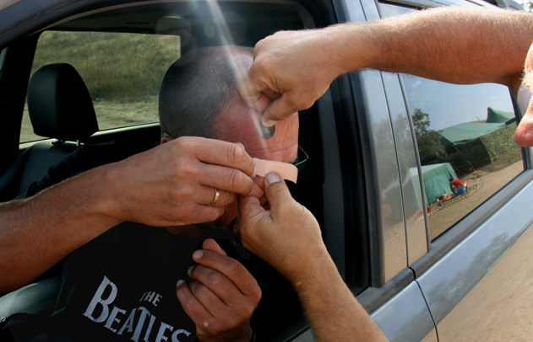
С монетой во лбу, или Помощь Рескупорида IV
Сегодня же у нас прошла очередная пересменка - лагерь покинула вторая смена студентов КубГУ. Уезжали шумно и весело. С утра прослушивали треки подъёма, оживлённо собирали вещи, потом прощались с товарищами из Магнитогорска и других городов. Некоторые девочки плакали.
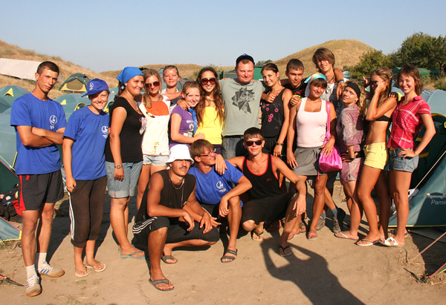
Вторая смена студентов КубГУ в лагере перед отъездом.
В центре - комендант лагеря Сергей Колычев.
Когда вечером приехал автобус из Краснодара со сменой, новичков встретили громкими возгласами. Уезжавшие были рады не только тому, что закончились нелёгкие будни, но и тому, что они преодолели все испытания. Ведь не всем это удалось. Кто-то по вполне уважительным причинам, а кто-то - будем откровенны! - под надуманными предлогами и даже просто обманом покинул экспедицию до срока.
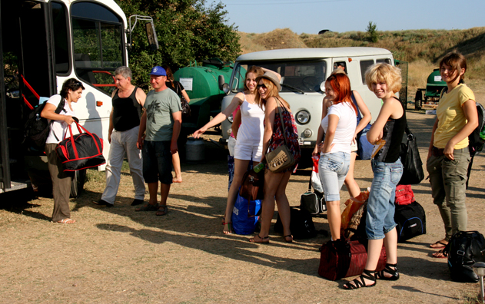
А это прибыла третья смена студентов КубГУ
Мы тоже, признаться, за время работы каждой из смен привыкаем к ребятам - большинство из них по-человечески симпатичны. К тому же, рядом с ними и сам чувствуешь себя гораздо моложе. Когда они уезжают, я, как правило, испытываю одновременно чувство грусти и удовлетворения. Народ уезжает живым и здоровым – значит, комендант выполнил свою работу как надо, и это главное. В самом начале, когда они приезжают, я говорю: «Берегите себя, нервы родных и близких, своих преподавателей». Да у нас жёстко организованы все работы, мы спрашиваем и требуем, но и при том всегда заботимся о том, как им у нас живётся.
В добрый путь, ребята!
Вместе с краснодарцами уехало несколько студентов из Славянского-на-Кубани педагогического института, но большинство из них отправились по домам ещё в выходные. Теперь к возвращению домой готовятся магнитогорцы. Скоро нас останется немного.
Ещё вчера вечером в лагерь прибыли несколько сотрудников Русского географического общества – они будут помогать готовить ожидающийся приезд на раскопки Фанагории председателя своего Попечительского совета В.В. Путина с сопровождающими лицами. Эта подготовка отнимает очень много времени и сил – никому ведь, согласитесь, не хочется ударить в грязь лицом. Экспедиции хочется показать свои находки, рассказать о значении Фанагории, донести до премьер-министра наши мысли и пожелания по дальнейшему развитию этого места – и, самое главное, наши планы по созданию здесь федерального музея Фанагории и в дальнейшем – музея-заповедника античного Причерноморья.
Сегодня в лагере вновь появился руководитель нашего проекта от фонда «Вольное Дело» Г.В. Кокунько – значит, визит действительно скоро состоится.
9 августа, вторник
Дует сильный северо-восточный ветер. По Фанагории носятся клубы пыли, несущие на залив сизую пыль. Это всех немного беспокоит - особенно если ввиду грядущих событий. Гости хотят увидеть подводную часть раскопок – а для этого желательна хорошая погода.
Сегодня же пришлось даже людей с «Верхнего города» отпустить пораньше - работать стало трудно. Пыль от работы землекопов накрывала весь раскоп, забивалась в глаза, рот и уши, засыпала только что расчищенные слои раскопа.
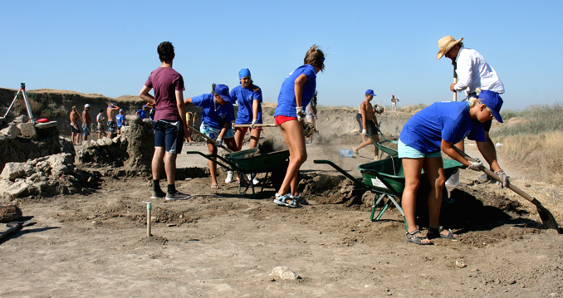
Каждый взмах лопатой рождает на раскопе новое облако пыли
Теперь немного подробнее о том, о чем до поры приходилось молчать. Теперь уже точно известно, что премьер-министр должен приехать в Фанагорию - причём не проездом, а специально на раскопки. Соответствующими службами ведётся подготовка визита. Мы же стараемся работать в пусть и более напряжённом, но всё-таки своём графике. Т.н. «потёмкинских деревень» (выдумки западных дипломатов времён правления Екатерины II) никто не строит - раскопки и исследования идут своим ходом на всех участках. Жаль только, что остаётся всё меньше ребят – по нашим прикидкам, всего к моменту приезда Путина в основном лагере и в лагере подводного отряда будет находиться порядка 85 человек.
Надо признаться, что все не то чтобы взволнованы предстоящим, но более сосредоточены в своих действиях. Мы – особенно руководство экспедиции - чувствуем лежащую на нас ответственность. В конечном счете, сотрудники экспедиции и работающие в её составе студенты сегодня представляют перед руководством страны всю отечественную археологию, получают шанс донести до власти её многочисленные нынешние проблемы. Кроме того, мы хотим рассказать о полюбившейся многим из нас Тамани, за сохранение историко-культурного наследия которой мы выступаем.
Нам предстоит показать не только раскопки (на земле и под водой), но и экспозицию последних наших находок. Впрочем, тот, кто бывал у нас, знает - Фанагории всегда есть, что показать.
Конечно, самая большая нагрузка по подготовке визита легла на плечи руководителя экспедиции В.Д. Кузнецова. Его постоянно дёргают по неотложным вопросам представители самых разных служб – со своей стороны, стараюсь подменять его, где и как только можно. Г.В. Кокунько тоже всё время общается с представителями прессы, с кем-то спорит по телефону, что-то отсылает в Москву по Интернету, составляет очередные справки по Фанагории, а ещё фотографирует и общается с народом.
А ещё ведь при этом приходится контролировать и ход строительства здания Научного центра. Вот и сегодня днём прошла очередная планёрка.
Сегодня же у нас и наших студентов состоялась встреча с министром МЧС С.К. Шойгу, второй раз в этом полевом сезоне приехавшим в Фанагорию. Нам он понравился - и мы ему, кажется, тоже. Осробенно интересуют его раскопки кургана Боюр-гора и подводные работы. В 2011 году в организации экспедиции приняло участие Русское географическое общество, президентом которого является Сергей Кужугетович, и его участие в наших делах закономерно.
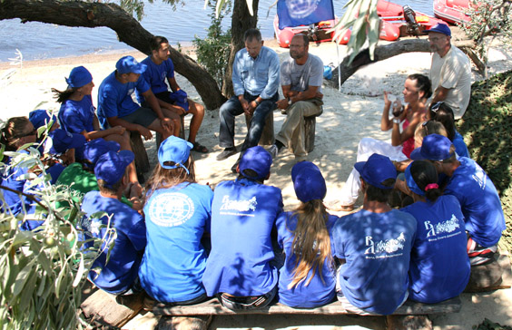
Встреча студентов экспедиции с С.К. Шойгу
В интервью главному редактору телеканала «Моя Планета» Н. Табашникову Шойгу сказал очень важные для нас слова об увиденном в Фанагории: «Увиденное здесь если не потрясло, то сильно удивило… Здесь должен быть большой, большой музей». Разговор студентов с ним тоже получился содержательным, ребята о многом его спрашивали – в том числе про его отношение к археологии и другие вещи. Разговаривали под раскидистым деревом в нескольких метрах от морского берега. В конце встречи сфотографировались на память.
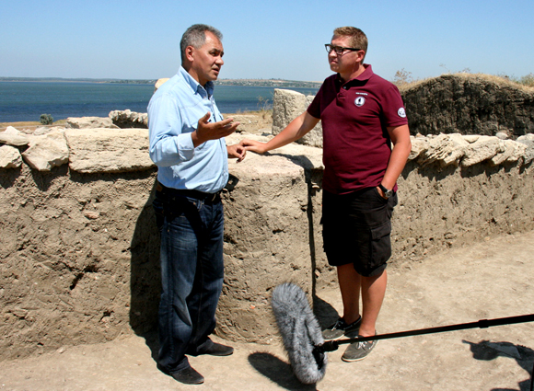
В раскопе "Верхний город" С.К. Шойгу даёт интервью телеканалу "Моя Планета"
Участие во встрече приняла ведущая телеканала «Россия» и автор фильмов на «Моей Планете» Анастасия Чернобровина, которая уже несколько дней живёт в Сенном. Вчера она всем желающим студентам показала прямо в большой палатке рядом с раскопом свой фильм «Тикси - территория вечной мерзлоты», ответила на вопросы.
10 августа, среда
Итак, день X. Небо ясное, ветра практически нет. Погода, как на заказ! Подъём позже обычного - и на работу. Все в ожидании.
Сначала около двух часов прилетел вертолёт с О.В. Дерипаской на борту, которого встречали Г.В. Кокунько и В.А. Гаибов. В.Д. Кузнецов в это время поехал встречать премьера на пирс, который был устроен недалеко от лагеря нашего подводного отряда - В.В. Путин прибывал морем.
В это время на кургане уже во всю работали журналисты. Вскоре на Боюр-гору приехал кортеж с премьером, которого всю дорогу сопровождал наш Владимир Дмитриевич. Путин сам был за рулём автомобиля. Сопровождали премьера С.К. Шойгу, губернатор Краснодарского края А.Н. Ткачёв, полпред ЮФО В.В. Устинов и О.В. Дерипаска. Гостей вышли встречать Алексей Ворошилов и Михаил Жуковский, после чего началось знакомство с курганом.
Курган уже в значительной степени срыт, но кое-что ещё увидеть можно. Гостям мы показали участок подземного коридора, стенку каменного склепа, собственно стратиграфия и планиграфия сооружения.
На расчистке одного из фрагментов склепа работали Володя Беликов и Лена Арцыбашева из Воронежа, давние и старательные участники экспедиции, а также Эльмира Шарипова из Оренбурга, участвующая в раскопках Фанагории впервые. ВВП стал расспрашивать, чем они занимаются.
ВВП пробыл на кургане не очень долго и увёз, как сувенир, ручку от амфоры IV века до н.э. - «в хозяйстве пригодится».
Следующим этапом визита стал раскоп «Верхний город». В 80 метрах к югу от него было разбито несколько палаток армейского образца на 30 и 10 мест, около дорожки вдоль них были установлены крупные экспонаты, а внутри – мелкая керамика и другие находки. Там же и проходила презентация нашего проекта. В.Д. Кузнецов вкратце рассказал об истории памятника, о находках, о перспективах развития Фанагории.
После презентации все последовали на сам раскоп. Стояла жара. ВВП спустился на западном участке - на уровень V века до н.э.
Там у восточного борта расчищал амфору Дмитрий Лихтин - он буквально живёт античностью с того момента, когда впервые приехал к нам с группой студентов из Славянского-на-Кубани педагогического института в 2006 году.
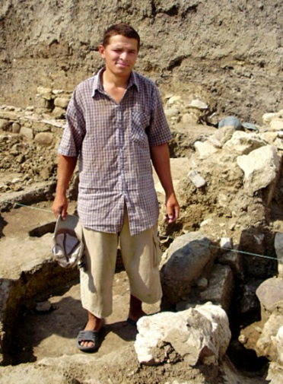 Дмитрий Лихтин
Дима из станицы Варениковской, из обычной станичной семьи. Откуда только в нём такая страсть к истории!? Он даже может часами цитировать Гомера и других античных авторов. А ещё делает вино по древним рецептурам и занимается другими видами исторической реконструкции. Недаром именно Диме у нас нередко доверяется расчистка самых сложных объектов. Так что мастер-класс Владимиру Владимировичу давал знаток своего дела.
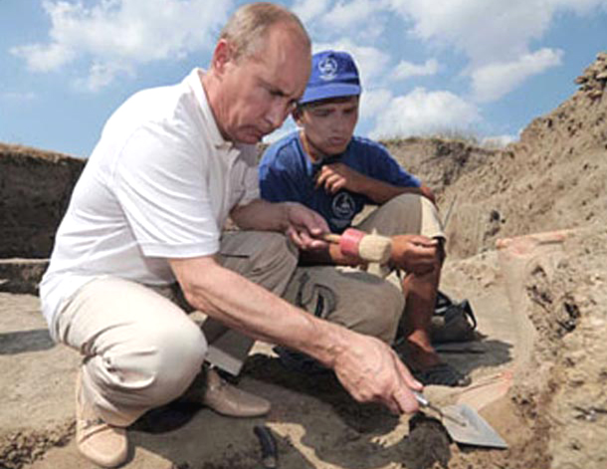
Мастер-класс Димы Лихтина
ВВП, взяв в руки кисточку и специально заточенный мастерок, попросил показать, как следует расчищать сосуд. Занятие это заняло не более нескольких минут, в ходе которого Дима ответил на несколько вопросов премьер-министра. После этого Путин прошёлся по другим участкам раскопа, подошёл к хазарской кладке на северо-востоке «Верхнего города», и к пифосу, который мы скоро будем снимать.
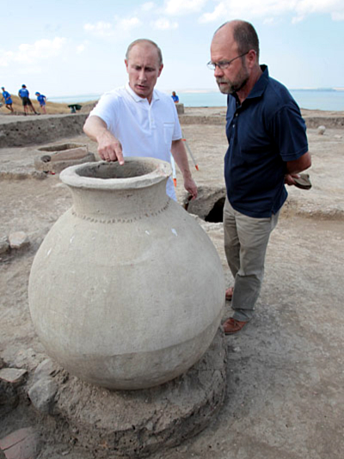
В.В. Путин и руководитель экспедиции В.Д. Кузнецов у пифоса
Далее события сместились к морю, и после переодевания высокопоставленных аквалангистов катер с ВВП, В.Д. Кузнецовым и С.К. Шойгу направился на водолазный понтон. Погружение В.В. Путина началось за 30 метров до раскопа, где глубина позволяла удобнее войти в воду. На В.В. Путине был стандартный набор аквалангиста: гидрокостюм без особых «наворотов», жилет-компенсатор, баллон на 15 литров, маска и ласты. Он погружался вместе с С.К. Шойгу и начальником подводного отряда С.В. Ольховским, само погружение заняло около 25 минут.
Погрузившись, группа аквалангистов последовала к раскопу, пересекая древний искусственный волнолом, затем они не спеша обошли подводный фундамент по периметру, останавливаясь у самых интересных мест: каменные кладки северной клети, деревянные срубы и шиповые соединения в южной части фундамента, ряд выраженных архитектурных деталей. С.В. Ольховский обращал внимание гостей на наиболее интересные объекты.
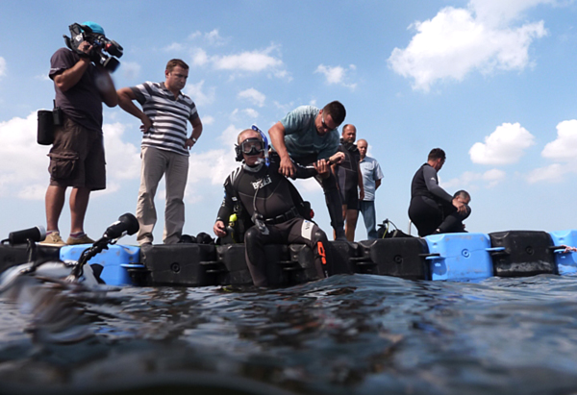
Перед погружением в подводный мир Фанагории
Видимость во время этого погружения была очень хорошей, и весь процесс фиксировали два видеоператора с телеканала «Россия». Перед погружением, между прочим, Сергей Ольховский провё для всех краткий инструктаж по технике безопасности.
Теперь о тех амфорах, которые поднял со дна наш гость. Внимание всех желающих разобраться в ситуации обращаю хотя бы на наш дневник. Только в течение этого полевого сезона мы нашли при поисковых работах и раскопках несколько десятков крупных фрагментов амфор, в том числе и куда более хорошей сохранности. Вообще фрагментами керамики буквально усыпано всё дно Таманского залива в районе древней Фанагории - более мелкие черепки можно ходить и собирать прямо по берегу, за более крупными и сохранившимися фрагментами действительно приходиться нырять. Наши подводники просто подсказали премьеру, где стоит искать – как опытные грибники раскрывают впервые прибывшими на место новичкам «грибные места».
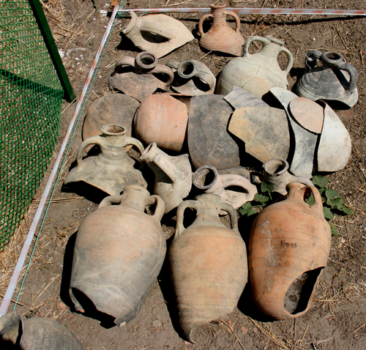
Найденные на дне залива фрагменты амфор
на камеральной площадке подводного отряда
После погружения на встрече ВВП с учёными и студентами экспедиции Сергей Ольховский, кстати, задал вопрос о перспективах ратификации Россией конвенции ЮНЕСКО 2001 года «Об охране подводного культурного наследия», что крайне актуально для сохранения тех же античных памятников Тамани. ВВП выразил уверенность, что эта конвенция должна быть ратифицирована и предложил направить соответствующее обращение от РАН в Правительство.
Общение с учеными и студентами прошло за чаепитием в большом шатре на берегу залива. Эта встреча широко освещалась в СМИ, есть её стенограмма. Со стороны экспедиции мы пригласили на встречу и тех ребят, что уже несколько сезонов приезжают в Фанагорию, и новичков - из Магнитогорского и Кубанского государственных университетов, СГПИ, Оренбургского педагогического университета.
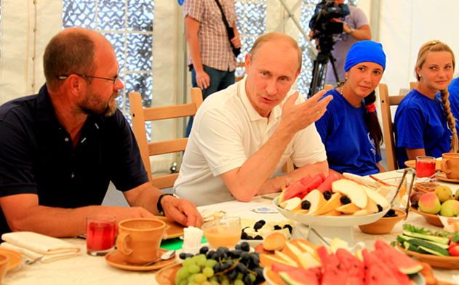
На встрече со студентами и сотрудниками экспедиции
Встреча, по общему мнению, прошла хорошо – и, главное, продуктивно. Нам удалось не просто поднять многие важнейшие для отечественной науки проблемы, но и заручиться поддержкой по этим вопросам на самом высоком уровне. Что самое главное именно для Фанагории – глава правительства озвучил намерение создать здесь федеральный музей-заповедник.
Разговор шёл, в частности, о регламентации полевой археологии со стороны РАН (контроль за выдачей т.н. "открытых листов"), сокращении финансирования исследований и студенческих практик, необходимости отмены конкурсов на проведение раскопок за счёт бюджета (в результате которых академическим организациям приходится конкурировать с фирмами-однодневками).
Об итогах визита, наверное, надо будет написать ещё отдельно. Как написал поэт: «Лицом к лицу, лица не увидать. Большое видится на расстоянии».
Сегодня же вечером приехала наш антрополог Мария Всеволодовна Добровольская со своей подругой Евгенией Николаевной - геоботаником. Вот сейчас пишу, а она рядом перебирает косточки в красном пластиковом тазике. У неё вид классической интеллигентки, она носит очки, которые сползают на нос, а поля панамки заворачивает кверху. Вглядываясь в человека, М.В. чуть вытягивает голову - мы шутим, что взгляд антрополога даже на живого человека имеет свою специфику.
10 августа к нам не только приезжали, но и уезжали от нас. Уехали магнитогорцы, ещё до того, как начался визит ВВП. Магнитогорцы - наша ударная сила, на любом участке они работают в полную силу и всегда с каким-то задором и шутками. Даже преподаватели Максим Васильевич Попов и Андрей Викторович Безруков стоят на лопате и тачке вместе со своими первокурсниками и волонтёрами из старших курсов. В этом году приезжала сотрудник библиотеки Магнитогорского университета Галина Артуровна и тоже работала наравне с молодыми ребятами, среди которых и её сын.
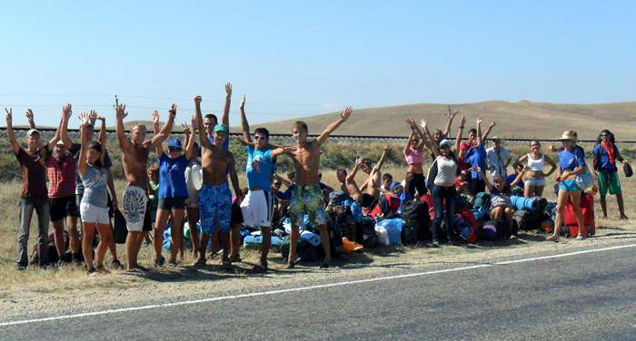
Расставаться со всеми ними тоже было жаль - тем более, что прибавления в этом сезоне ожидать нам больше не приходится. Пик сезона прошёл, а ведь ещё осталось много работы. Магнитогорцы были бы весьма кстати, но им пора домой, у них впереди длинная и утомительная дорога на Урал с пересадкой в Уфе.
Визит ВВП уже практически начинался, но я всё-таки вырвался на минуту и выехал на дорогу, с которой магнитогорских ребят забирал автобус, чтобы сказать им моё личное спасибо!
Теперь придётся обходиться на всех объектах значительно меньшими силами – смены для них не будет. Полевой сезон теперь начинает катиться к своему завершению…
11 августа, четверг
Прибыли почвоведы - Александр Леонтьевич Александровский и его ученик, Андрей Владимирович Долгих. Они работают в Фанагории с 2007 года и определяют типы погребённых почв, с целью реконструкции природной среды, в которой жили древние фанагорийцы. Занятие это весьма непростое и нередко, как это бывает в большой науке, даже занудное.
Сразу по приезду они отправились на «Верхний город», где отобрали образцы различных объектов из культурных слоёв - это заполнение амфор, ям, фрагменты зольных слоёв. Потом почвоведы спустились с верхнего плато к подводному лагерю и на раскопах прежних лет взяли очередные пробы.
12 августа, пятница
На кургане Боюр-гора продолжается зачистка и тахиометрическая съёмка бровок в центральной части насыпи, а также расчистка найденных объектов - в том числе и тризны, где найдены развалы разбитой чёрнолаковой посуды и амфорной тары IV века до н.э.
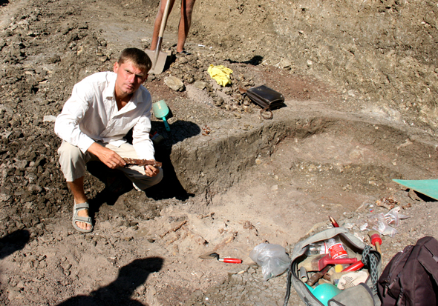
Руководитель работ на кургане Алексей Ворошилов с одной из находок,
сделанных на месте тризны - согнутым наконечником копья
На участке в эти дни всего трудятся 22 человека и 6 единиц тяжёлой техники – скреперы и бульдозеры. В одной из разрезающих тело кургана траншей найдены многочисленные остатки костяных украшений, гвозди, наконечники копий и стрел и меч-акинак. Начинаются работы по обрушению очередных бровок, идёт подготовка к расчистке земли вокруг обнаруженных стен каменного склепа ( но об этом более подробно – позже).
На сегодня уже можно твёрдо говорить, что в процессе раскопок кургана найдены остатки его центрального склепа - как мы и предположили с самого начала работ, он почти весь разрушен в результате "работ" грабителей, ещё в древности (возможно, генуэзцев). Когда в XIX веке "археологи" того времени тоже пробивались к склепу, они просто «доломали» его своими траншеями...
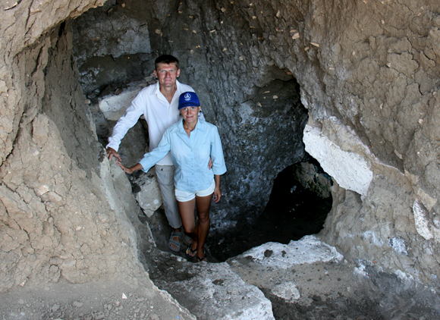
Пролом в белокаменной стене склепа
Почвоведы работали сегодня вместе с курганной бригадой. Они поставили перед собой задачу исследовать строение насыпи кургана с позиций почвоведения. Строение само по себе сложное, и применение естественнонаучных методов должно помочь нам раскрыть тайну кургана. Почвоведы попытаются понять, из каких горизонтов почв состоит ядро и панцирь кургана. Установив эти почвы, мы можем найти их аналоги в ближайших окрестностях или точное место происхождение. Погребённые почвы, залегающие под насыпью кургана, могут показать, каким был не нарушенный почвенный покров времени строительства кургана.
Вечером при помощи студентов были начаты отборы проб на Западном и Восточном некрополях. Недалеко от окраины посёлка Приморского студенты делали вертикальную зачистку обрывистого берега при помощи высоких лестниц.
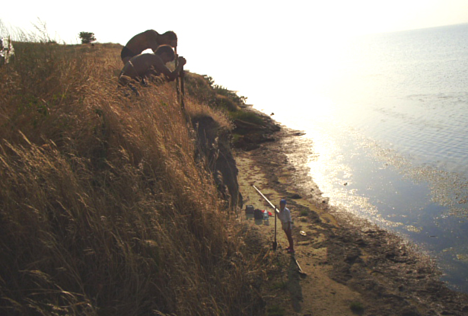
Зачистка обрывистого берега Таманского залива в районе Западного некрополя
13 августа, суббота
С рассвета было спокойно, а потом стал поддувать северо-восточный ветер. Ещё ночью Тамань накрыла облачная пелена и стало душно. К полудню ветер сменился на юго-восточный с порывами. На раскоп с южной стороны стало заносить пыль, поэтому работать народу пришлось, мягко говоря, в неудобных условиях. Каждая смена ветра привносит свои особенности, а его отсутствие тем более. На раскопе при безветрии к 11 часам утра погибают кузнечики, а мы работаем.
Рано утром уехал Г.П. Гарбузов. Он не только с утра и до позднего вечера проводил свои исследования, но всегда чисто по-человечески мог прийти на помощь экспедиции - например, отвезти в ущерб своему времени студента в больницу и терпеливо ждать, пока его не осмотрят врачи…
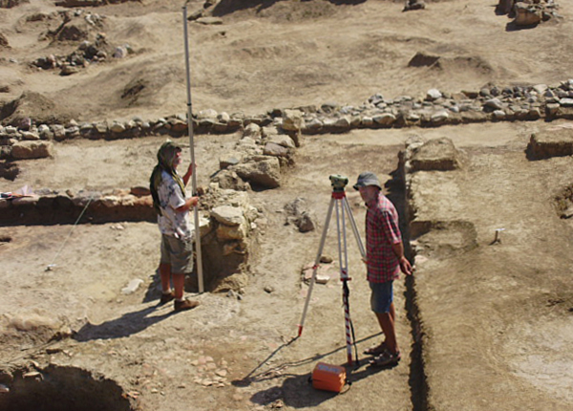
А.А. Наумов и Г.П. Гарбузов на раскопе "Верхний город"
Постепенно начинает завершать свою работу наша главная камеральная площадка - на сегодня здесь уже обработано более двух сотен тысяч фрагментов керамики и других находок.
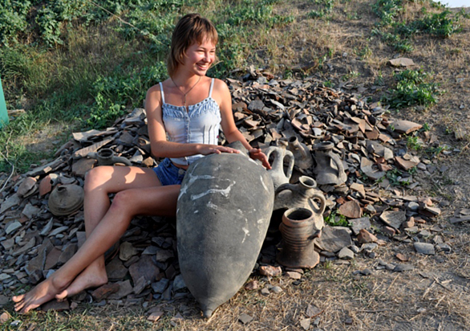
Вот если бы Путин нашёл такую... амфору
На сегодняшний день археозоологами определенно 17 770 костей животных, из них 4 124 единицы происходят из подводного раскопа; из «Верхнего города» - 13 417 фрагментов костей животных, из раскопок «Боюр-горы» - 153 ед. Да к тому же Е.В. Добровольской пришлось изучить 76 костей животных, найденных в различных человеческих погребениях. Были обнаружены остатки различных птиц в одном из сосудов, найденных в дромосе погребального сооружения. Птички эти были маленькими (скорее всего - это либо перепёлки, либо чирки).
В этот день почвоведами были получены важные результаты на кургане. Было обнаружено, что поверхность погребённой почвы маркируется остатками строительства каменного склепа. В связи с тем, что в шестой бровке эти остатки залегают не горизонтально, а создают некое куполообразное повышение, возникло предположение, что античная насыпь возведена на более низкой и древней насыпи – возможно, бронзового века. Ну это, как говорится, «вскрытие покажет». Пока А.Л. Александровский работал на Боюр-горе, А. Долгих погрузился с аквалангом на подводный раскоп и отобрал там 14 образцов. Всего почвоведы отобрали уже 65 образцов.
На подводных раскопках на этой неделе мы продолжили пробивать поисковую траншею, длина которой достигла 120 метров, и проводили расширение подводного раскопа к востоку от северной клети ряжа на площади около 40 кв. метров. В новой прирезке к ряжу были найдены редкие римские монеты, многочисленные фрагменты стеклянных и деревянных изделий, множество свинцовых рыболовных грузил, большое количество керамики и костей животных. Всё это найдено между больших обработанных блоков из известняка с пазами и шипами, количество которых насчитывает порядка десятка. В разведочной траншее обнаружено два каменных скопления, но их исследование будет начато после завершения пробивки траншеи на заданную длину.
14 августа, воскресенье
Выходной. Может быть, впервые удастся немного отдохнуть после очень напряжённой недели.
Сегодня день рождения нашего водителя Михаила Азаренко. В обычной жизни он таксист в Москве, но однажды знакомые предложили поехать в Фанагорийскую экспедицию. Михаил неприхотлив и к условиям полевой жизни привык достаточно быстро. Вечером Михаила пришли поздравить и научные работники, и студенты. Мы с Олей Резниченко подарили ему войлочную панаму и рукавички для бани и дубовый веник, как человеку, понимающему толк в бане.
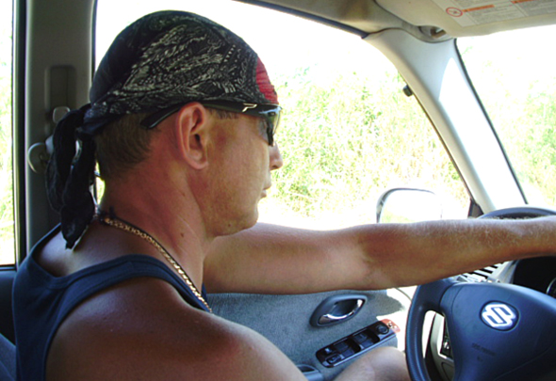
Водитель экспедиции Михаил Азаренко
Днём я был на Чёрном море в районе п. Веселовка, где мы плавали с моим товарищем из Краснодара и автором документального фильма про Фанагорию (его можно видеть на нашем сайте, кстати) Вадимом Масальским.
АА
15 августа, понедельник - День археолога
С утра дождь. Прямо в завтрак к некоторым из нас, неуспевшим отбежать от раздачи под спасительный тент столовой. Но транспорт, который должен отвезти людей на курган, пришёл вовремя. Выезд людей на объекты пришлось задержать. Как и в прошлый раз, тучи шли при абсолютном безветрии. Залив стоял, как зеркальный, и лишь со стороны Керчи через пролив грозно двигалась темно-синяя облачная масса. Мы опасались, что дорогу на курган развезёт, но всё обошлось, проехал даже микроавтобус, нанятый для перевозки людей.
Сегодня уезжают почвоведы. Перед тем, как отправиться в Москву, они отобрали образцы фоновых почв и образцы на определение радиоуглеродного возраста почв.
На «Верхнем городе» побывал специально для того, чтобы сфотографировать Васифа Абидовича Гаибова, который каждый день находит там по нескольку монет с помощью металлодетектора. В.А. Гаибов человек со сложной судьбой. Его родители познакомились в далёком сибирском селе, где отбывали ссылку в сталинские времена. Там он и родился. Окончил истфак МГУ им. М.В. Ломоносова и уже несколько десятилетий сотрудник Института археологии РАН, ученик знаменитого Г.А. Кошеленко. За его плечами участие во многих экспедициях в Средней Азии, на Ближнем Востоке и непосредственно в Фанагории, где он уже долгое время является заместителем начальника. На нём, помимо поисковой работы, вопросы, связанные с различным делопроизводством.
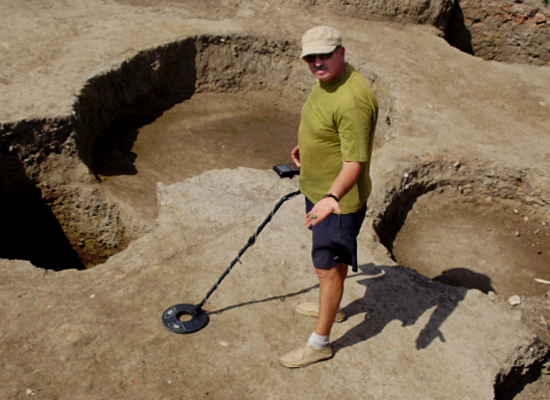
В.А. Гаибов с только что найденной монетой в руке
Приборное обследование раскопа Васиф Абидович проводит практически каждый день. Надо сразу пояснить, что монеты мы ищем только в тех слоях, которые вскрываем при раскопках, то есть глубина поиска минимальная. Мы проводим своего рода охранный поиск, чтобы не один образец нумизматики не был случайно выброшен в отвал.
Сегодня был особо удачный день. Недалеко от виноделен, на участке Нины Шуваловой мы нашли архаическую серебряную монету. Потом возник небольшой спор, так как В.А. Гаибов доказывал М.Г. Абрамзону, что монета серебряная, но Михаил Григорьевич доказывал обратное - пока, наконец, при расчистке не был определён металл. В.А. Гаибов ещё несколько дней подтрунивал над Михаилом Григорьевичем и требовал от меня, как автор находки, банку сгущёнки, полагающуюся ему по давней традиции.
Теперь о самой монете – это пантикапейский диабол первой четверти V века до нашей эры. На её аверсе – голова льва в фас, на реверсе – вдавленный квадрат. В 2005 году мы обнаружили целый клад из таких монет (164 единицы). Это был (и остаётся таковым!) самый ранний клад архаических монет, найденный на территории России.
Последнюю монету в этот день Васиф Абидович нашёл прямо на моих глазах. Он проводил обследование слоя приблизительно в трёх метрах от амфоры, которую расчищал В.В. Путин в день своего визита, как вдруг прибор подал звуковой сигнал…
Сегодня после обеда уехал в Москву Владимир Акимов. Он участвует в работе экспедиции с 2007 года. В 1998 году закончил истфак МГУ, в 2002 году аспирантуру по кафедре археологии. С 1990 по 2003 работал на Патрее, а в 2007 был приглашён для работы в нашем подводном отряде. Его задача в Фанагории - обработка находок, поступающих из-под воды, их промежуточная консервация, подготовка к отчёту и публикации.
Основной задачей В. Акимова в этом году было описание ряжа и подведение итогов его многолетнего исследования. Наряду со всем этим, он решал вопросы методики подводных раскопок, фиксации разрушаемых активным прибоем строений, а также вопросы их консервации и даже музеефикации. Как всегда, Володя поставил большую палатку и натянул над ней огромный тент. Его вообще отличает скрупулезное отношение к быту и обустройству рабочего места (хотя на первом месте в этом отношении всё тот же В.А. Гаибов). Он привозит полный микроавтобус разного оборудования, начиная от кресла и заканчивая подводным снаряжением, а в этом году даже привёз мотовелосипед, чтобы ездить из базового лагеря на берег.
Сегодня нет выходного дня, мы также работаем на всех участках. Единственное исключение – праздничный ужин. Ну и, конечно, в лагере чувствуется особая атмосфера. Со всех краев России, Кубани и непосредственно Темрюкского района поступают поздравления. В свою очередь, и мы сами звоним своим коллегам.
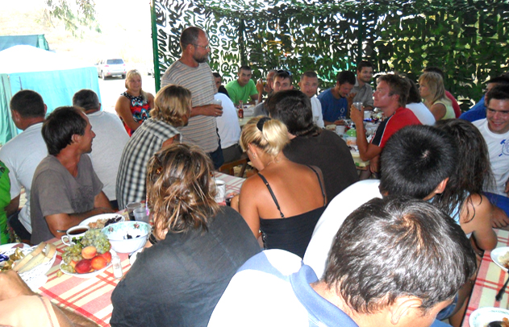
Поздравление от руководителя экспедиции
На ужин были плов, колбасная, сырная, фруктово-овощная нарезки, конфеты и красное сухое вино.
*
16 августа, вторник
С утра темно. Мы идём к морю в утренних сумерках. На небе полная, белого цвета луна, а солнце ещё не взошло. Вода вполне теплая. Выход на работы по графику.
Сегодня при изучении антропологического материала из погребения N°161 (весенние раскопки восточного некрополя Фанагории) был определён череп мужчины с заросшей травмой правого глаза, которая, возможно, была получена в бою. Сохранность черепа довольно хорошая, и Мария Всеволодовна Добровольская надеется, что удастся реконструировать облик древнего фанагорийца.
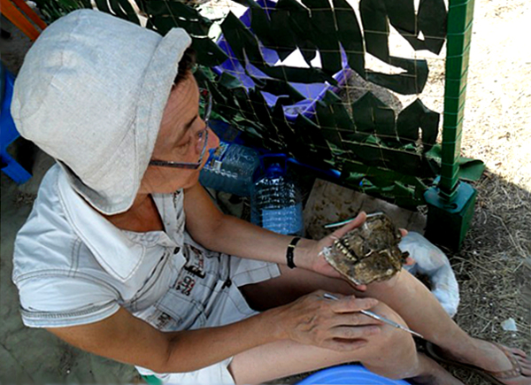
Антрополог М.В. Добровольская с черепом в руках
Наш антрополог М. В. Добровольская, кандидат биологических и доктор исторических наук, участвует в работе экспедиции с 2005 года. Её постоянное место работы - Институт археологии РАН, где она проводит свои исследования в составе группы физической антропологии. Познания и опыт Марии Всеволодовны в своей сфере, как и большинства наших научных сотрудников, колоссальны. Её рассказы всегда слушаешь, как заворожённый. По неявным, с точки зрения неспециалиста, признакам М.В. Добровольская поясняет причину смерти человека, его возраст и так далее. Сколько-то лет назад у стенки ряжа (на подводном раскопе) наши водолазы нашли небольшую черепную крышку. Так Мария Всеволодовна по почти незаметному пятнышку в глазнице назвала болезнь, из-за которой умерла, как оказалась, девочка, которая возможно была рабыней. В общем, история печальная.
Что же Мария Всеволодовна исследует в этом году? Этой весной мы проводили охранные раскопки на восточном некрополе, в ходе которых было исследовано более 20 погребальных комплексов с захронениями по несколько индивидов разного пола и возраста. Сложность исследований состоит в том, что погребения ограблены ещё в древности, и в ходе грабежей кости людей были перемешаны, разбросаны в склепах. Поэтому перед нашим антропологом стоит первая задача: провести экспертное определение количества человек в каждом из погребений. Здесь очень много утомительной анатомической работы, а ведь косточки уже покрыты слоем грунта и солей. Так что для начала их требуется отмыть и уж потом проводить исследовательскую работу. Этим то и занялась по своему приезду Мария Всеволодовна. Она работает в полевой лаборатории по соседству со своей сестрой Еленой (Аленой) Всеволодовной, нумизматом М.Г. Абрамзоном и реставраторами, чья производственная палатка стоит рядышком. В перерывах между работой они собираются вместе, чтобы попить кофе с «печенюшками». Я нередко прихожу к ним в гости, потому что у них всегда дружелюбная атмосфера.
Пока Мария Всеволодовна насчитала останки порядка 60, а то и более древних жителей Фанагории. Вот некоторые выводы её работы. Грабительский «перемес» костей даёт информацию о времени проникновения в склепы, то есть обычно их грабили буквально через несколько лет после захоронения. А некоторые останки сохранили анатомическую последовательность, то есть погребения грабили чуть ли не сразу после захоронений покойников! Грабители проникали в склепы, где ещё были коридоры-дромосы и целые полости погребальных камер, и снимали с мёртвых ценные украшения и оружие. Скелеты в погребальных облачениях чуть ли не вытаскивали наружу - вероятно, чтобы сократить время пребывания в камере, которая могла обвалиться.
Исследования показывают, что грабители всегда очень спешили и бесцеремонно обходились с останками. Но, тем не менее, нам остаётся, что исследовать. Вот несколько показательных случаев.
Впервые на памяти М.В. Добровольской обнаружены следы кремации в восточном некрополе Фанагории, и это характерно для греческой традиции. С другой стороны, обнаружены следы преднамеренной деформации головы детей, что связано, прежде всего, с варварской традицией и наиболее часто встречается у сарматов. Каким образом достигалась деформация? На голову новорожденного младенца накладывалась тугая повязка, которая в течение ряда лет (то есть во время наиболее активного роста головы) снималась на очень короткое время лишь для очередной перевязки.
Влияло ли это на здоровье детей? Вероятно, способствовало повышению внутричерепного давления. Искусственная деформация черепа и других частей тела (шеи, стоп, ушей, губ и т.д.) встречается в разных культурах и традициях по самым разнообразным причинам. Для чего это делали некоторые жители Фанагории, нам пока доподлинно неизвестно.
Ещё сегодня случился курьёзный случай. Подводный архитектор Саша Власова фотографировала кладку на южной клети подводного ряжа. Всё было хорошо до тех пор, пока она не увидела под каменными блоками большую змею, метра полтора. Змея посмотрела на архитектора и... Как призналась Саша, она пулей выскочила из воды.
*
17 августа, среда
В шестом часу всё ещё темно. На горизонте в стороне Керчи небо и море сливаются в одно целое тёмно-синее пространство - и на этом фоне кипельно-белые чайки, которые сидят на зеркальной глади залива. Вода тёплая. На подъёме бурдел на народ, будил их словами: «Подъём фанагорийские землеройки, вечером никак не уложишь, утром не добудишься…» Но, как я ни старался, один человек всё же проспал и побудку, и завтрак, и выход на работу. Руководитель кубанской группы Владислав Улитин, узнав об этом, побежал будить. Сегодня на «Верхний город» не пошёл ни один студент, только одни научные сотрудники. Всех студентов, за исключением дежурного по кухне, направили на курган.
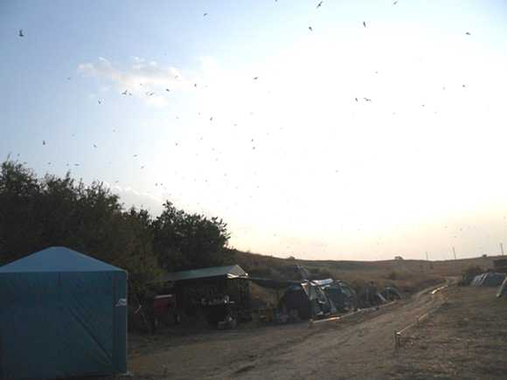
Чайки в небе над лагерем
В одиннадцатом часу начался дождь. Сначала редкий и слабый, а потом всё более сильный, пока, наконец, не начался настоящий ливень. По лагерю текли бурные потоки воды, у Ворошиловых на палатке разодрало дорогой тент. На кургане пронёсся настоящий шквал, с почти горизонтальными струями ливня. Народ, спасаясь от непогоды, собрался в вагончике. Понятно, что импортным микроавтобусом людей с кургана не вывезти, и использовали такую схему: УАЗик довозит несколько человек до асфальта, а уже с трассы их забирает другой транспорт. В течение часа мы справились с этой задачей. В связи с тем, что рабочий день был сокращён, на вечер запланирован вывоз грузов и оборудования. Бригада Яковлевых наводит порядок на наших складах и теперь там принят первый груз с имуществом.
*
18 августа, четверг
Эта неделя была последней в нынешнем полевом сезоне, когда мы копали "в штыки" на «Верхнем городе». Происходило это на северном участке, в той его части, где работала бригада Вильгельма Горлова. Всего там пройдено 6 штыков, что немало, так как в эти штыки не засчитывается отвал XIX века (раскопки И.Е. Забелина). На всех участках «Верхнего города» велась окончательная расчистка объектов, которые раскрыли и подготовили для фото и графической фиксации.
В.Д. Кузнецов описывал эти объекты в полевом дневнике, где фиксируется местоположение, внешний вид, наполнение, взаимосвязь с другими объектами, стратиграфия и планиграфия. Эта работа - очень кропотливая. Нужно обойти весь раскоп шаг за шагом, надолго останавливаясь для фиксации у каждого объекта. Владимир Дмитриевич с утра выезжает на «Верхний город», где, взяв ручку и большую тетрадь, садится на маленький стульчик у очередной ямы и ведёт её описание.
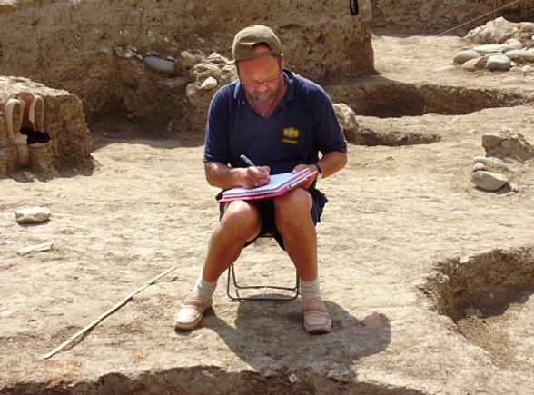
В.Д. Кузнецов во время работы на раскопе
Вечером мы вывезли очередной грузовик с оборудованием. Так как пока нет ясности с курганом (то есть, нет понимания, когда мы завершим работы на нём), а народ в большинстве своём разъезжается, то мы уже начинаем разборку лагеря. Оставляем самое необходимое, всё остальное вывозится на склады. Вечером пришел грузовик, и мы вывезли очередную партию грузов. Очень помогают подводники.
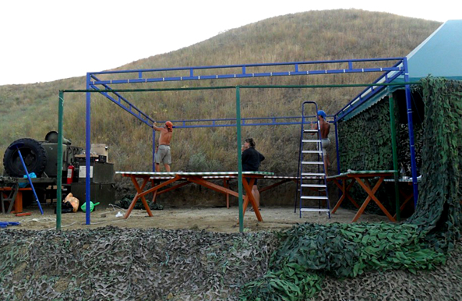
Началась разборка столовой
Наша молодёжь работает во вторую смену на кургане. Дима Лихтин, Сергей Остапенко и Николай Кихаев ведут расчистку склепа и тризны. Краснодарские ребята втянулись в работу и вообще вписались в жизнь экспедиции. Дружно моют тарелки и чистят картошку на кухне, носят грузы и т.д. Я уже говорил, что из третьего потока студентов КубГУ пять человек уехало сразу на второй или третий день после приезда, но оставшиеся работают, как следует. Вероятно, из них получатся толковые раскопщики. Многие уже интересуются, как приехать на следующий год. После ужина несколько дней подряд мы едим персики.
*
19 августа, пятница
Ночью опять дождь. Я услышал его шум в третьем часу и с надеждой ждал, что он вот-вот завершится. Но нет… Пришлось выскакивать на улицу из тёплой палатки закрывать полога на окнах вагончика.
Работаем, как и прежде, на кургане и полевых лабораториях в лагере. На керамичке скоро всё должно завершиться. Наши девушки ведут последние подсчёты и определения, составляют музейную опись для передачи в Таманский музей находок этого полевого сезона. В.Д. Кузнецов, В.А. Гаибов и М.Г. Абрамзон выехали в Краснодар, Васиф Абидович по экономическим делам, Владимир Дмитрович и Михаил Григорьевич - для участия в телепередаче. Мы с Михаилом Азаренковым выполнили все закупки, проверили состояние складов, съездили на курган, после забрали оттуда людей и успели на трансляцию.
В 13.40 на канале НТК началась программа «Говорить», в прямом эфире с журналисткой Натальей Леважинской. Передача условно разделена на несколько тематических разделов: вступительная часть, сюжет, опросы на улицах Краснодара, ответы на вопросы ведущей и телефонные звонки телезрителей.
В.Д. Кузнецов озвучил свои главные тезисы: Кубань и Таманский полуостров в целом (включая, естественно, Фанагорию) - самый богатый регион страны в плане историко-культурного наследия, которое необходимо бережно охранять и грамотно изучать, при этом учёным и обществу необходимо нацелиться на долгую и комплексную работу. То же самое сказал и Михаил Григорьевич, которому по традиции задали ещё несколько вопросов по античной нумизматике. «Не счесть алмазов в каменных пещерах», - процитировал поэта М.Г. Абрамзон, и честно признался в том, что он патриот Кубани.
После первых ответов Владимира Дмитриевича и Михаила Григорьевича, ведущая предложила узнать мнение кубанцев, стоит ли государству выделять деньги на археологические раскопки, когда в стране столько нерешённых проблем. Людям задавали этот вопрос, на что большинство решительно ответило, что у государства должны доходить руки до всех проблем, поэтому не нужно прикрываться сложностями, а деньги на археологические исследования необходимо выделять. Тут даже ведущая удивилась, насколько у нас все-таки немеркантильный народ.
Потом настала очередь вопросов об амфорах, которые поднял со дна Таманского залива В.В. Путин, и о «золотом коне», якобы найденного нами на Боюр-горе. Что касается амфор, то на этой неделе фиксируется положительная тенденция: о проблеме стали писать взвешенно, опираясь при этом на мнение специалистов. На эту тему высказалось ряд авторитетных печатных и интернет-СМИ, да и в общественном пространстве интернета зазвучали трезвые голоса. В.Д. Кузнецов в очередной раз совершенно чётко дал понять, что находка фрагментов амфор для нас рядовое событие.
Очень активно задавали свои вопросы телезрители. До эфира дошло только девять звонков, хотя, как сообщила нам продюсер передачи, их было гораздо больше. Я приведу эти вопросы.
1) Об оружии времен Митридата Евпатора;
2) О видимой стороне жизни древнего города;
3) Жил ли Митридат Евпатор на Кубани;
4) Вопрос о чернокопателях;
5) О скрытой под водой дороге из Фанагории в Керчь (речь на самом деле идет об оборонительной стене ведущей в море);
6) Вопрос об имеющемся якобы умалчивании роли протоместного населения в освоении Кубани;
7) Вопрос (путанный) об участи мраморной статуи в храме Афродиты?;
8) О том, как соблюдается сохранность обнаруженных при раскопках находок (на что Владимир Дмитриевич ответил: «Мы идём в науку по зову сердца, моральная сторона дела очень важна для археолога. Если ты честный ученый - значит, ты хороший ученый»);
9) Звонок с пожеланиями удачи и с предложением создавать интересные для туристов легенды.
Передача получилась динамичной и насыщенной. Это уже не первый опыт взаимодействия нашей экспедиции с каналом НТК, где у нас появились друзья, которых мы рады видеть в Фанагории. Со СМИ Краснодарского края мы решаем общую задачу сохранения историко-культурного наследия Кубани и приобщения её жителей к этому богатству.
После обеда на курган выехала вторая смена.
Всю эту неделю на кургане мы чистили и разбирали бровки, расчищали тризну в северо-западном поле кургана и верхний уровень центрального склепа. К сожалению, наши первоначальные предположения сбываются с поразительной точностью. Склеп ограблен, и причём не единожды.
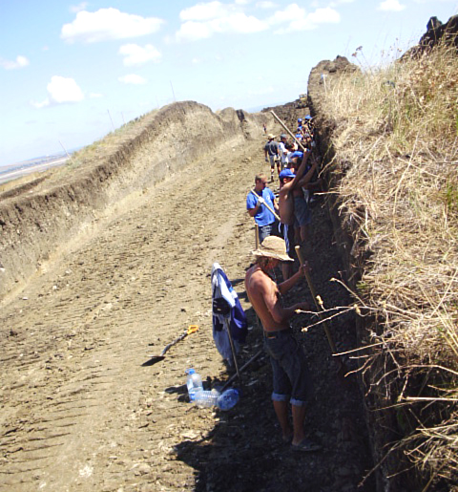 Зачистка бровки на кургане
При расчистке его верха мы обнаружили следы, как минимум, двух ограблений. Это следы прокопа сверху и подземный грабительский коридор, разбивающий угол склепа.
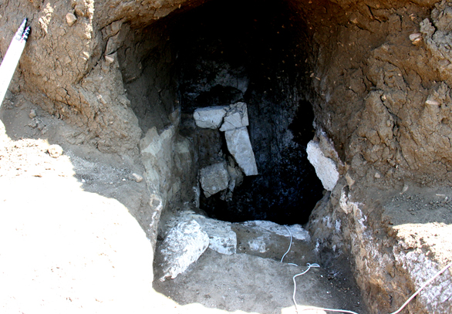
Стенка склепа, разбитая грабительским ходом
Несмотря на это, мы продолжаем свою работу, как требует того методика и законодательство. Впрочем, по-другому не может и быть. Первоначально можно сказать, что сам склеп небольших размеров.
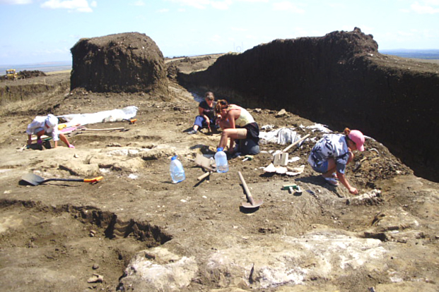
Расчистка верхнего уровня склепа на кургане
В тризне найдено большое количество фрагментов чернолаковой посуды: рыбное блюдо, леканы и масса костей животного происхождения. Осталось две бровки. Появилось подозрение, что курган возведён на насыпи кургана эпохи бронзы, но никакого подтверждающего это материала нами пока не получено. Можно сказать и о том, что в южной части кургана началась его рекультивация. Вот так всё и получается, мы готовимся к завершению экспедиции, но работать нам придется ещё недели три.
*
20 августа, суббота
Чувствуется дыхание осени, жара отошла. Основные усилия сосредоточены на кургане. Но работы ведутся и на подводном раскопе. На прошлой неделе одновременно вели раскопки новых участков и консервацию ряжа. В первую очередь, консервация производилась на самых уязвимых участках сооружения - на деревянных клетях. Мы накрыли дубовые брёвна полиэтиленовой пленкой и придавили её камнями. Теперь осенние и зимние шторма быстро занесут раскоп толстым слоем песка. Произойдет некая самоконсервация, причем без ущерба для наших объектов.
Перед консервацией последним этапом исследований стала нивелировка всей конструкции. Мы сделали это, пользуясь тем, что конструкция в этом полевом сезоне была полностью раскрыта, а не частями, как это происходило обычно. Нивелировки проводила Александра Власова, которая, завершив архитектурные работы на ряже, вернулась в Москву.
Пока ещё есть время и силы, продолжаем и поисковые работы на новой траншее. На этой неделе расчищали дно на её восточном конце. Идём на восток, потому что в этом направлении обнаружены скопления ранней керамики и большое количество окатанной мраморной гальки. Ещё в конце июля на восточной прирезке южной клети ряжа была открыта массивная мраморная плита. Правда без всяких барельефов и надписей, однако на её торцевых стенках древний мастер выдолбил строительные пазы (пироны). Это говорит о том, какими были здания в Фанагории. Мраморные хижины, как известно, никто не строит, только дворцы и храмы.
Но вернёмся к траншее. Одной из самых удивительных находок стал кусок дерева. Казалось бы, чего в этом удивительно, но не всё так просто. Во-первых, дерево было найдено в культурном слое, а во-вторых, это вероятно дубовый фрагмент корабельного корпуса. Корабельная тема обозначается в этом году уже не в первый раз. В начале июля в акватории залива, там, где обнаружено скопление средневековых амфор, тверские водолазы нашли торчащий из грунта якорь-кошку, высотой около одного метра. Возможно, что якорь этот с судна XIX века. Но кусок дуба относится к другой временной эпохе, более древней.
В лагере водолазов сейчас всё, как и прежде, но и там пакуют вещи, и даже уже вывезли первую тонну оборудования. В составе отряда сейчас 15 человек из Москвы и Твери, а также фанагорийский ветеран-подводник Игорь Архангельский из Новороссийска. Нельзя не сказать о Елене Терехиной, которая кормит весь отряд вкусными блюдами и поддерживает тем самым жизнедеятельность подводников на приличном уровне. В обычной жизни она сотрудник московского издательства, но уже много лет подряд каждый полевой сезон работает в различных археологических экспедициях, преимущественно на Тамани.
Главное событие дня – день рождения начальника экспедиции Владимира Дмитриевича Кузнецова. С утра весь научный коллектив тепло поздравил его, а за завтраком поздравила вся экспедиция, так же, как и реставратора Галину Эдуардовну Вересоцкую, которая приехала в Фанагорию в первый раз. Конечно, мы позаботились о подарках, но празднование события состоялось вечером за ужином. Мы подарили начальнику вертолёт (вернее, простите, его радиоуправляемую модель). Кто предложил эту идею, я уже не помню, но её сразу же все поддержали.
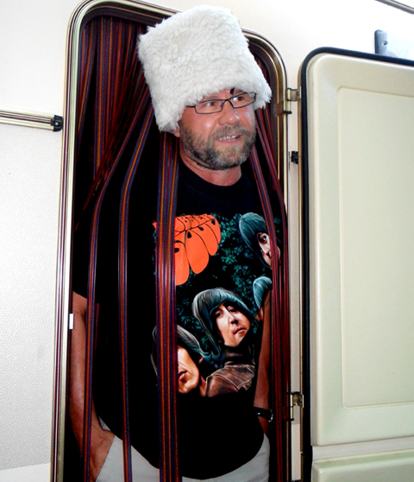 В.Д. Кузнецов в казачьей папахе
Владимире Дмитрович родом из Самарской области. После школы поступил на истфак госуниверситета, но, движимый любовью к античности, перевёлся в МГУ. Это было непросто, пришлось сдавать дополнительные экзамены и т.д. Но природные данные, стремление к цели и характер помогли достигнуть желаемого. В Фанагорию В.Д. Кузнецов впервые попал в 1973 году - и посвятил ей всю свою жизнь. Главные ценности в его жизни: семья, Фанагория и наука. И они так удивительно порой переплетаются, что рассказ об этом может занять очень долгое время. Здесь он познакомился со своей женой, здесь же проводил свои детские годы его сын Артём - который теперь строит здание Научного центра Фанагории...
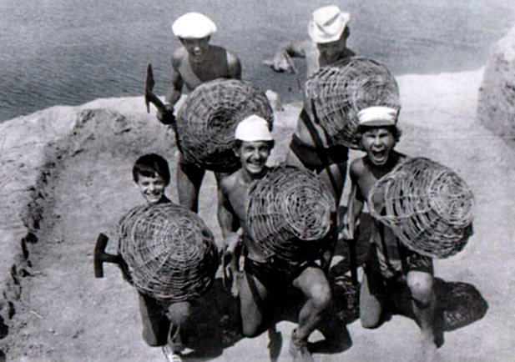
Владимир Кузнецов в образе гоплита
с другими участниками экспедиции в 1973 г. (внизу крайний слева)
Между прочим, Владимир Дмитриевич считает себя в первую очередь историком, а не археологом - хотя, по признанию коллег, он первоклассный полевик. На его счету десятки сезонов и огромный опыт руководства. Обо всем этом бытует множество преданий, правдоподобных и не всегда. Археологию он знает в совершенстве, начиная от работы «на лопате», и завершая организацией одной из самых крупных комплексных экспедиций в Европе.
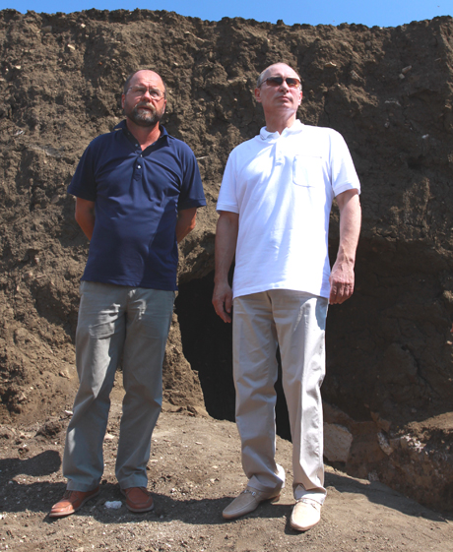 На раскопках кургана с премьером
Разбирается и в древности, и во многих житейских ситуациях, аналитик и человек, принимающий оперативные решения. С ним бывает нелегко, но всегда интересно и познавательно. С ним можно не соглашаться, но нельзя не учитывать его мнения. В общем, не буду петь панегириков. В нашей экспедиции это не принято. Мы ценим сдержанно и по делам.
С днём рождения, Владимир Дмитриевич, мы понимаем, что на Вас колоссальный объём работы и ответственности!
*
21 августа, воскресенье
Ясно, но не жарко. В воскресенье мы спим дольше обычного. Никто никого не будит. Хочешь, проспи завтрак. Вчера, завершив большой объём работ на «Верхнем городе», уехал П.А. Евдокимов, сегодня уезжает М.Г. Абрамзон. Мы теперь каждый день провожаем наших сотрудников, но при этом находим в себе силы шутить: «Сегодня праздник – от нас уезжают лучшие друзья». Михаил Григорьевич возвращается на автомобиле в Магнитогорск, его ребята уже давно дома. Мы тепло прощаемся и с Павлом Андреевичем, и с Михаилом Григорьевичем. У костяка экспедиции за плечами многолетняя совместная работа. Всё это огромная часть нашей жизни.
Кубанские студенты во главе с В.В. Улитиным отправились в Таманские музеи, часть оренбуржцев в Новороссийск, оставшиеся в лагере воронежские и краснодарские парни пели казачьи песни. С чего бы это? Вечером пришлось наводить порядок.
*
22 августа, понедельник
На работу вышли дружно. Весь транспорт пришёл вовремя. Снова все силы на курган. На раскопе работают ВД. Кузнецов, А.А. Завойкин, Вильгельм Горлов. Последнему пришлось одному возить тачки и засыпать ямы. Да, ещё на «Верхнем городе» работает наш архитектор А.А. Наумов.
К 12 часам приехала большая группа журналистов из СМИ Темрюкского района. Мы договаривались об этой встрече заранее с пресс-секретарем Главы района и вот в конце сезона мы говорим о его итогах. В.Д. Кузнецов подробно отвечает на все вопросы. Общались не менее часа (разговаривали в тени у штабного вагончика), потом я поехал с коллегами на раскоп, а после отправились на курган. Журналисты были впечатлены масштабами наших работ. Но надо признаться, мы сами впечатлены. Общению с местными СМИ мы уделяем особое внимание, чтобы жители Темрюкского района знали, чем мы занимаемся в Фанагории и какие у нас планы на будущее.
Вечером с А.А. Завойкиным и краснодарскими ребятами пошли снимать пифос. Было некое волнение и переживание. По толстостенному корпусу с северного бока заметна трещина и мы опасались, что она могла увеличиться и расколоть пифос. Поэтому мы очень осторожно раскопали земляное основание и положили глиняную бочку на бок. Всё обошлось.
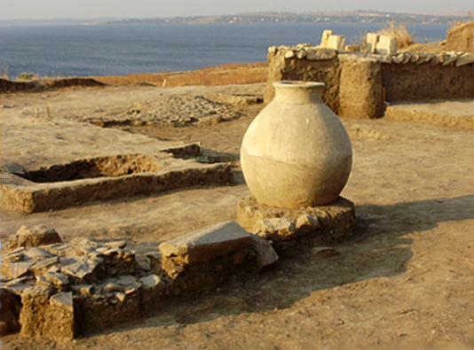
Пифос перед снятием его с раскопа
Пока снимали и вычищали пифос от накопившегося внутри грунта, подошло время ужина. Интересно, что пока убирали грунт, размельчая его внутри пифоса острым деревянным черенком и вынимая маленьким совком, ребята с увлечением рассматривали содержимое и нашли крохотные черепа и косточки каких-то мелких грызунов. Насчитали шесть штук. Принесли Елене Всеволодовне Добровольской, которая уже паковала вещи, так как завтра собиралась ехать домой. Но, несмотря на это, она приняла находки и обещала изучить их у себя в институте.
Пифос мы вынесли на руках с северо-восточного участка на угол западного и выставили около него охрану. Завтра должен прийти транспорт с Таманского музея и забрать будущий экспонат. Я помню, как мы его обнаружили пять лет назад и постепенно с каждым годом открывали его всё больше и больше. Один из магнитогорских студентов, глядя на пифос сказал с ностальгией: «Когда мы его нашли, я только закончил первый курс, а теперь уже защитил диплом».
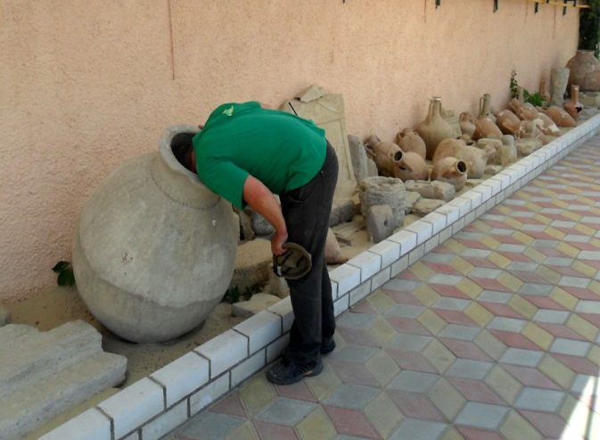
Знаменитый пифос, возле которого все последние годы любили фотографироваться гости Фанагории, занял своё место в экспозиции Таманского археологического музея...
Погода стоит нормальная, осенняя. Вечером прохладно и рано темнеет. Впрочем, на юге всегда ранний закат. Солнце теперь садится где-то в стороне Керчи, сместившись далеко влево от горы Куку-аба.
*
23 августа, вторник
На кургане идёт штурм бровок.
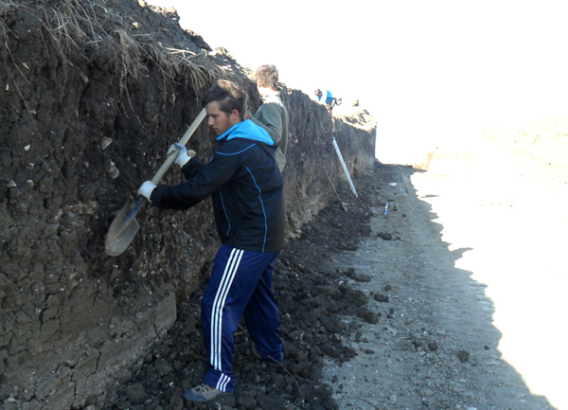
В лагере сворачивается «камералка», убирается ненужное оборудование, которое мы перевозим на склады.
На днях уезжают реставраторы, но у них ещё очень много работы. Как я уже говорил, 10 августа к нам приехали реставраторы - Наталья Александровна Травкина и Галина Эдуардовна Вересоцкая. Это опытные специалисты, много лет работающие в археологических экспедициях. Правда, большую часть времени они провели в Средней Азии (Кара-тепе, Ворохша, Аяс-тепе, Старая Нисса, Казаклы-ягтан-кала, Гонур-депе). В нашу экспедицию их «сосватал» В.А. Гаибов.
Наталья Александровна занимается реставрацией с 1977 года, в основное время она реставратор в Государственном музее-усадьбе «Архангельское». В Фанагории она работает уже третий полевой сезон. Галина Эдуардовна - в реставрации с 1979 года, а ныне трудится в Государственном НИИ реставрации. В этом полевом сезоне, впрочем, как и всегда, у нас много работы для реставраторов. Они занимаются своим делом буквально весь световой день с короткими перерывами, заодно просвещая, а иногда и поучая нас.
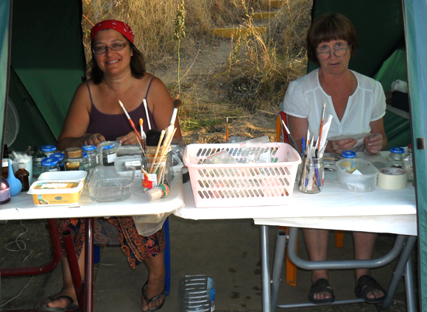
Реставраторы Г.Э. Вересоцкая (справа) и Н.А. Травкина
Что было сделано реставраторами в этом полевом сезоне: 1). Расчистка и укрепление стекла с кургана; 2). Расчистка тонких костяных пластинок с гравировкой и следами полихромной росписи; 3). Удаление окислов и консервация метала; 4). Удаление солей и склейка фрагментов керамики (как чернолаковой тонкой посуды, так и большой глиняной черепицы); 5). Работа с камнем (мрамор, известняк и ракушечник) – удаление загрязнений и солевых отложений. То есть наши реставраторы занимались всеми аспектами полевой археологической консервации. Надо сказать, что этой специализации нигде специально не учат, опыт приобретается непосредственно во время раскопок.
Зачем это нужно? Вот один из примеров. На кургане найдена груда железа, в сильно руинированном состоянии, со значительными загрязнениями и с окислами. Что это такое, было невозможно представить. Но вот наши специалисты взялись за эту, с нашей точки зрения, бесперспективную работу. Сначала они произвели первичную механическую очистку, а потом запустили сложный технологический процесс, состоящий из множества разнообразных операций. И вдруг нашим глазам предстали фрагменты боевого шлема. Теперь мы сможем реконструировать его облик и получить дополнительные сведения по истории кургана. Реставраторы работают в большой четырехместной палатке. На столе у них стоят разные баночки и скляночки, лежат щипчики, скальпели и т.п.
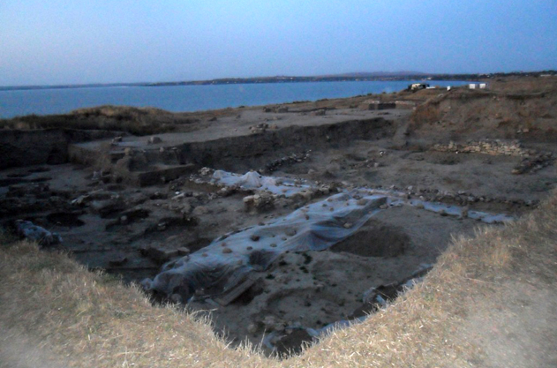
Консервация раскопа: в преддверии осенне-зимнего сезона остатки
сооружений акрополя Фанагории прикрыты плёнкой и присыпаны грунтом
На «Верхнем городе» продолжается консервация раскопа. Со вчерашнего дня там трудятся школьники из местной общеобразовательной школы во главе с учителем истории и родного края (здесь этот предмет называется «Кубановедение») А.П. Костенко. Анатолий Петрович, безусловно, человек на своём месте, настоящий педагог и преподаватель истории. Несмотря на свой немолодой возраст, он живо интересуется всеми нашими открытиями и рассказывает об этом своим ученикам. Он трудится вместе с ними на раскопе, беря на себя самую тяжелую часть работы.
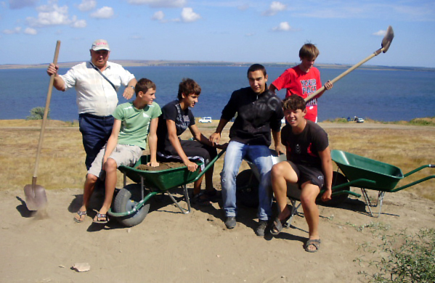
А.П. Костенко с сенновскими школьниками на консервации раскопа
*
24 августа, среда
Погода нормальная, правда начинает задувать неприятный северо-восточный ветер. Мы надеемся, что он скоро прекратится. Каждую среду на стройплощадке проводится совещание. В.Д. Кузнецов к назначенному времени прибывает на стройку. Там собираются все участники совещания, которое проводится под навесом около прорабского вагончика под шум и грохот строительной техники. Вначале были подведены итоги минувшей недели. За истекшее время было сделано следующее: залито перекрытие Блока 1; продолжено сооружение опалубки перекрытия Блока 2 (заливка по уверениям строителей будет производиться в выходные); началась кладка перегородок и стен в подвале (объём работ должен составить 16 м3). 3 сентября должно быть закончено бетонирование по парапету. Стройка укомплектована всеми необходимыми материалами.
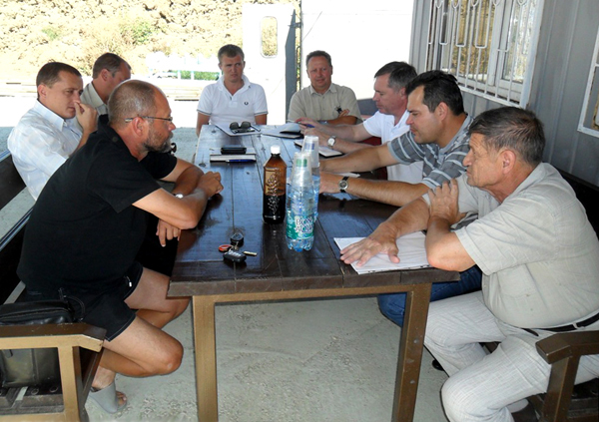
Совещание на стройплощадке
Впереди сезон дождей, поэтому особо обсуждался вопрос о сооружении крыши и кровельных работах. Договорились, что к следующему совещанию эти вопросы должны быть проработаны вплоть до заключения необходимых договоров. Один из основных вопросов - внутренняя инфраструктура здания: вода, отопление, электричество. Электричество к зданию подведено, поэтому нужно провести внутреннюю разводку сетей, после того, как строители дадут добро. Что же касается водоснабжения, то к объекту подведен пластиковый водопровод от скважины на винзаводе. Воду пока не подали, так как не все монтажные работы завершены, но очевидно это вопрос ближайшего будущего.
Вопрос с водой для нас ключевой. Большая экспедиция расходует большой объём воды для производственных и бытовых нужд, и мы каждый день привозим воду в квасных бочках. На это расходуется много времени и средств. Теперь даже не верится, что в следующем году будет всё иначе. Ну и конечно же, на совещании обсуждалась тема отделки здания. Есть несколько вариантов: везти признанных специалистов из Москвы (что дороже, но будет гарантия качества), либо искать специалистов на Кубани.
Сегодня завершила свою работу керамическая площадка. Вчера Юлия Кузьмина закончила музейную опись, в которой почти 200 находок: фрагменты крупных архитектурных деталей, надгробия античного и хазарского времени, изделия из бронзы и других металлов, коллекция средневековых амфор из подводного раскопа и другие вещи. Всего за этот полевой сезон на «керамичке» обработано более 300 тысяч находок. Представляющие научный интерес находки были зачерчены и сфотографированы. Уже сейчас началась подготовительная работа над полевым отчётом. Надо сказать, что мы собрали большой массив научной информации, которая прольёт свет на историю древней Фанагории. Правда у Юлии Кузьминой вообще не оставалось времени на работу над авторефератом кандидатской диссертации «Эллинские святилища Азиатского Боспора в VI – I веках до н.э.».
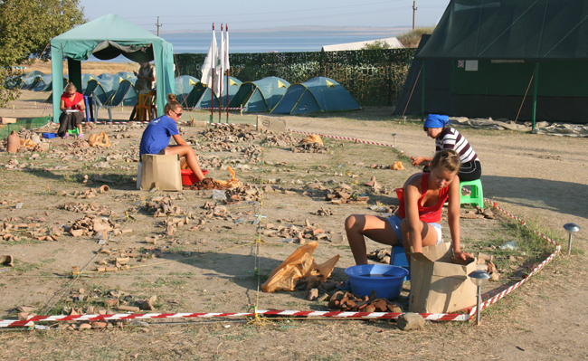
Работа на камеральной площадке
В этом году на керамической площадке работало пять научных сотрудников и к тому же в работе на «керамичке» непосредственное участие принимали В.Д. Кузнецов, А.А. Завойкин. Большую помощь в этом оказывали студентки всех потоков, перемывшие тонны керамики.
Сегодня же расположение экспедиции покинули ребята из Воронежа, всё это время работавшие на раскопках кургана. Это, можно сказать, самые опытные наши землекопы, не первый год приезжающие в Фанагорию. Теперь основная нагпузка на завершение работ по зачистке склепа ляжет на остающихся кубанцев и оренбуржцев.
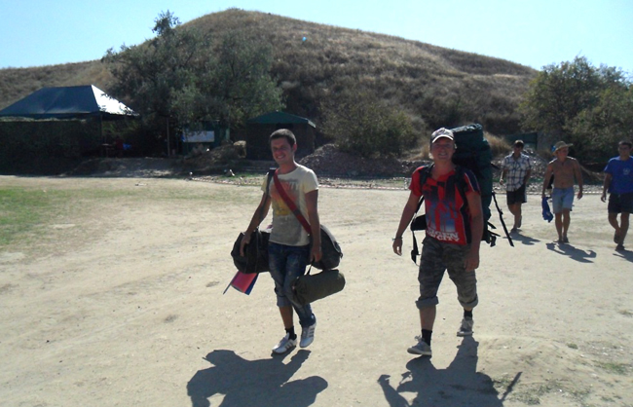
Лагерь экспедиции покидают ребята из Воронежа
*
25 августа, четверг
Северо-восточный ветер задул на несколько дней. По нашим собственным наблюдениям и по свидетельству местных жителей, если он не прекратится в течение суток, то он дует три дня, если не перестает и через это время, то – неделю, а потом и две. Нам остаётся только ждать. Не гадать же на кофейной гуще. По Фанагории клубами вьётся жёлтая пыль, которая выдувается из степных дорог и с пересохшего лимана у хутора Соленый. Когда возвращаешься с кургана, то видишь, как в этом месте на ровной и обширной площадке клубятся жёлтые тучи, поднимающиеся на сотню метров вверх. Такого я ещё нигде не встречал. Сначала кажется, что там, в гуще пыли, работают мощные тракторы, но когда вглядываешься, то представляешь себе истинную картину происходящего. Я помню этот лиман, ещё покрытым водой, где тысячами плавали утки, чайки и другие птицы.
d
26 августа, пятница
На этой неделе мы законсервировали «Верхний город» и подводный раскоп. Работы на этих участках завершены.
От морского отряда экспедиции в лагере осталось всего несколько человек, которые под руководством С.В. Ольховского и А.Г. Васильева завершают разборку и перевозку надводных и наземных конструкций (лодок, плотов, столовой, навесов и т.д.). Весь запланированный объём подводных работ в этом полевом сезоне выполнен, и об этом я достаточно подробно писал в дневнике.
Ко всему сказанному могу добавить лишь то, что, несмотря на конец сезона, одновременно с активной разборкой собственного лагеря и большой помощью в перевозке грузов из базового лагеря, подводники успели провести дополнительные разведки в акватории Таманского залива. Они надолго уходили в море и работали там, пока не разряжался запас воздуха в баллонах. С.В. Ольховский изучал новые участки для будущих исследований. А Кариной Стрелковой были найдены новые амфоры. То есть амфоры – раннесредневековые, но находки новые. Мне удалось и самому поучаствовать в их поиске.
В этом году наша экспедиция вновь в полном объёме развернула работы на «Верхнем городе», который исследуется уже несколько десятилетий. Хотя, конечно же, первые исследования на этом участке памятника начались ещё в XIX веке. Он интересен тем, что там открыты следы построек колонистов, то есть относятся они ко времени основания Фанагории. В центре Верхнего города – участок, заложенный в 1995 году, площадь которого составляет 900 кв.м, а глубина культурного слоя превышает пять-шесть метров. Там в разные годы были открыты здания самого разного назначения. Особенно интересно время VI века до н.э. К нему относятся общественные постройки гражданского и культового назначения. Кроме того, там были найдены выдающиеся находки, к которым, например, относится клад архаических монет конца VI века до н.э., спрятанный в ионийском кувшинчике, который был закопан под основанием стены ремесленной мастерской (предположительно в ней работал ювелир).
В 2007 году к этому участку с запада была прирезана новая площадь в 500 кв.м., для того, чтобы исследовать остатки ранних построек, которые выходили за пределы Центрального участка. За предыдущие годы мы изучили культурные слои, относящиеся к более поздним эпохам, а в этом году в основном изучались слои и остатки построек классического периода (V-IV в.в. до н.э.). Именно над ними в 2009 году были найдены следы большого здания, погибшего в пожаре 63 года до н.э. Мы считаем, что это резиденция известного царя Митридата VI Евпатора Диониса, надгробие жены, которого Гипсикратии было найдено на подводном раскопе. Этот пожар и события, происходившие в то время в Фанагории, описаны греческим историком Аппианом. Это открытие было оценено международным научным сообществом – оно было включено в ТОП-10 мировых открытий в области археологии.
Общий вид на раскоп "Верхний город"
В этом году под сгоревшей резиденцией Митридата было раскрыто здание, также погибшее в сильнейшем пожаре. Это произошло в самой середине IV века до н.э. Огонь был столь чудовищной силы, что в нем плавилась и шлаковалась черепица, амфоры с зерном, рухнувшие со второго этажа постройки. Восточная половина здания была покрыта галечными полами, а стены оштукатурены. В западной части постройки располагались хозяйственные комнаты. Нами были раскрыты до основания фундаменты здания. Их глубина превышала метр, а ширина составляла 120 см, что позволяет говорить о том, что постройка была двухэтажной. Причина пожара остается загадкой: был ли это локальный бытовой пожар, или катастрофа, затронувшая весь город?
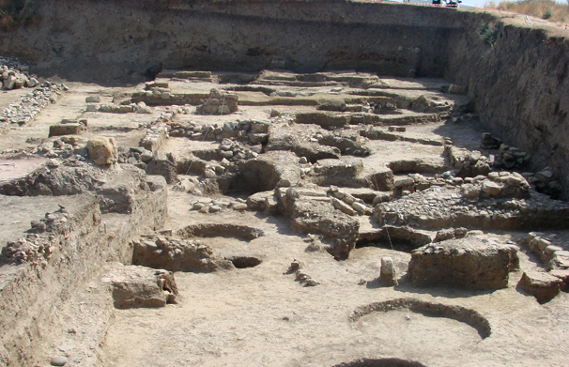
С западной стороны к этому зданию примыкала улица, обустроенная нешироким (около метра) тротуаром, в покрытии которого тоже была использована галька. К сожалению, покрытие улицы во множестве мест было прорублено хозяйственного ямами (преимущественно римского времени). После пожара митридатовской эпохи эта часть города перестает быть общественным центром. К северу от описанного здания четвертого века, поперек (с запада на восток) проходил фундаментальный водосток, частично вырубленный из массивных известковых блоков, а частично сооруженный из обработанных камней той же породы. Вероятно, этот водосток проходил по краю другой перпендикулярной улицы. Во всяком случае, в районе упомянутых улиц мы на протяжении нескольких сезонов прослеживали слой за слоем вымостки разных периодов. Подобного же рода вымостки исследовались на центральном участке раскопа в северо-западном его углу. Иначе говоря, планировка в городе сохранялась на протяжении многих веков, по меньшей мере, с начала V века и вплоть до византийского времени, а то и позже. Постройки более раннего времени, следы которых были выявлены в южной части западного участка, будут исследованы уже в следующем полевом сезоне, после того, как будут разобраны остатки построек IV века.
Важным событием завершающегося полевого сезона стало расширение площади раскопа к северу. Таким образом, северный участок вышел на свои естественные рубежи. Он граничит с крутыми склонами холмов, траншеями XIX века и раскопами XX столетия. Общая площадь северного участка теперь составляет почти 1000 кв.метров. Здесь изучались слои от средневекового до позднеантичного времени. Среди них стоит отметить винодельню (южная её часть была открыта на западном участке, а северная – исследована в раскопе первой половины 90 гг. ХХв.). На восточных квадратах участка была открыта целая серия пифосов (нижние их части), что говорит об активной хозяйственной жизни в этом районе городища.
Примечание: Работы на восточных квадратах северного участка были начаты в 2007 году с участием студентов Курского госуниверситета. В 2010 году под руководством Нины Шуваловой началась работа на северном участке от центрального раскопа. Северный участок делится на сектора: сектор А (Анны Ковальчук); сектор В (Вильгельма Горлова); сектор Н – (Нины Шуваловой).
Теперь немного о другом… В лагерь заполз крот-слепыш. В прошлые годы такое случалось не раз. Вообще мы очень часто сталкиваемся с кротами. Так, посреди ночи в твоей палатке запросто может начать расти земляной холмик, который переворачивает спящего человека на другой бок, пока тот не проснётся и не сообразит в чём дело. На следующий день палатку приходится снимать и чистить площадку. И такое бывает. На этот раз крот появился воочию. Он переползал нашу «центральную площадь» и попал под взгляды и фотоаппараты студентов.
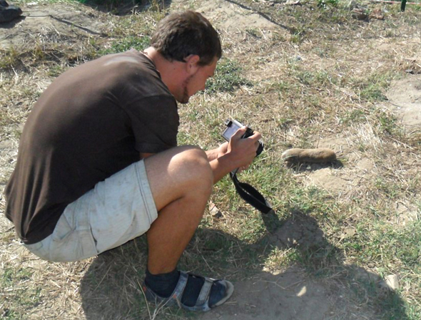
Да вот, что ещё… сегодня В.Д. Кузнецов и А.А. Завойкин отвезли в Таманский музей коробки с находками этого сезона и описи. Экспедиция действительно подходит к концу.
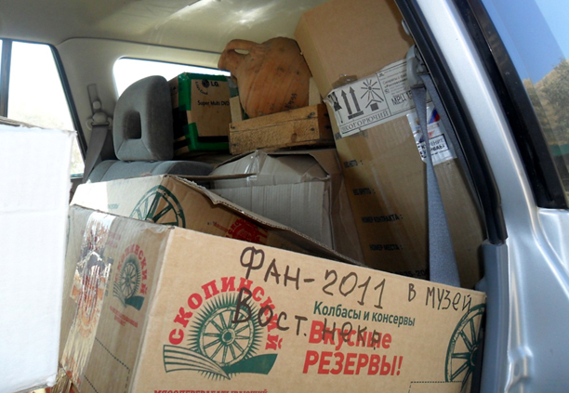
*
27 августа, суббота
Ветер всё тот же. Сложнее всего приходится повару Ольге Резниченко, которая теперь работает на кухне одна.
Народу на кургане не легче. Ветер проносится сквозь траншеи в насыпи кургана, как через аэродинамическую трубу. Всё в пыли, которая скрипит на зубах и от которой першит в горле. Люди ходят на бровку, как в штыковую. Лопаты звенят о пересохший грунт, но именно этот грунт нужно отслоить от стенки траншеи, чтобы была видна стратиграфия насыпи. Наши студенты упорно, по сантиметру, выбивают из бровки грунт. У них болят руки и спины, но они не сдаются. Это только в кино археологи работают только лишь с кисточкой и ножом. Мы зачистили километры бровок, чтобы изучить строение насыпи, чтобы зафиксировать всё в деталях, чтобы выполнить требования законодательства и т.д. Если бы нам нужно было просто раскопать склеп, мы бы его раскопали ещё в июле. Но мы не кладоискатели, наше дело наука.
Многие десятки ребят и девчат всю свою смену работали на бровках. На их долю не выпало сенсационных, да и просто обыкновенных находок, им пришлось долго и упорно махать лопатой, но они молодцы! Без вас бы, ребята, у нас ничего не получилось.
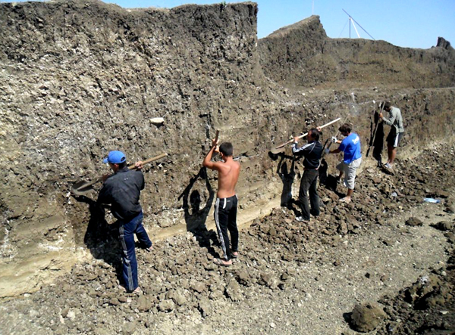
Зачистка бровок
Опытные воронежцы долгое время были главной опорой начальника раскопа А.Н. Ворошилова. Теперь остались оренбуржцы и краснодарские ребята.
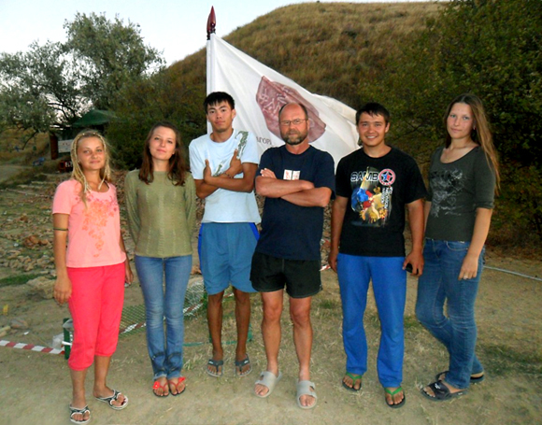
Студенты из Оренбурга с руководителем экспедиции В.Д. Кузнецовым
Но послезавтра уедут студенты Оренбургского педуниверситета, также как и воронежцы, имеющие серьезный опыт археологических раскопок, и кубанцам придётся одним завершать сезон. Кубанцы набираются квалификации на глазах. Все краснодарские смены завершены и остались только волонтеры – надежные ребята.
28 августа, воскресенье
По общей договоренности вся экспедиция работает, иначе мы не завершим курган...
29 августа – 6 сентября
Эта была последняя неделя работы экспедиции. Уехали А.А. Завойкин, М.С. Яковлев, оренбуржцы и остававшиеся в лагере научные сотрудники. На последние дни работы остались В.Д. Кузнецов, В.А. Гаибов, А.Н. Ворошилов, М.О. Жуковский, Антон Яковлев, Ольга Резниченко, Михаил Азаренко, Дмитрий Лихтин и студенты: Сергей Остапенко (3 курс КубГУ), Николай Кихаев (СГПИ), Эдуард, Илья (оба из КубГУ), Дмитрий (МГУ); чуть позже подъехали ещё Григорий и Николай из Кубанского университета, ну и ваш покорный слуга. В таком составе мы завершали сезон. На нашу долю выпало самое сложное и интересное. Хотя, слава Богу, к этому времени лагерь в основном был уже свёрнут - оставались только штабной вагончик, кухня, небольшой навес для приёма пищи и палатки, в которых мы жили.
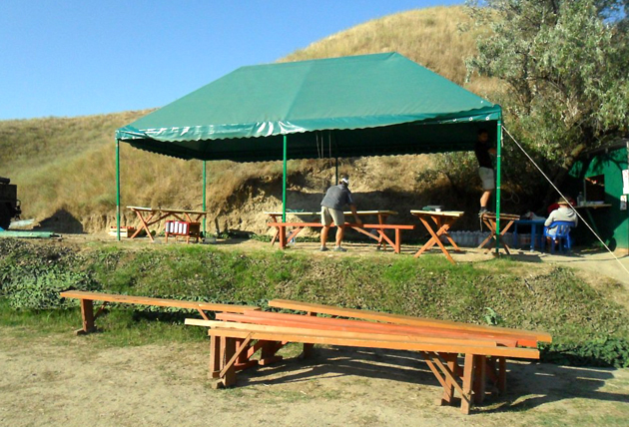
Разбирается одно из главных сооружений нашего лагеря - столовая.
Значит, полевой сезон действительно подошёл к своему окончанию...
Распорядок дня был простым: подъём, курган, отбой. Завтракали в лагере, обедали на Боюр-горе, ужинали опять в лагере. Работали в две смены до семи часов или до половины восьмого. В этом графике было несколько исключений. Например, 29 августа отвезли в Таманский музей третью по счету партию находок этого сезона. Пришлось нанимать манипулятор: коробки с амфорами и другими вещами мы загрузили сами, а вот большое античное надгробие невозможно было поднять вдвоём.
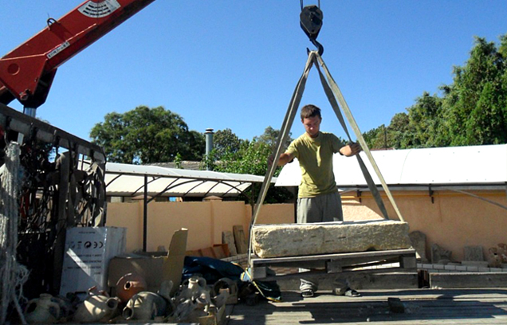
Выгрузка находок этого года в Таманском археологическом музее
В Таманском музее нас уже ждали. Мы подъехали со двора и сразу же приступили к разгрузке экспонатов. Закончили быстро, так же быстро прошли по экспозиции на прощание.
На другой день искали кран и КАМАЗ-полуприцеп для перевозки лабораторий из подводного лагеря - лишь к вечеру удалось решить все вопросы.
Погода была вполне приличной, то есть солнечно и прохладно. Вода в заливе прибывает. А вот в конце прошлой недели она отступила в Керченский пролив (выдуло северо-восточным ветром) и берег оголился ещё почти на два метра.
Куку-Аба сиротливо стоит на другом берегу. Её макушка и один из склонов обгорели от степного пожара. Все последние дни тут и там по Тамани видны были поднимающиеся вверх белые столбы дыма от горящей стерни - непременная часть здешнего летнего пейзажа. В посадках уже желтеют деревья, но пока ещё везде буйство красок: арбузы, дыни, виноград разных сортов, персики, помидоры...
Прибавилось отдыхающих, которые приехали к бархатному сезону. Но им не очень повезло – всё-таки осень ощущается., слишком ранняя для Таманского полуострова.
Небо наполнено тучами грачей, гомонящих как-то по ноябрьскому. Тысячами «слётываются» и кричат молодые чайки. Большими стаями качаются на волнах лебеди. Каждое утро, ещё в сумерках, вдоль береговой линии рассыпаются на легких резиновых лодочках рыбаки в плащах.
На кургане сначала заканчивали последнюю бровку с восточной стороны, чтобы можно было произвести нормальную съёмку для фиксации строения насыпи. А 30 августа все мы в полном составе работали на склепе, о существовании которого знали с самого начала раскопок.
Один из подземных коридоров подходил к мощной каменной стене, но мы не углублялись особо в эти коридоры, опасаясь обвалов. Рано или поздно мы должны были сверху выйти на объект - и вот это случилось. Однако расчистка и непосредственное исследование склепа начались позднее, потому что пока были люди, мы чистили бровки, изучали тризну и т.д.
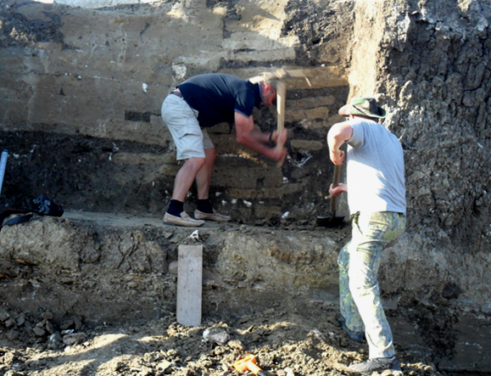
В последние дни работы экспедиции
за кирку приходилось браться и её руководителю...
Теперь начали копать собственно сам склеп. Он представляет собой массивный, сложенный из больших блоков ракушечника каменный ящик, к которому при его строительстве не было проложено традиционного для данного типа погребений коридора-дромоса. Обнаруженный нами коридор – грабительский, то есть был построен позднее. Уже первичная расчистка склепа показала, что в него проникали, как минимум, дважды. Теперь настала наша очередь. Мы, конечно, понимали, что вряд ли чего обнаружим из находок, но, тем не менее, было интересно узнать конструкцию сооружения, да и надежда чего-либо найти всё же теплилась.
1-5 сентября
1 сентября – день знаний. Многие участники этого полевого сезона, преподаватели и студенты, пошли в университеты. А мы ещё в поле.
Но в этот день и нас пригласили на праздничную линейку в Сенновскую среднюю школу, где учатся многие наши помощники. Я поехал к 8 часам утра, прихватив с собой подарки – экспедиционные футболки, бейсболки и книги, изданные при помощи фонда «Вольное Дело». Особо мы поблагодарили тех ребят, которые помогли нам в ходе раскопок и, конечно, учителя истории Анатолий Петрович Костенко.
В этот же день мы приступили к расчистке полости склепа, внутри которого было полно земли. Грунт в целом поддавался. Сначала копали штыки, а после того, как основательно углубились, стали вынимать грунт вёдрами. Один копает и насыпает, другой передаёт ведро на стенку, третий высыпает землю, четвёртый человек внимательно изучает содержимое ведра. Одновременно шла зачистка под фиксацию сырцовых кирпичей, которыми по периметру был обложен склеп. Занятие не столь тяжёлое, но утомительное. В расчистке, кроме двоих ребят, участвовали В.Д. Кузнецов, А.Н. Ворошилов, В.А. Гаибов и М.О. Жуковский.
Тщательность и последовательность действий дали свои результаты. Во-первых, были обнаружены следы деревянного перекрытия; во-вторых, мы смогли зафиксировать всё необходимое - для чего бригаде, работавшей внизу, нередко приходилось прерываться и подниматься наверх.
По мере углубления вынимать грунт из склепа стало сложнее. Ближе к полу стали встречаться нагромождения вывороченных из конструкции блоков. Всё чаще приходилось брать в руки мастерки и отковыривать слежавшуюся плотную землю от камня, а затем насыпать её в ведра небольшими совочками. Находок пока не было…
Но тут в траншее с южной стороны склепа обнаружили захоронение. Его существование мы предполагали, после того, как получили более или менее ясное представление о строении насыпи предположили, что античный курган возведён на более древнем.
Раскапывать погребение начали точно в предполагаемом месте (оно читалось в планиграфии), и сразу же вышли на хорошо сохранившийся череп. После зачистки контуров погребения и фиксации приступили к расчистке костяка. Этим занимался Дмитрий Лихтин - он, кажется, не отходил от места работы ни на минуту. Перед нашими глазами предстал костяк человека, захороненный в скорченном положении в посыпанной охрой могиле. Это было захоронение, сделанное, возможно, за тысячу лет - а то и больше! - до прохода сюда греков. После того, как найденные остнки будут изучены антропологом, мы их перезахороним.
Всего за сезон при раскопках кургана мы нашли свидетельства множества исторических эпох и событий: современность, Великая Отечественная война, средневековье, античность, ранний бронзовый век.
Работаем всё так же интенсивно. Начали производить разрезы насыпи, окружающей склеп: вначале с запада, потом с юга. Западный дался сложнее, потому что пришлось копать шурф размерами около 1,5 на 2 м и глубиной более чем 2 метра. Грунт плотный, поэтому пришлось везти со склада металлический лом и насаживать немецкие кирки (подарок поисковиков) на мощные черенки. Южный разрез был попроще, выкопали его в течение рабочего дня, потому что землю приходится не поднимать наверх в ведрах, а попросту отбрасывать в траншею, на которую выходит одна из стенок. Здесь мы наткнулись на ещё одно погребение, аналогичное найденному раньше. Разрез пришлось существенно расширить, на что ушли ещё пара дней.
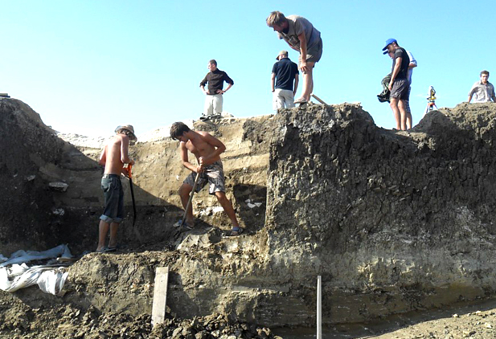
Выполняется разрез южной части склепа кургана Боюр-гора
Северный разрез (тоже трёхсторонний) мы закончили за половину рабочего дня, а с восточным (глухим) вновь пришлось повозиться. К вечеру у всех землекопов ныли руки и спины, но ребята не унывали. В один из вечеров они даже придумали себе развлечение – решили наперегонки перекатить к кургану валки соломы с ближайшего поля. Еле остановил…
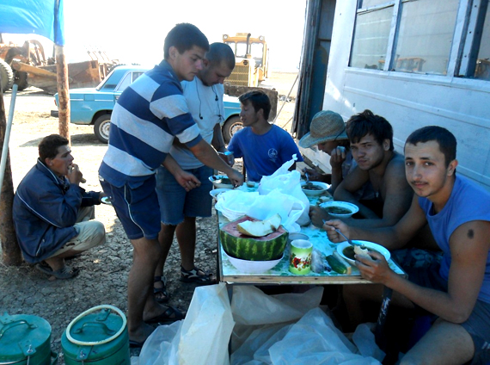
Обеденный перерыв на кургане
Наконец, решили полностью разобрать уцелевшую бровку к северу от склепа, с высоты которой было удобно фотографировать объекты. Бульдозерист Николай Иванович, как всегда, решительно приступил к своей работе. Иногда, казалось, что бульдозер взлетит, но Николай Иванович только улыбался во весь свой рот и золотые зубы. Скреперисты и второй бульдозерист тем временем рекультивировали место, где находился курган. Бровку, в которой размещается склеп, мы «подрезали» до упора, чтобы на последний день оставалось меньше работы. А до этого её контур напоминал подводную лодку с рубкой.
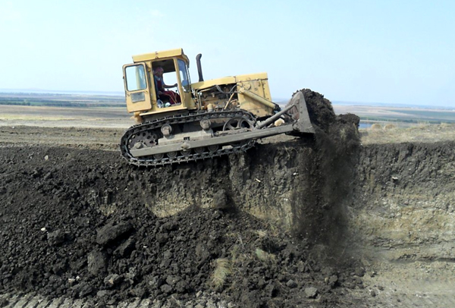
Тракторист Николай Иванович сносит бровки
В стенке бровки с юга в «пятне» захоронения увидели сначала снова череп. Дальше повезло: пошли находки: фрагменты пластинок из дорогой кости, в том числе и резные, куски обработанного дерева, бронзовые гвозди и накладки, различные вставки - остатки декора саркофага. Но это, конечно, просто жалкие остатки того, что было. Очевидно, саркофаг вынесли из склепа и разграбили снаружи.
Собранный в склепе грунт высыпается в специально отведённое место и во время перерывов студенты тщательно перебирают землю. Уж от их взгляда ничего не укроется. Представьте себе, они собрали костяки нескольких аспидов (позвонки с ребрами, как у рыбы), как греки называли змей. Вероятно, змеи попали в склеп через грабительские ходы и там погибли. Может быть, даже специально уползали туда умирать.
Чтобы блоки из стен не попадали на работающих внутри склепа, мы подперли их деревянными брусами. Упавшие на пол камни зафиксированы и подняты на поверхность. Склеп вычищен под кисточку, кисточками же ещё раньше мы прошли стены. И теперь он – белый, частично развороченный грабителями и нашими предшественниками (исследователями XIX века) стоит под открытым небом.
Древние строители сначала соорудили склеп, а уж потом стали насыпали курган, строя его подобно древним пирамидам. А теперь, получается, мы привели Боюр-гору в то состояние, в котором она была две с половиной тысячи лет назад и мы видим это место теперь таким, каким его видели греки в 4 веке до нашей эры…
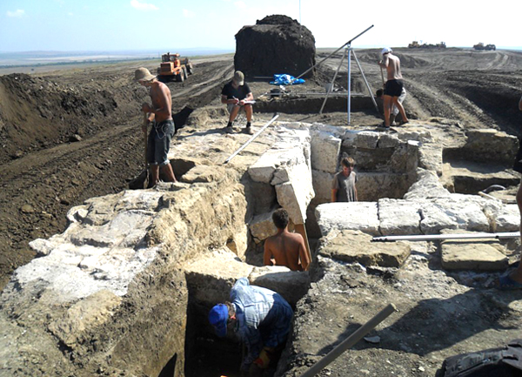
Завершающий этап работ сезона - расчитска и описание каменного склепа
Для лучшей фиксации пришлось делать искусственную тень на весь склеп. Несколько человек держали на вытянутых руках, а то и на черенках лопат, лёгкий малопроницаемый тент. Фотографировали сверху, для чего выставляли специальный телескопический штатив, больше похожий на телевизионный съёмочный кран, фотоаппарат приводится в действие с помощью дистанционного пульта. Этот кран-штатив, кстати, авторской конструкции и обошёлся недёшево. Фотографировали и рано утром, и поздно вечером, чтобы «поймать» соответствующее освещение.
Тщательная фотофиксация необходима не только для отчёта, но и чтобы впоследствии сделать 3D-реконструкцию объекта, разобраться в его архитектуре.
2 сентября я решил вернуться с кургана в лагерь пешком, напрямую. Путь по дороге (сначала по асфальту от п. Сенного в сторону ст. Вышестеблиевской, а потом от поворота на подстанцию по грунтовке до кургана) занимает около 12 км. Прямой же путь до Фанагории по пересечённой местности - чуть более пяти километров. Работу завершили в семь часов и я, взяв, в руки берёзовый черенок, как посох, отправился в путь.
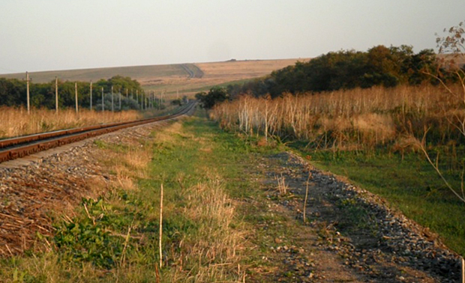
Вид на курган со стороны Фанагории сегодня
Спустившись с северного склона Боюр-горы, прошёл вдоль ставков, чьи берега зеленели зарослями, вдоль глубоких карьеров, через небольшое поле, пересёк железную дорогу, а потом двинулся вдоль одной из ее веток прямо к Майской горе. Именно эта гора закрывает вид на Фанагорию с кургана (хотя и видна территория западного некрополя города), хотя в другую сторону с кургана видны Керчь и даже Анапа, да и весь Таманский полуостров.
В этих местах Тамань более густая по своему растительному покрову, более насыщенная красками, хотя и соответствует распространенному ландшафту. Перевалив Майскую, я спустился к шоссе Сенная-Тамань и прошёл на городище. Всего путь с одного раскопа на другой, с несколькими остановками для фотографирования, занял 1,5 часа. Студенты сожалели, что я не взял их с собой в это небольшое путешествие. Но всё-таки ребята сильно выкладываются на раскопе, и им нужно было беречь силы.
3 сентября мы дорабатывали восточный (осталось немного) и южный разрезы, причём последний расширили, горизонт пришлось разрабатывать кирками - по схеме 30-30-30. Схема простая: сначала один человек изо всех сил ударяет киркой по грунту 30 раз, затем следующий - и так по кругу. Четвёртый человек отбрасывает землю.
Остановились в полутора штыках от погребения, дальше решили копать только после того, как разберём склеп - чего, увы, не избежать. Нам необходимо досконально изучить его строение и проверить на наличие тайника.
Стенка разреза получилась очень зрелищной. Оказывается, склеп местами был обложен сырцовым кирпичом. Причем было бы понятно, если бы его обложили сплошной сырцовой стеной (хотя целесообразность и этого тоже вызвала бы вопросы). Наши коллеги из Украины, которые на днях посещали курган, тоже недоуменно вопрошали: «зачем»? За кирку взялся сам начальник.
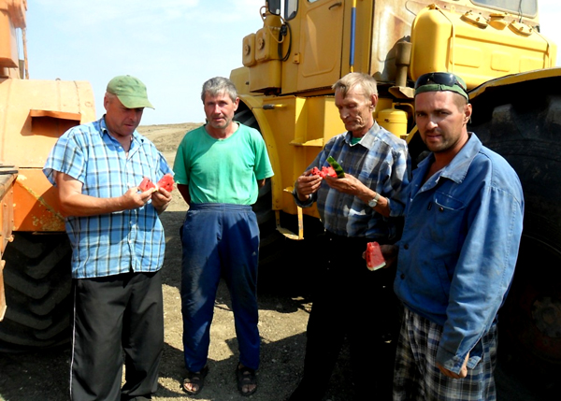
Скреперисты и трактористы на кургане 4 сентября
4 сентября разобрали склеп, снимая ряды кладки один за другим, прерываясь на зачистки и фиксации. Камни были тяжёлыми. Тайника не обнаружили – если бы он был, мы бы его точно нашли. Но, в общем, не в этом суть. Нами собран большой научный материал, который позволит пролить свет на отдельные моменты истории Боспорского государства и Фанагории IV в. до н.э. В погребении, предположительно катакомбной культуры, были обнаружены останки двух человек. В.Д. Кузнецов в итоге торжественно объявил студентам, что раскопки Боюр-горы войдут в историю отечественной археологии за всё время ее существования. Это действительно так!
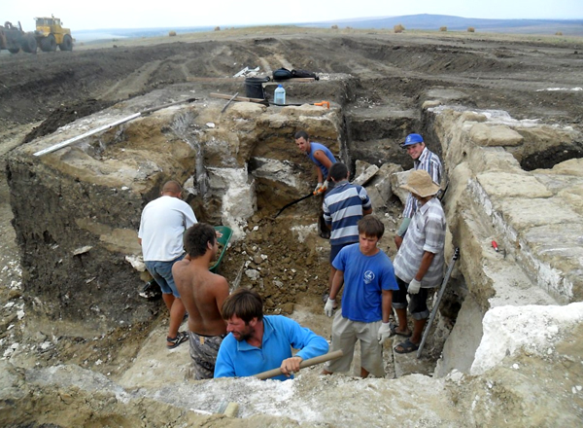
Разборка склепа
5 сентября – последний день раскопок - выдался напряжённым. С утра Дмитрий, Эдик, Сергей и Николай во главе с А.Н. Ворошиловым и М.О. Жуковским отправились расчищать погребения и завершать работы на кургане. Оставшиеся в лагере участники экспедиции завершали его разборку. Утром Оля приготовила завтрак, потушила картошку, и мы разобрали кухню и навес, где питались последние дни. К 10 часам приехал трактор забрать вагончик, чуть позднее прибыли электрики обесточить лагерь. Сняли и нашу спутниковую тарелку.
Днём прошло совещание по строительству Научного центра, на которое из Москвы прилетел архитектор проекта. И сразу же после совещания начальник и В.А. Гаибов заехали в лагерь и, попрощавшись, отправились на джипе в Москву.
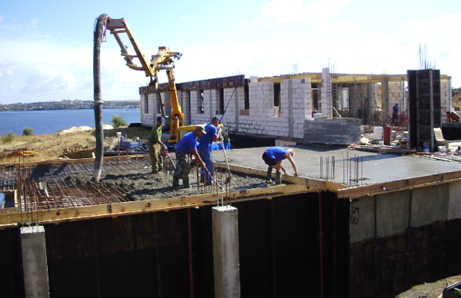
Заливка перекрытия здания научного Центра
Вечером закончила работу на кургане тяжёлая техника. Место, где находился склеп, было полностью рекультивировано.
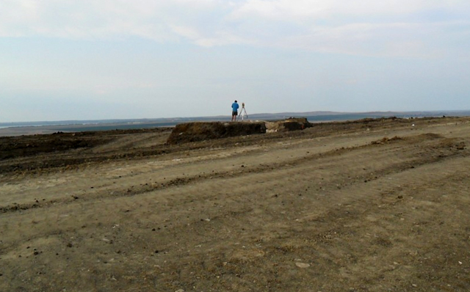
Раскоп на кургане за день до завершения сезона
В ночь жарили на костре мясо, устроив «отвал» (небольшую пирушку перед отъездом), но особого веселья не было. Утром 6 сентября свернули палатки и к обеду разъехались по домам. Мой путь домой пролегал через Краснодар, и автобус в кубанскую столицу мне пришлось догонять на трассе на машине нашей охраны. Догнал. Вместе с нашими студентами вечером я сошёл на автовокзале, где меня встречали друзья. Но это уже совершенно другая история. Экспедиция завершилась.
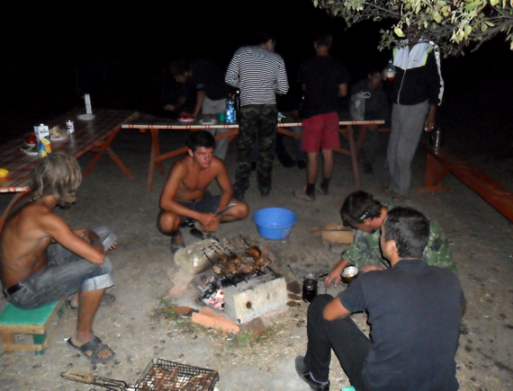
Ввиду позднего завершения рабочего дня ужин проводился ночью
P.S.
Итак, пролетели без малого три месяца полевого сезона 2011 года. Всем он запомнится как очень напряжённый и насыщенный разными событиями. Один приезд Путина чего стоит! Будем надеяться, что события этого лета станут своеобразной точка отсчёта в новой истории экспедиции: строительства научно-культурного центра, раскопки Боюр-горы, визит премьер-министра, С.К. Шойгу, О.В. Дерипаски. А.Н. Ткачёва и других важных гостей и, самое, пожалуй, главное - принятие, наконец, решения о создании федерального музея Фанагории…
Объём работы был проделан нами за это время значительный. По сути, в Фанагории работало большое предприятие по получению научных данных, в котором полноценно действовало несколько разноплановых подразделений, специалисты различных отраслей науки, было задействовано уйма техники: три бульдозера, три скрепера, до 10 автомобилей, водные виды транспорта. И весь этот сложный, комплексный механизм работал в целом, как часы.
Научно-исследовательская деятельность экспедиции не прерывалась даже во время высоких визитов - организация которых, чего греха таить, отняла много времени и усилий с нашей стороны, но зато была проведена на достойном уровне. И это не просто так. За время руководства экспедицией В.Д. Кузнецовым, особенно после того, как было налажено сотрудничество с фондом «Вольное Дело», при личной заинтересованности О.В. Дерипаски, у нас была налажена чёткая система подготовки и проведения работ, которая и обеспечила наш переход на совершенно новый качественный уровень.
Мы не раз слышали в этом году от приезжавших коллег, что во многом благодаря именно Фанагорийской экспедиции Россия остаётся мировой научной державой в области археологии. Это общая заслуга учёных нескольких поколений, студентов исторических факультетов и наших волонтеров, помощников и друзей из местных жителей, нашей охраны.
В этом году исполнилось не только 2550 лет Фанагории, но и 75 лет с начала академических исследований этого удивительного античного города. И этот юбилей мы встретили с размахом.
Дневник полевого сезона 2011 года закончен. Многое из того, участником и свидетелем чего я являлся, не вошло в его содержание - в силу банальной нехватки времени. Будем думать, что другие участники экспедиции оставят тоже свои воспоминания – мы обязательно разместим их на страницах сайта.
с глубоким уважением, -
Ваш Сергей Колычев

